Word Editor– Word文档编辑器

产品使用手册

文档作者:2143521 王劲翔

开发者:2143521 王劲翔

目录

一、 引言 2

1、编写目的 2

2、编写使用框架 2

二、软件概述 3

1、软件用途 3

2、软件运行 3

3、系统配置 3

4、软件结构 3

5、软件性能 3

6、支持文件格式 3

三、软件安装与卸载 4

1、软件安装 4

2、运行步骤 4

3、软件卸载 5

四、功能详细介绍 7

1、文件 7

撤销 7

重做 8

新建 8

打开 9

保存 10

另存为 11

文档属性 12

快捷打印 13

打印 14

打印预览 14

退出 15

2、主页 16

粘贴 16

剪切 16

复制 17

选择性粘贴 17

字体 18

字体大小 18

增大字体 19

缩小字体 19

大小写转换 20

加粗 22

倾斜 23

下划线 23

双下划线 24

删除线 24

双删除线 25

上标 25

下标 26

字母颜色 26

高亮文本 27

清除格式 28

项目符号 29

编号 30

多级列表 30

减小缩进 31

增加缩进 31

显示或隐藏格式化符号 32

文本左对齐 33

居中 33

文本右对齐 34

两端对其 34

行和段落间距 35

改变选定的段落的背景颜色 35

风格 36

查找 37

代替 37

3、插入 38

添加新页 38

表格 38

内嵌图片 39

图片 39

书签 40

超链接 41

页眉 41

页尾 42

页码 42

页面统计 43

文本框 43

特殊符号 44

4、页面布局 45

页边距 45

方向 45

大小 46

列 46

添加新页 47

行数 47

界面颜色 48

5、目录与标题 48

快速添加 48

更新目录 49

添加文本 50

插入标题 50

插入表 51

更新表 51

6、邮件 52

插入合并字段 52

显示所有区域的代码 52

显示所有区域的结果 53

查看合并后的数据 53

7、预览 54

拼写检查 54

语言 54

加密文档 55

编辑权限范围 55

不再保护文档 56

新批注 56

删除 57

上一个 57

下一个 58

查看批注 58

批注者 59

审阅窗格 60

8、页面 60

简单视图 60

草案视图 61

页面视图 61

水平标尺 62

垂直标尺 62

缩小 63

放大 63

9、外观 64

皮肤 64

10、帮助 65

帮助 65

关于 65

11、快捷菜单栏 66

新建 66

打开 66

保存 67

另存为 67

打印 68

打印预览 68

退出 69

12、快捷方式 70

Alt键+任意 70

Ctrl+X剪切 71

Ctrl+C复制 71

Ctrl+V粘贴 71

Ctrl+Z撤销 71

Ctrl+Y重做 71

Ctrl+N新建 71

Ctrl+O打开 71

Ctrl+S保存 71

F12另存为 71

五、软件维护过程 71

1、出错及纠正方法 71

打开错误的文件 71

2、源程序清单 71

# 引言

## 1、编写目的

实现Office办公轻便化，使word文档可以在内存较低以及CPU较老的老旧机器上也可以正常编辑使用。

## 2、编写使用框架

DevExpress 16.1

# 二、软件概述

## 1、软件用途

实现轻便的Office Word办公

## 2、软件运行

在软件安装后，双击WordEditor快捷键即可启动软件，进行需要的软件操作。

## 3、系统配置

本软件运行在装有.net 4.0框架及以上版本的PC机上，使用Windows XP及以上的操作系统，内存要求128MB以上。

## 4、软件结构

最上方是菜单栏选项，可隐藏。下方是编辑框。屏幕左方有可拖拽浮动窗口。

## 5、软件性能

良好。

## 6、支持文件格式

支持docx doc rtf txt htm html mht odt xml epub文件

# 三、软件安装与卸载

## 1、软件安装

直接点击软件的安装软件 SETUP.EXE ；然后按照软件的提示进行。

## 2、运行步骤

* 1. 解压Word编辑器安装

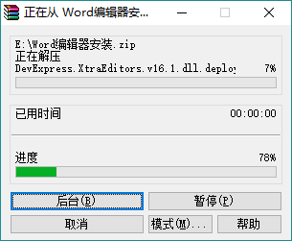

* 1. 双击setup.exe

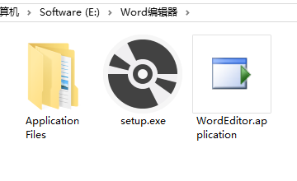

* 1. 点击安装

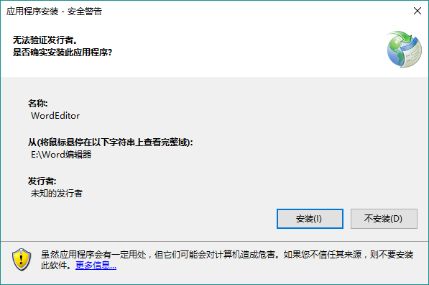

* 1. 等待安装

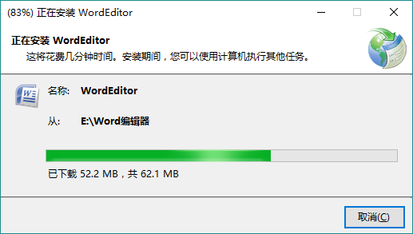

* 1. 安装完毕，自动打开。快捷方式生成在开始菜单

## 3、软件卸载

在控制面板内卸载程序/添加与删除程序，卸载即可

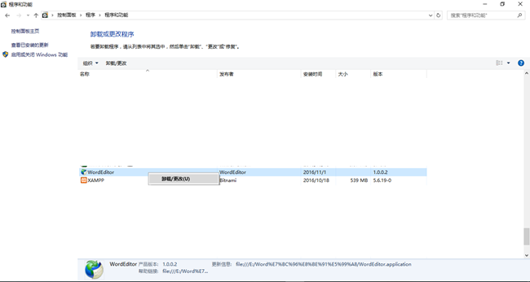 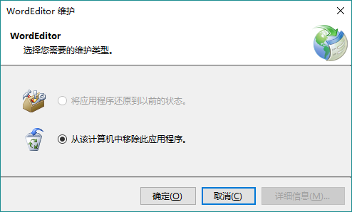

# 四、功能详细介绍

## 1、文件

### 撤销

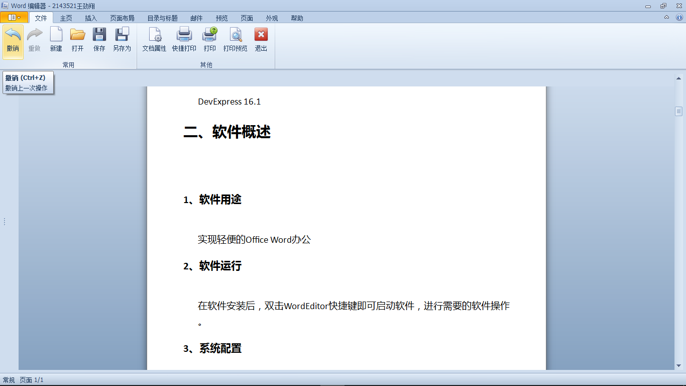

### 重做

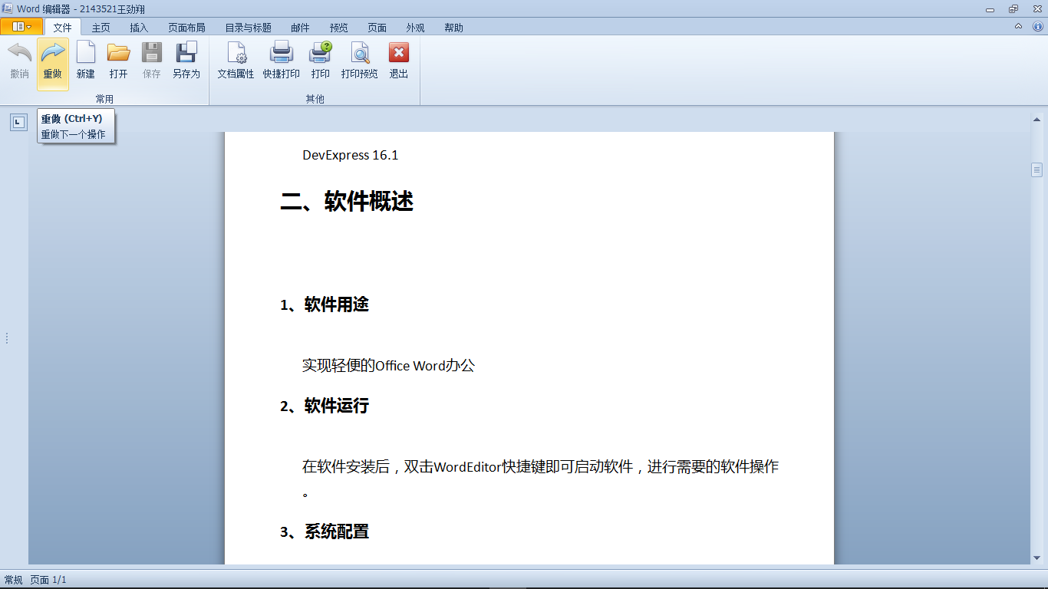

### 新建

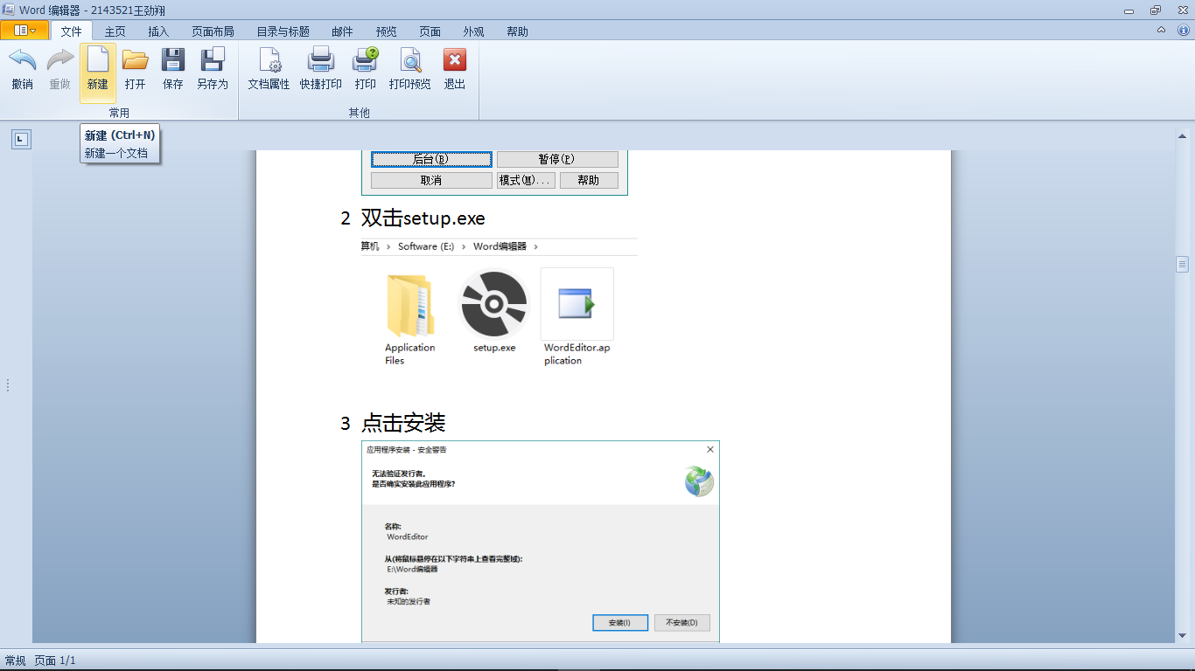

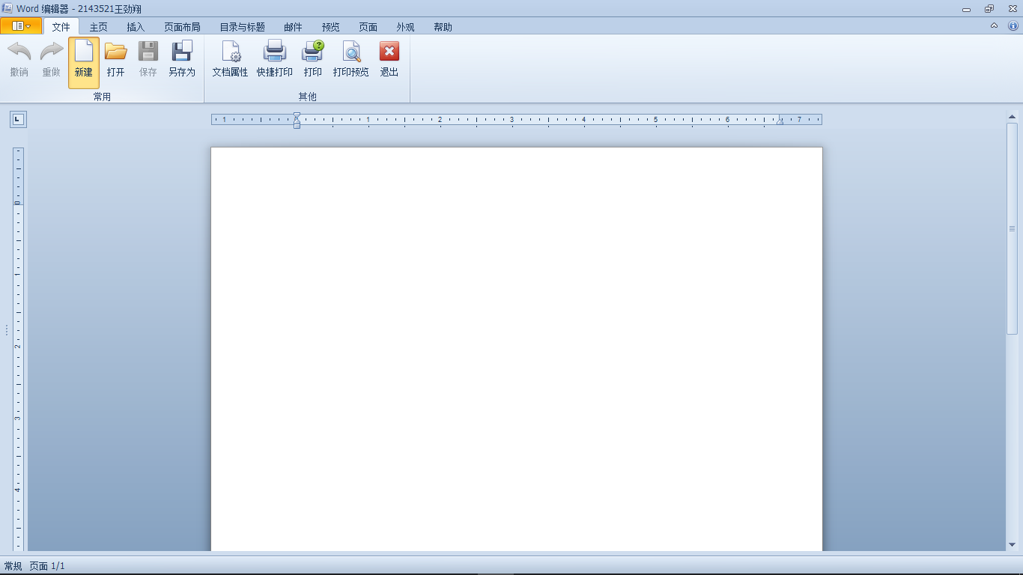

### 打开

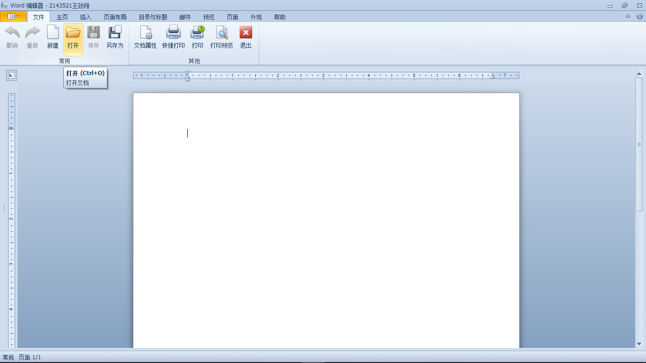

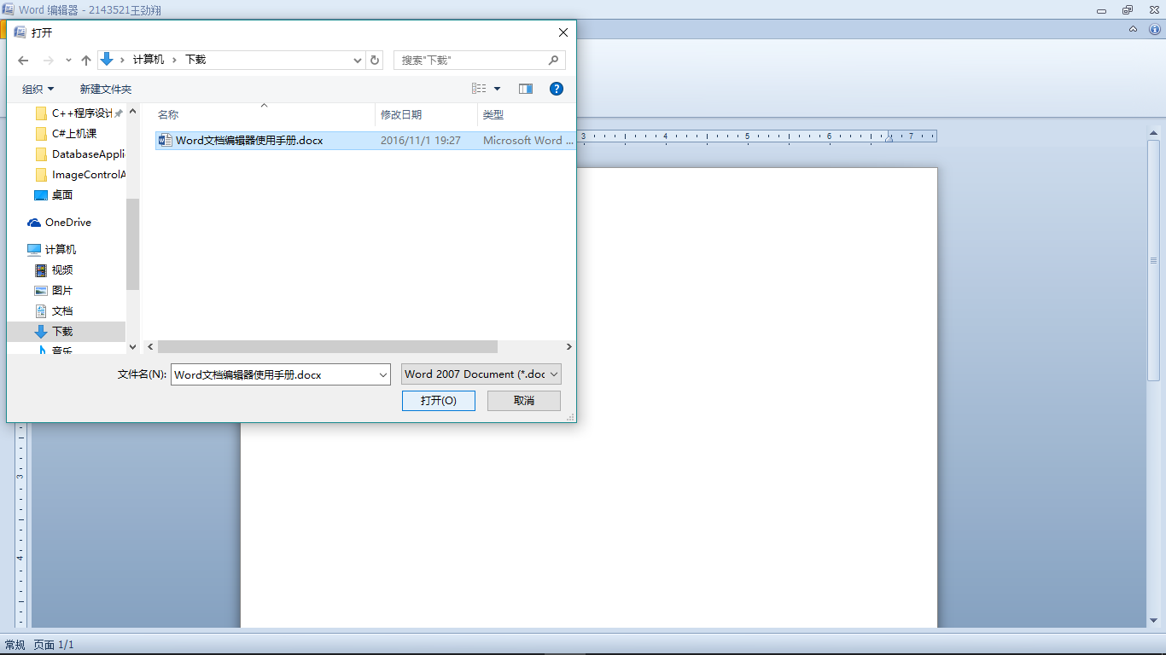

### 保存

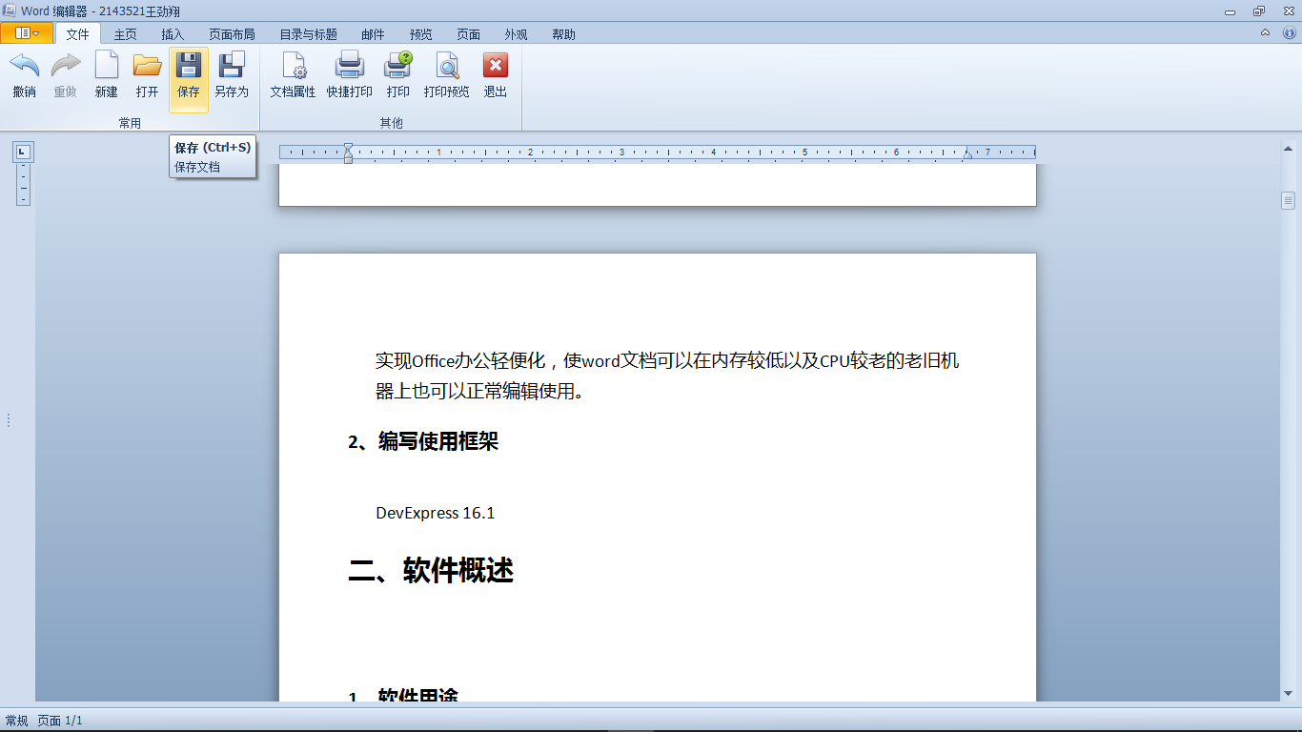

### 另存为

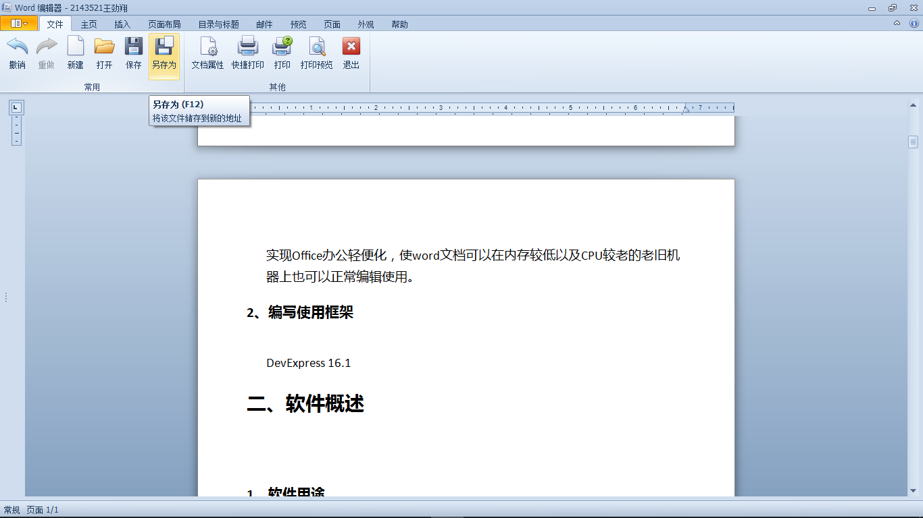

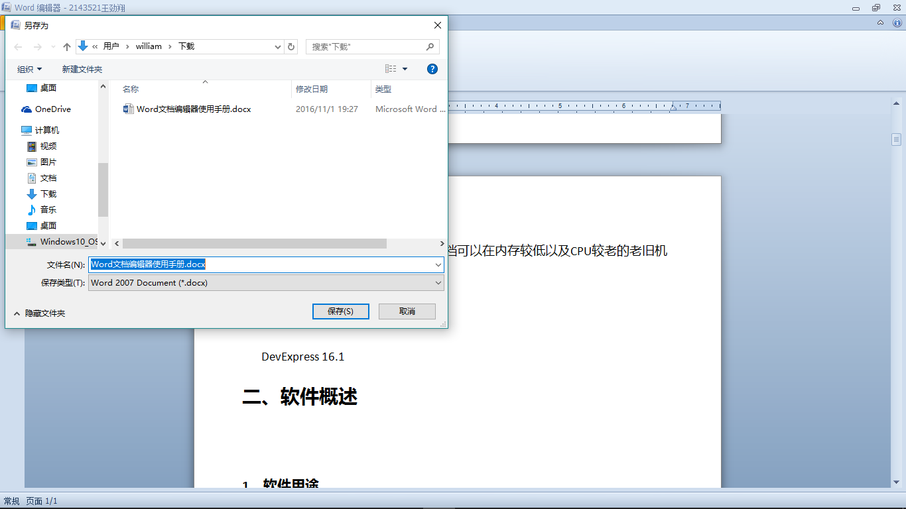

### 文档属性

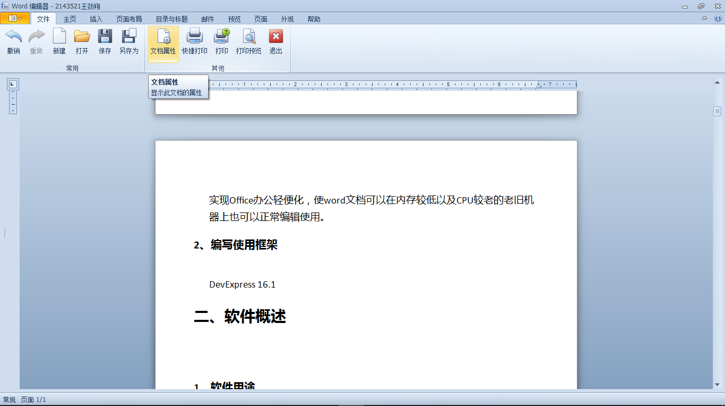

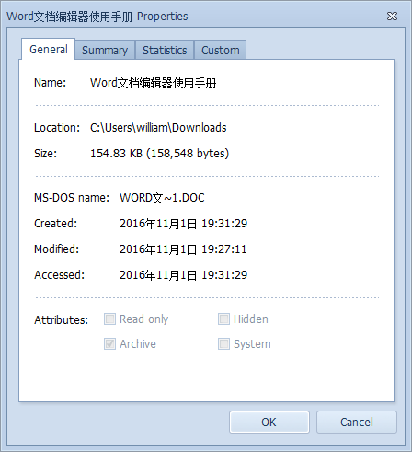

### 快捷打印

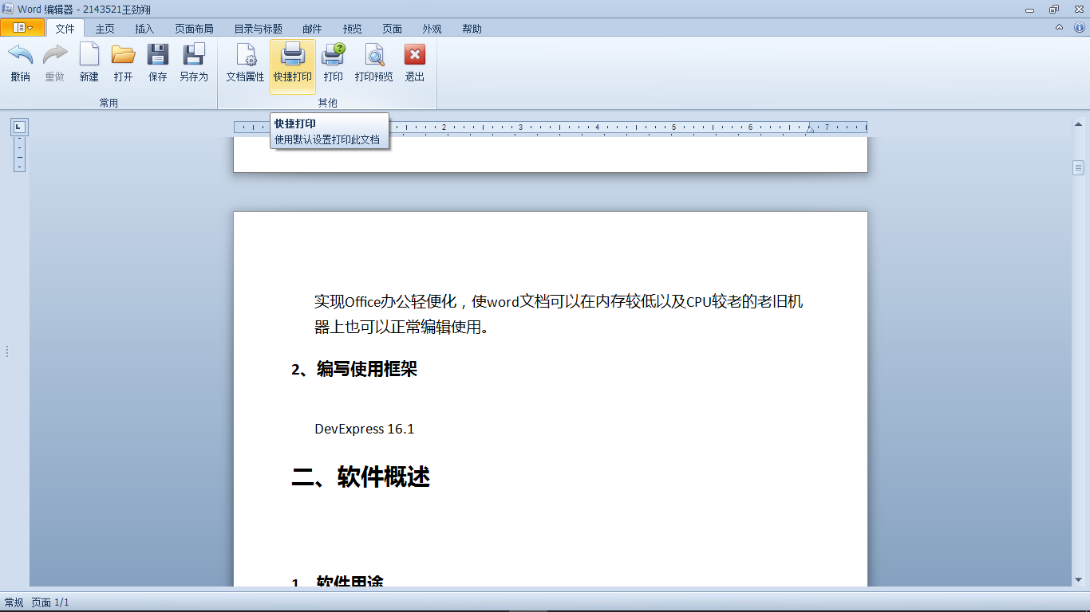

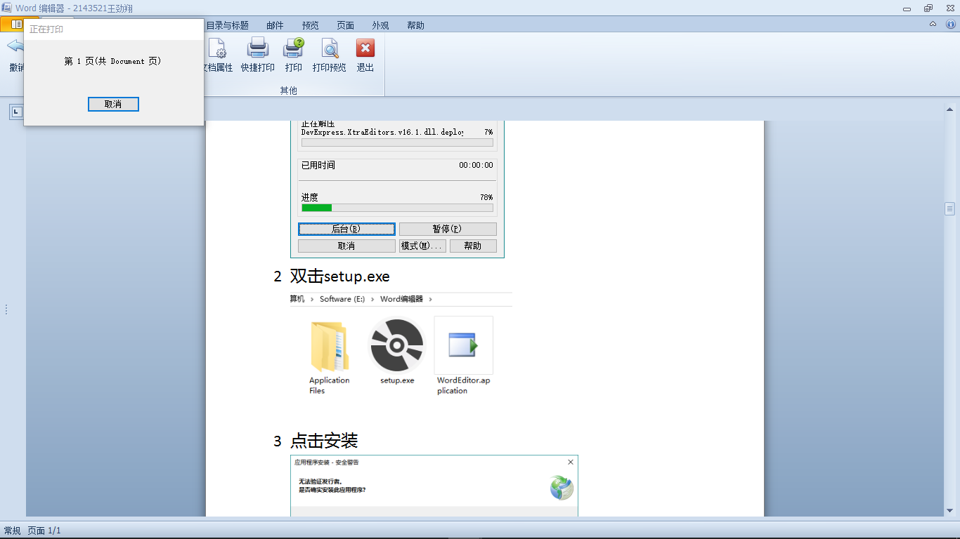

### 打印

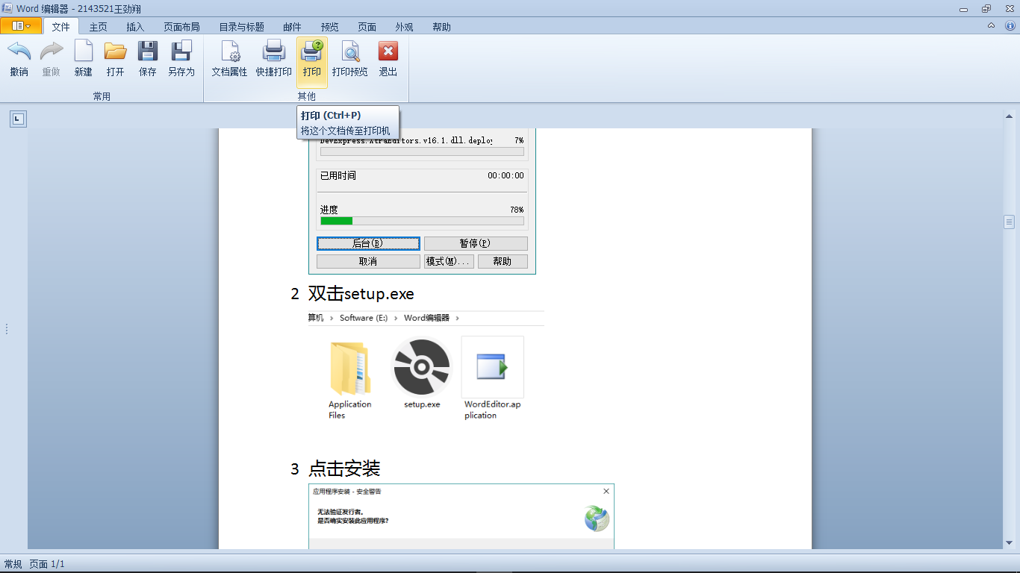

### 打印预览

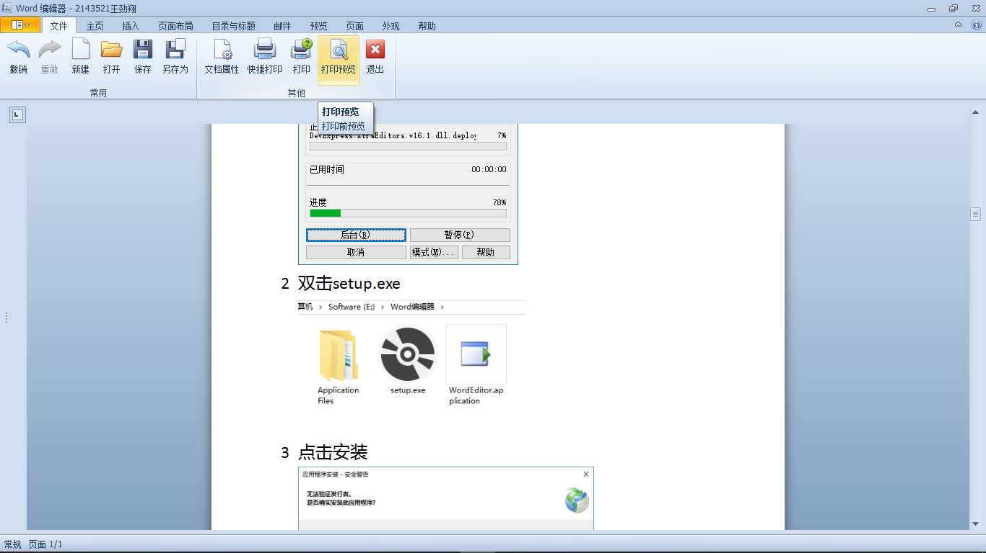

### 退出

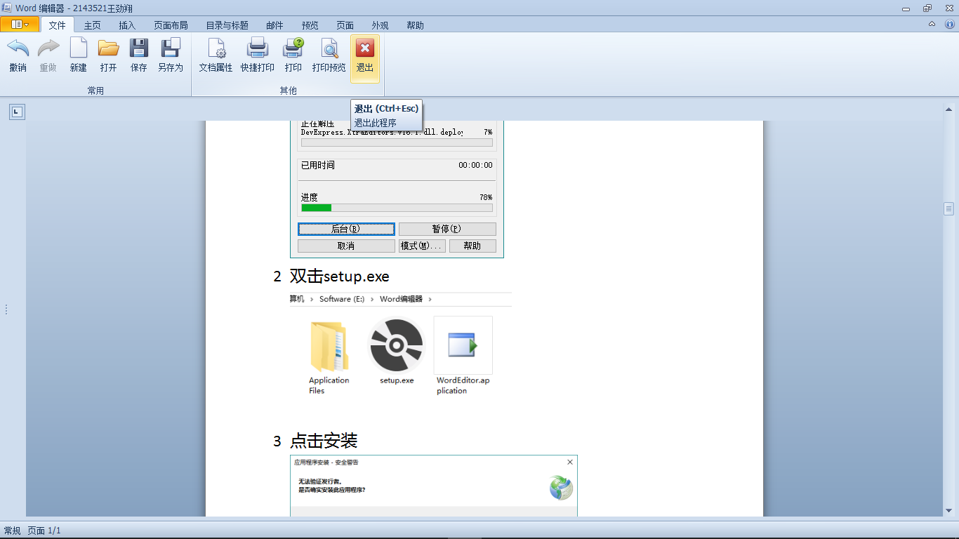

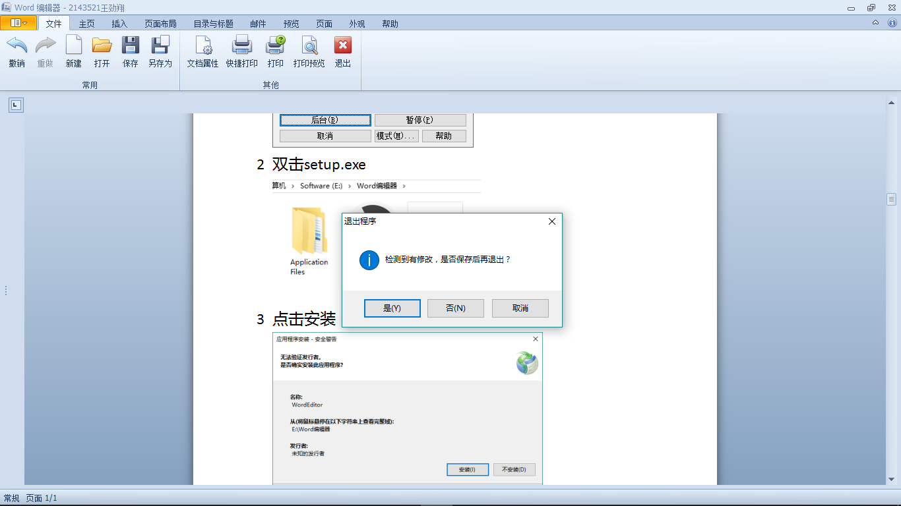

## 2、主页

### 粘贴

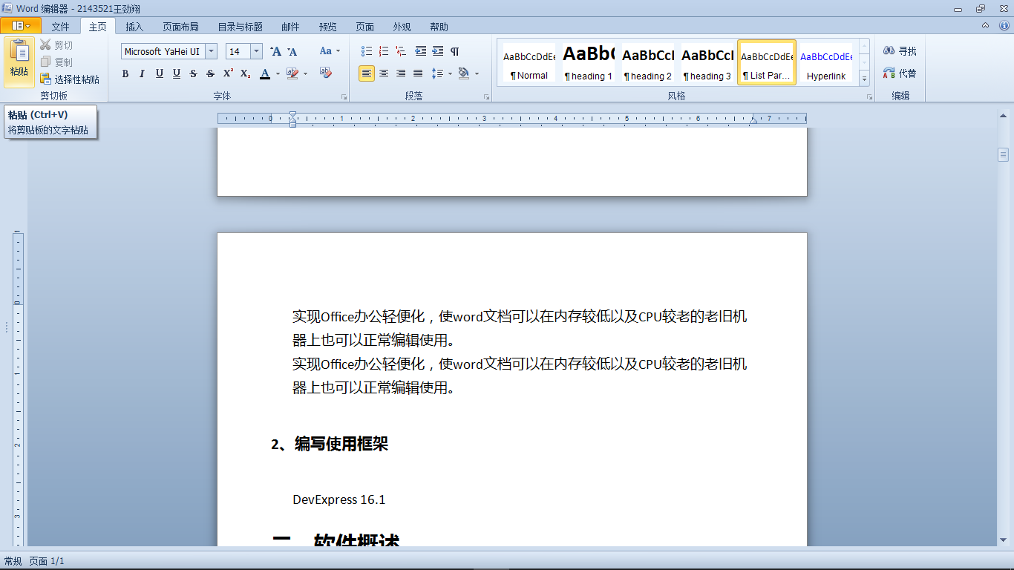

### 剪切

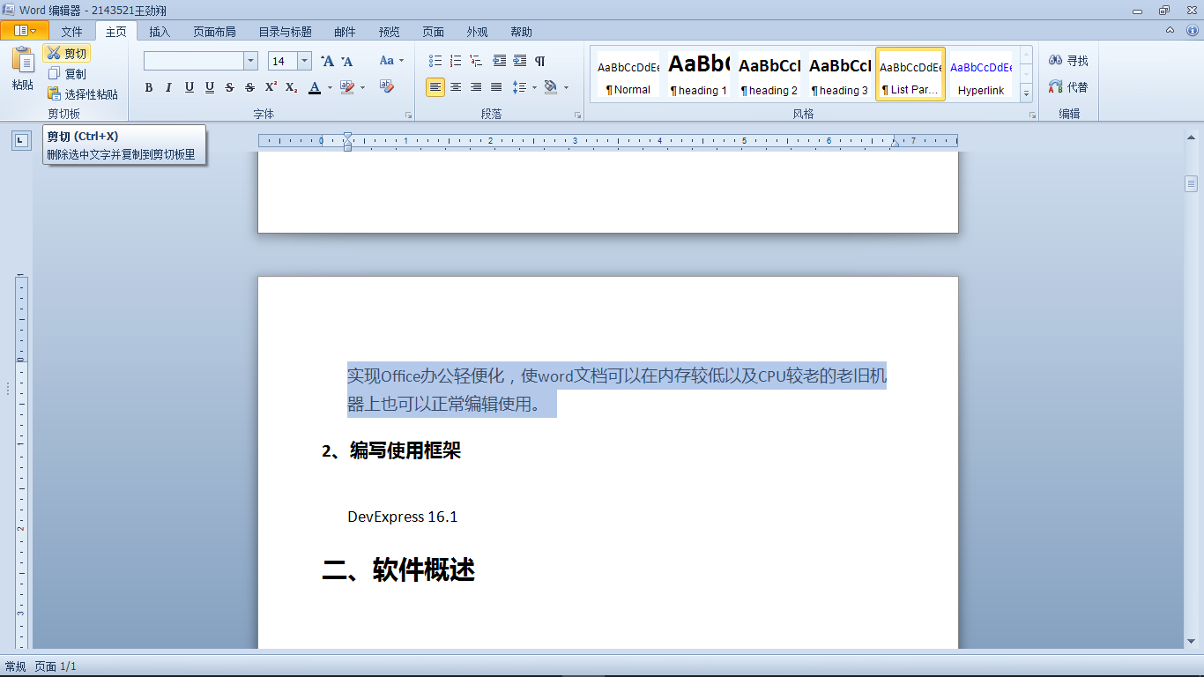

### 复制

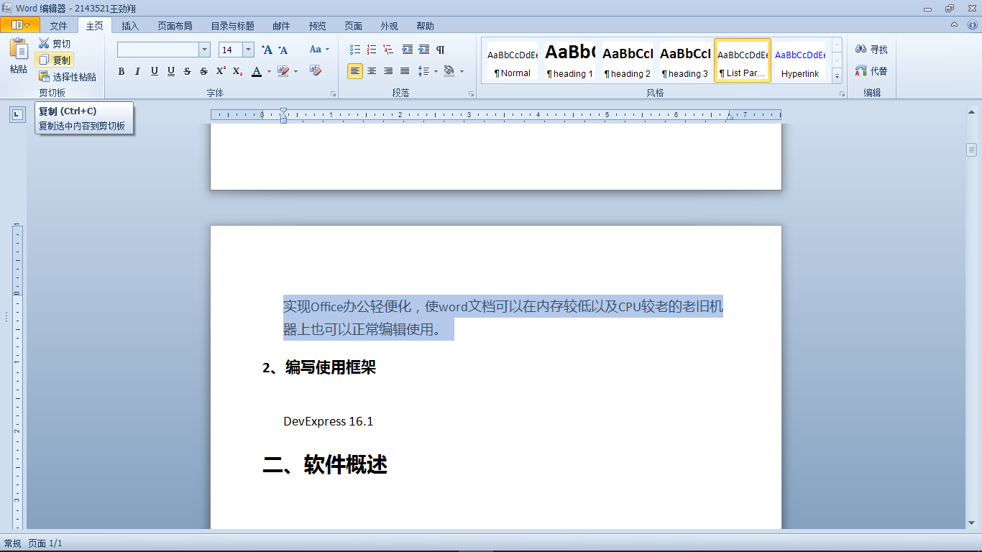

### 选择性粘贴

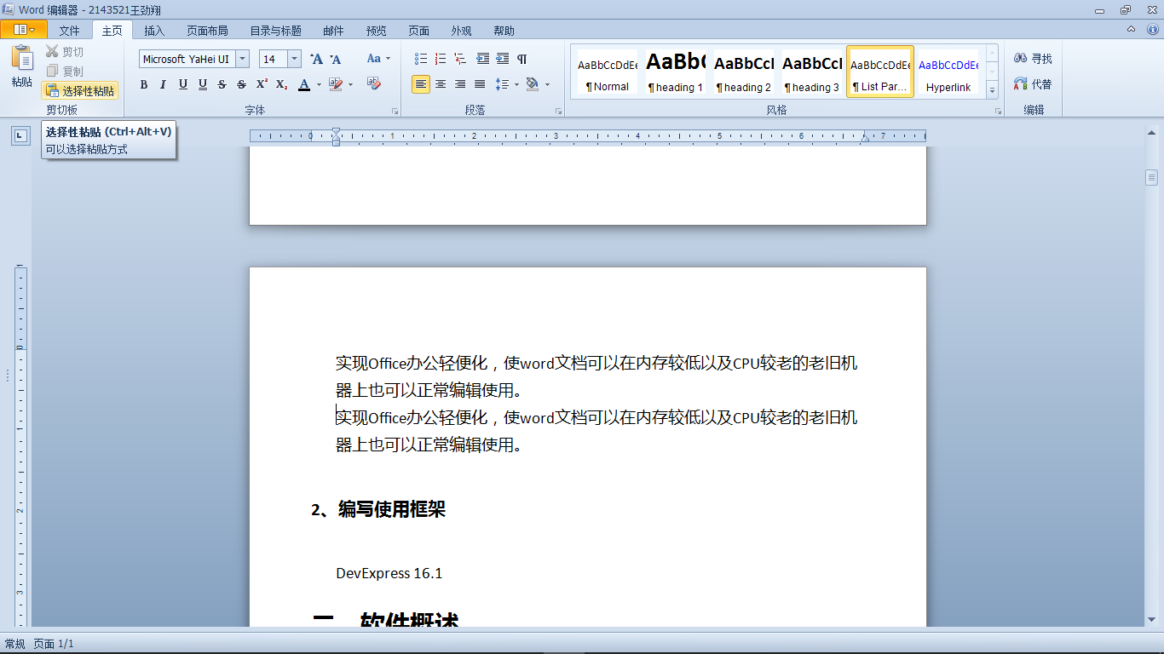

### 字体

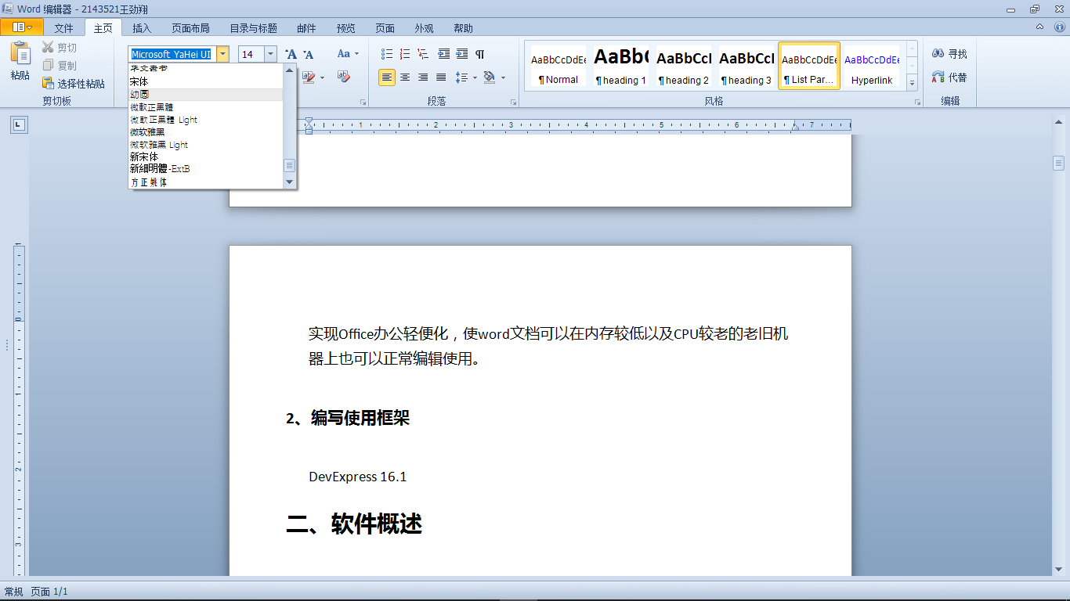

### 字体大小

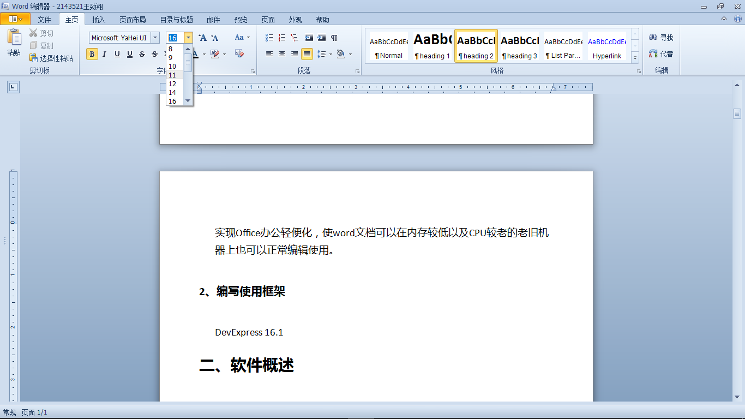

### 增大字体

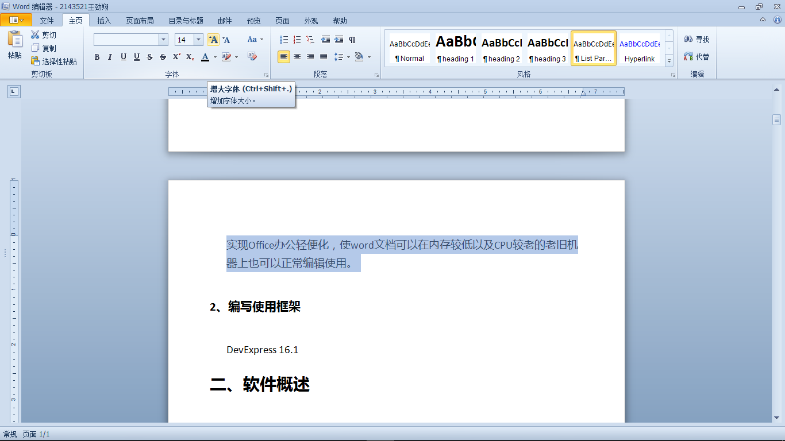

### 缩小字体

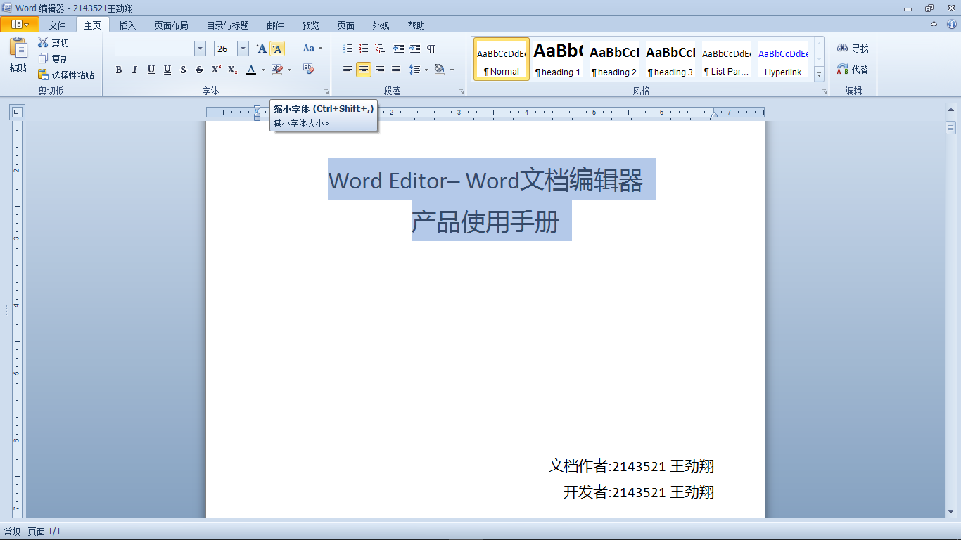

### 大小写转换

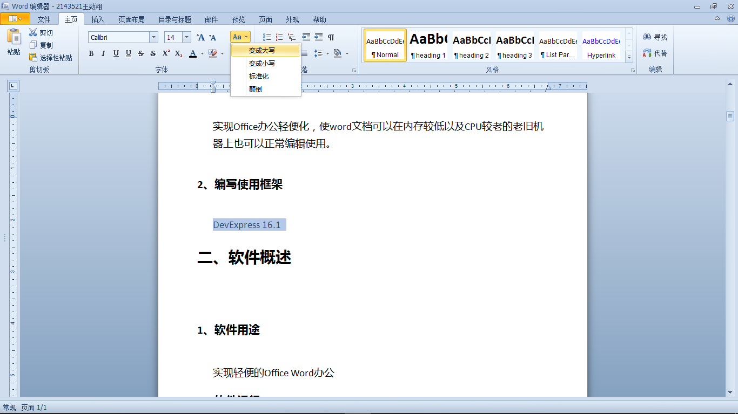

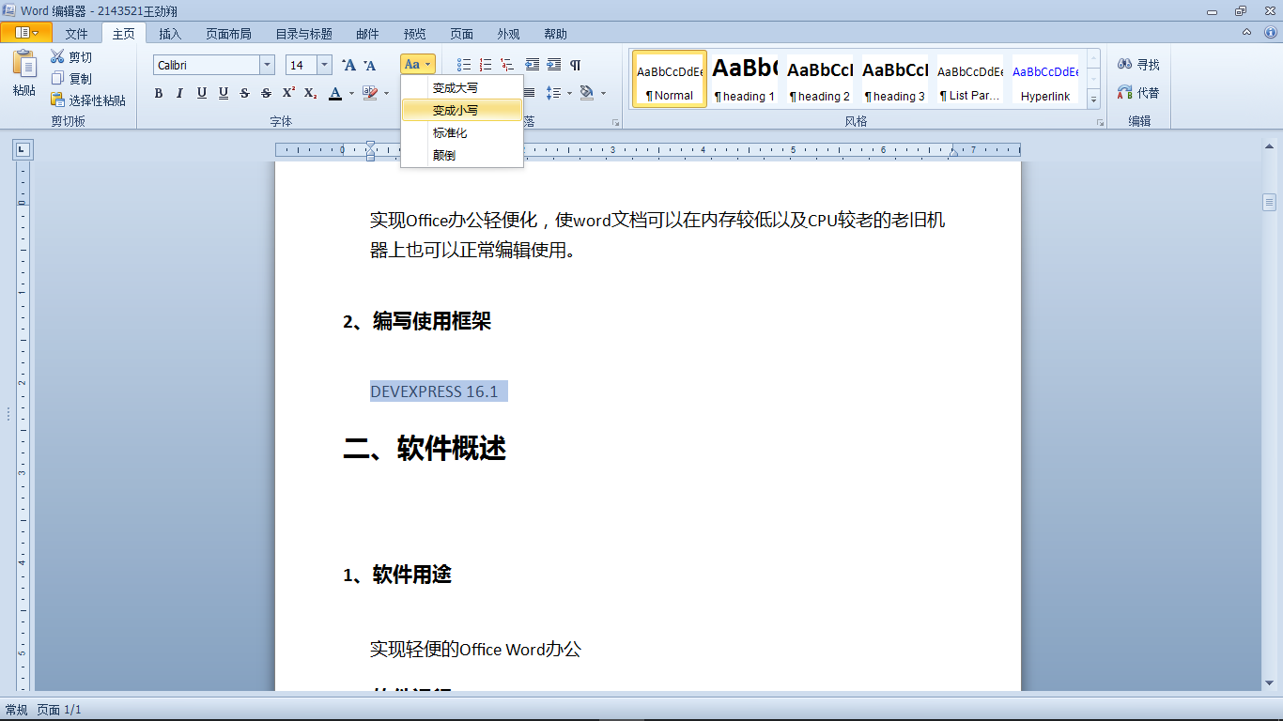

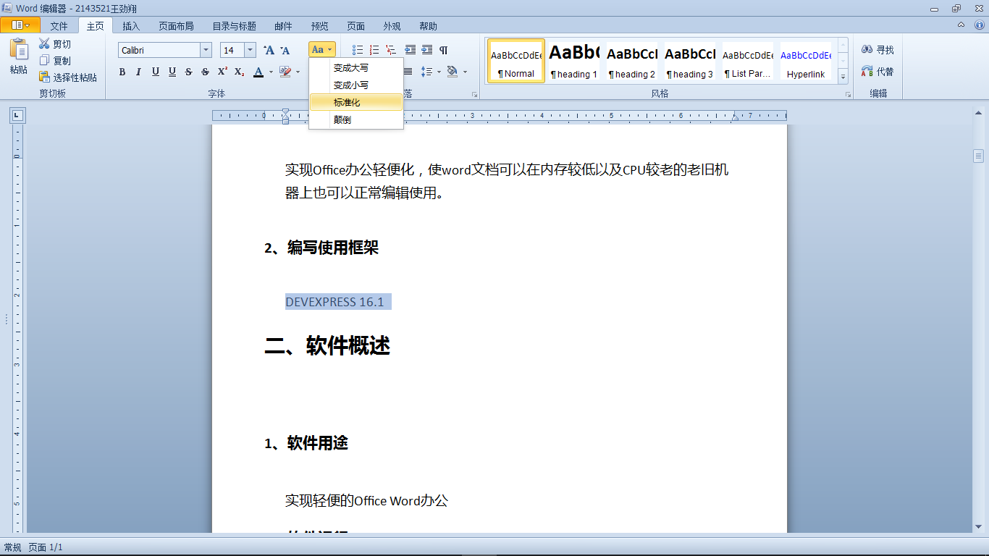

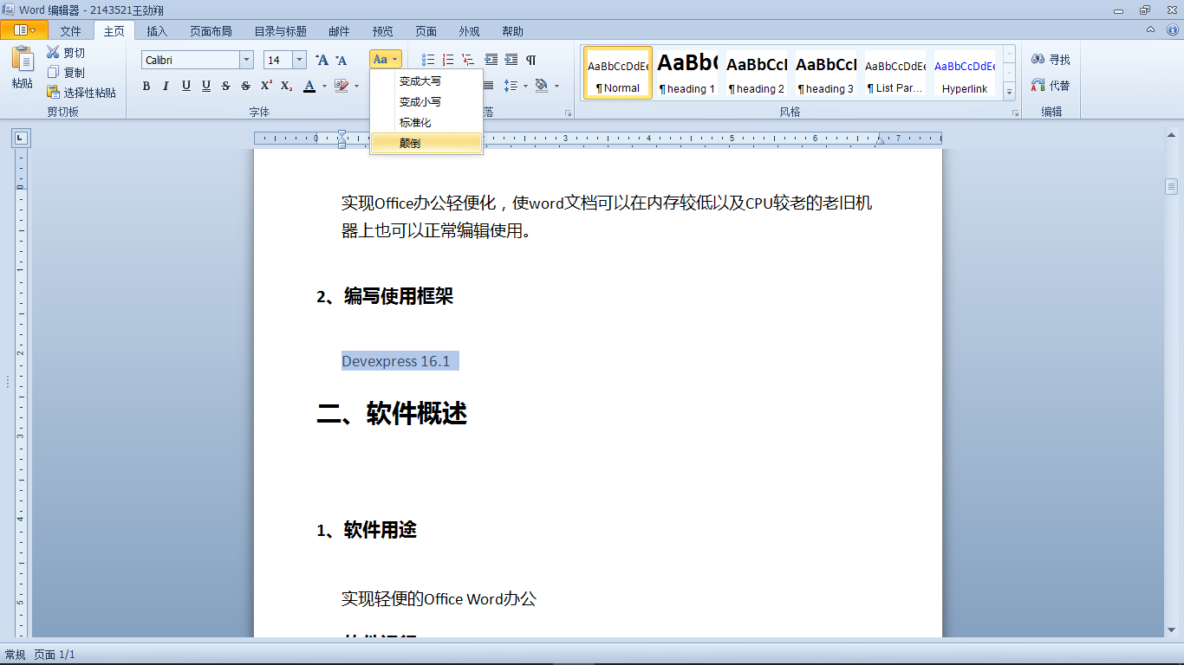

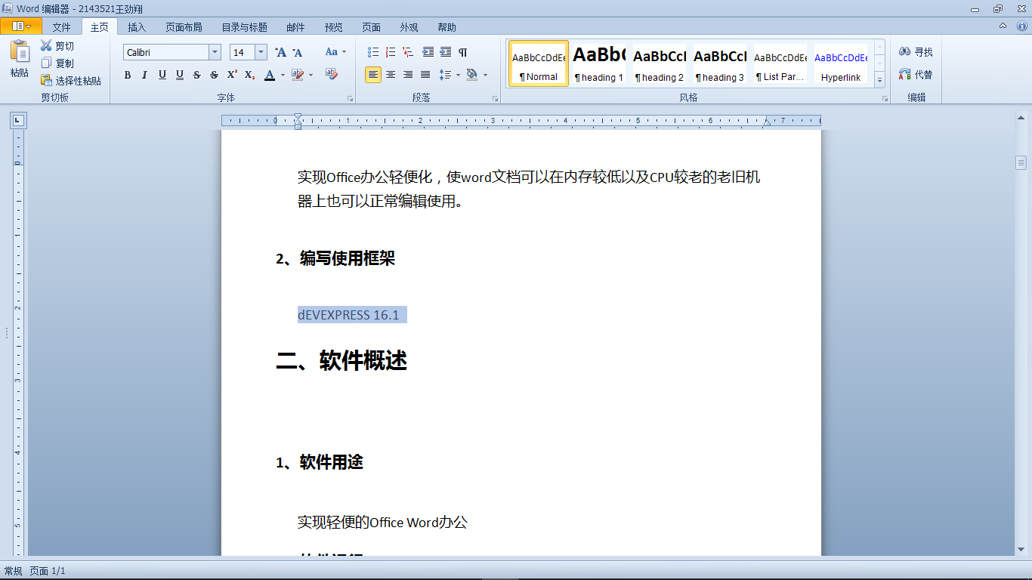

### 加粗

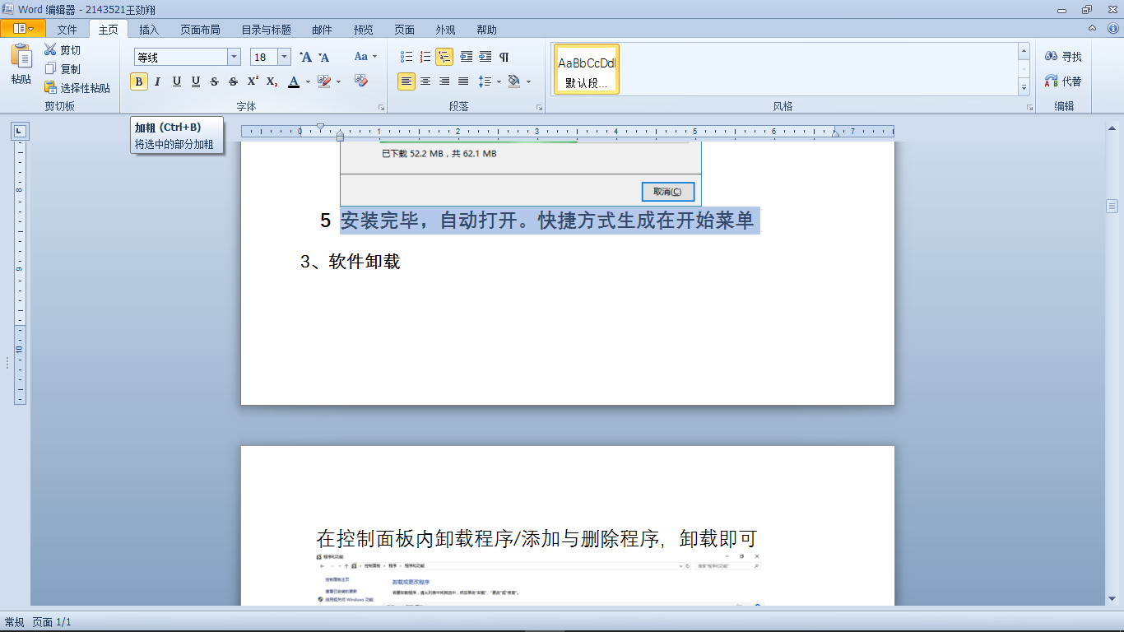

### 倾斜

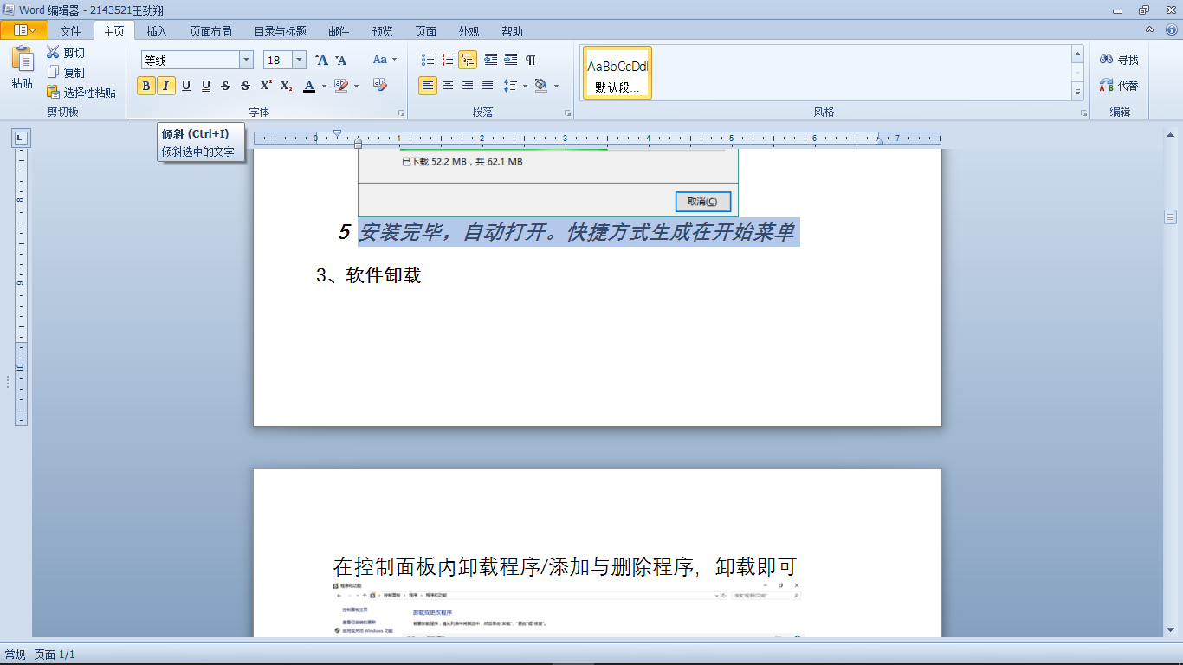

### 下划线

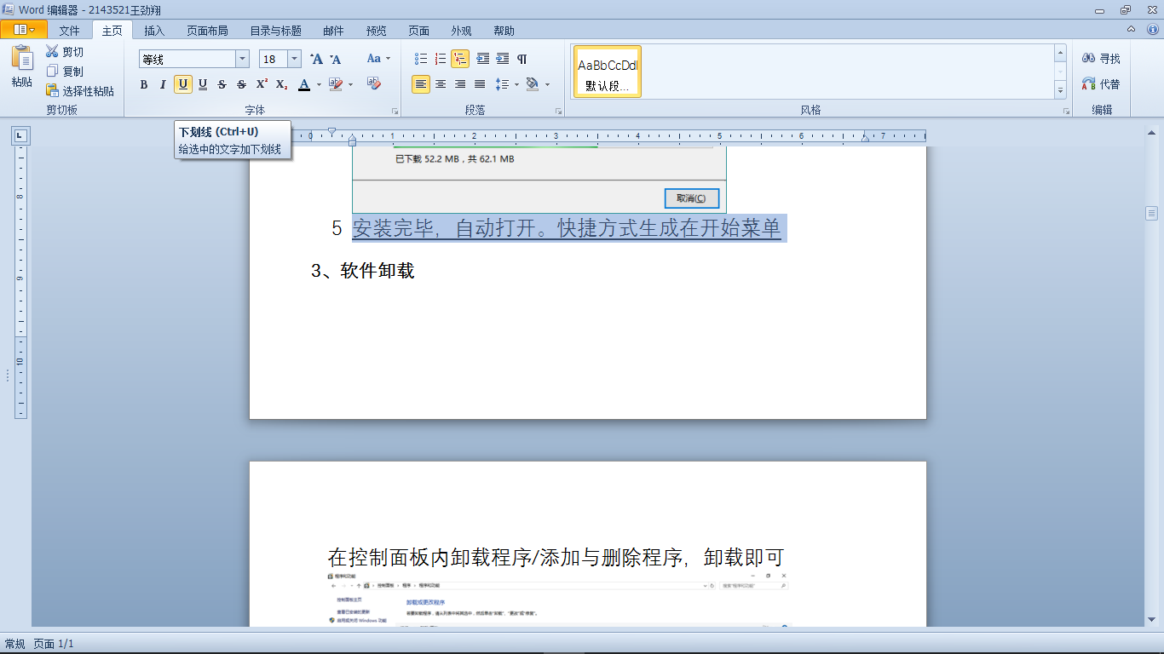

### 双下划线

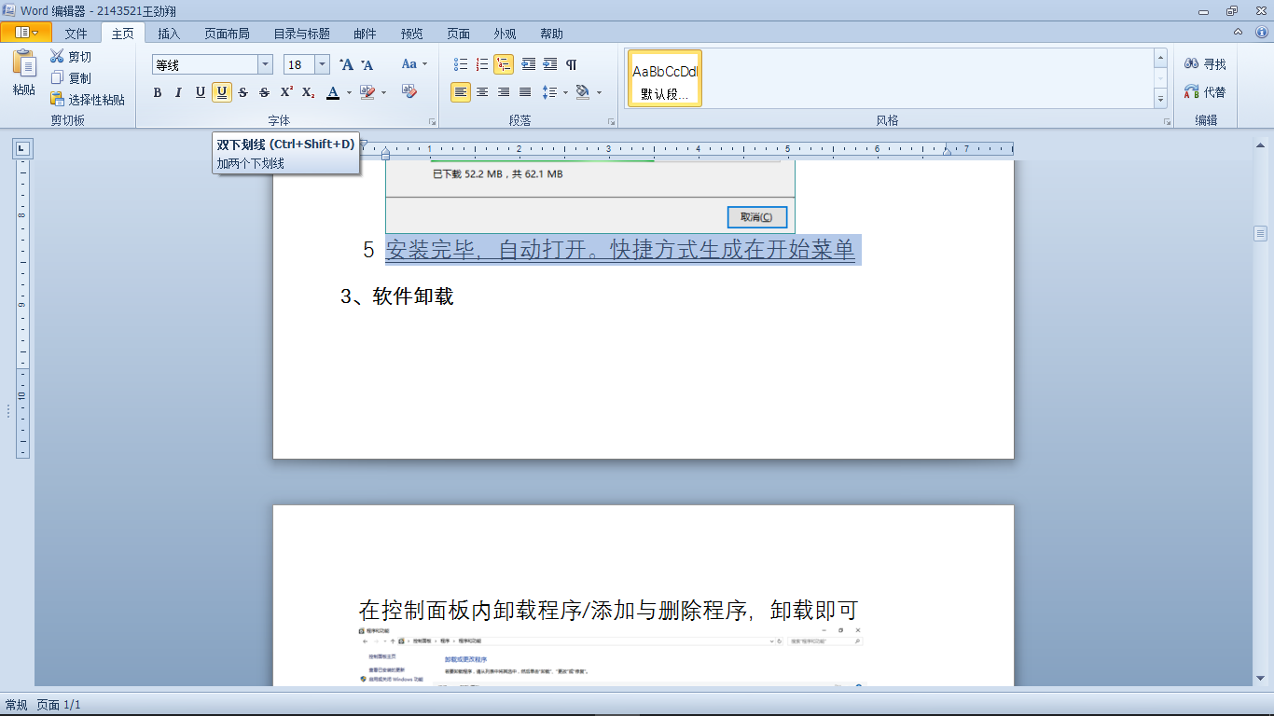

### 删除线

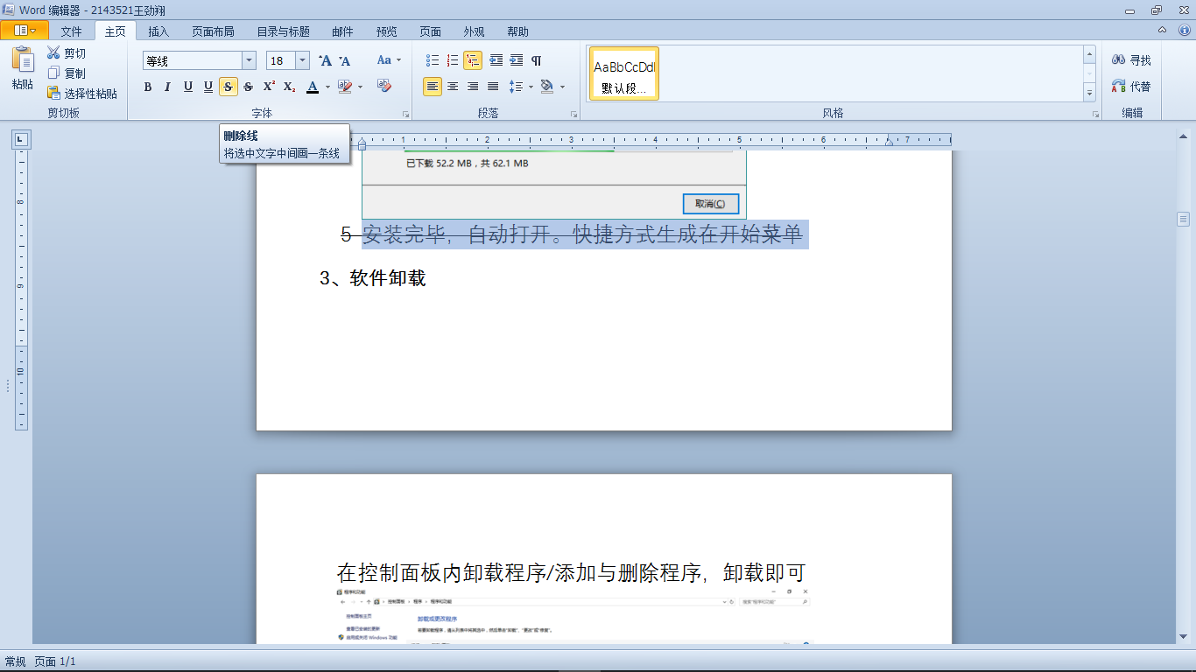

### 双删除线

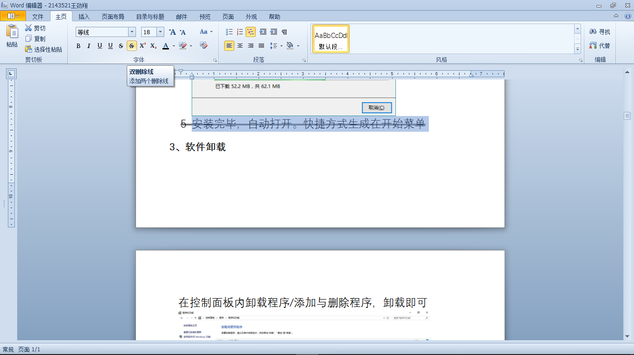

### 上标

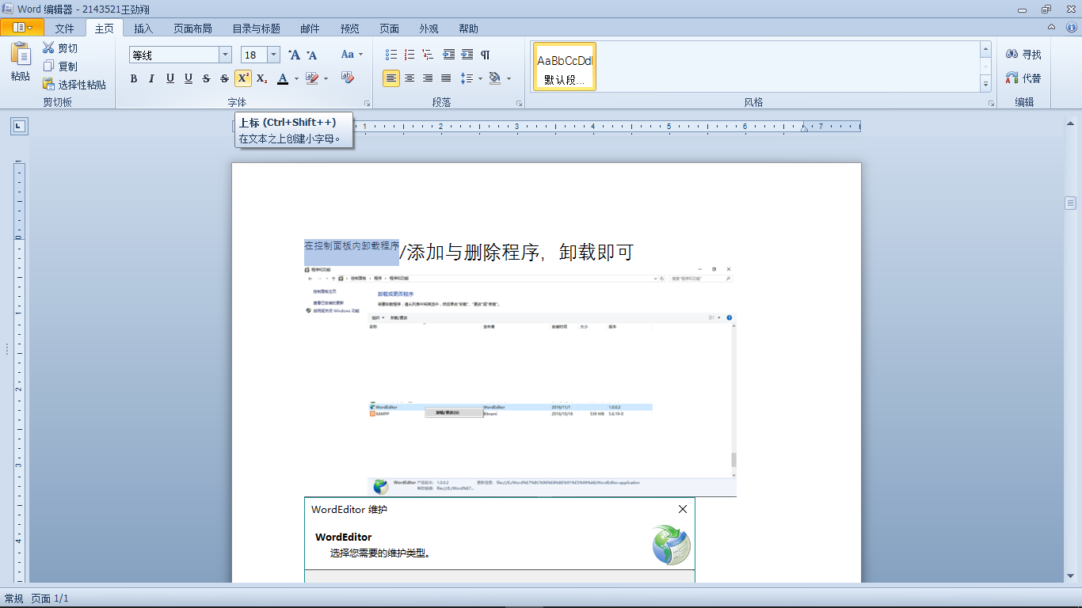

### 下标

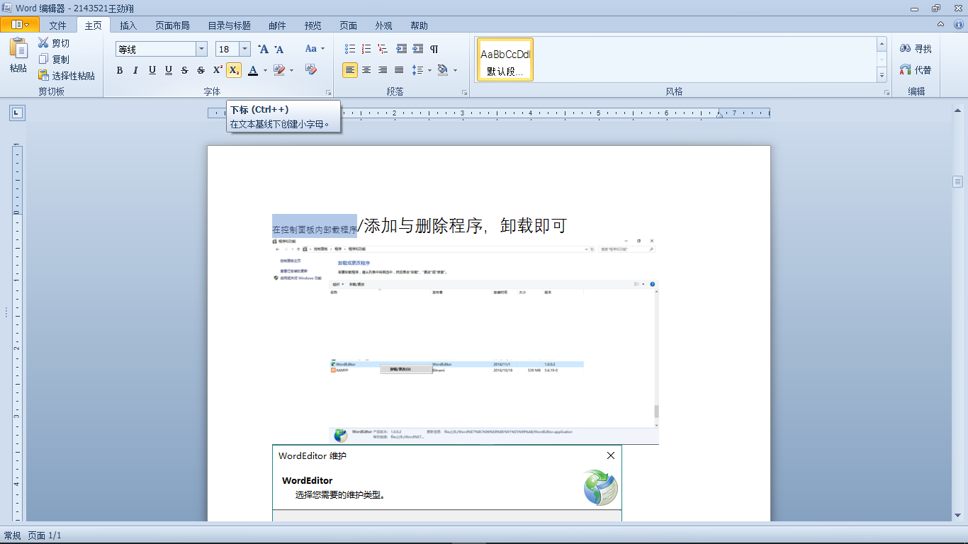

### 字母颜色

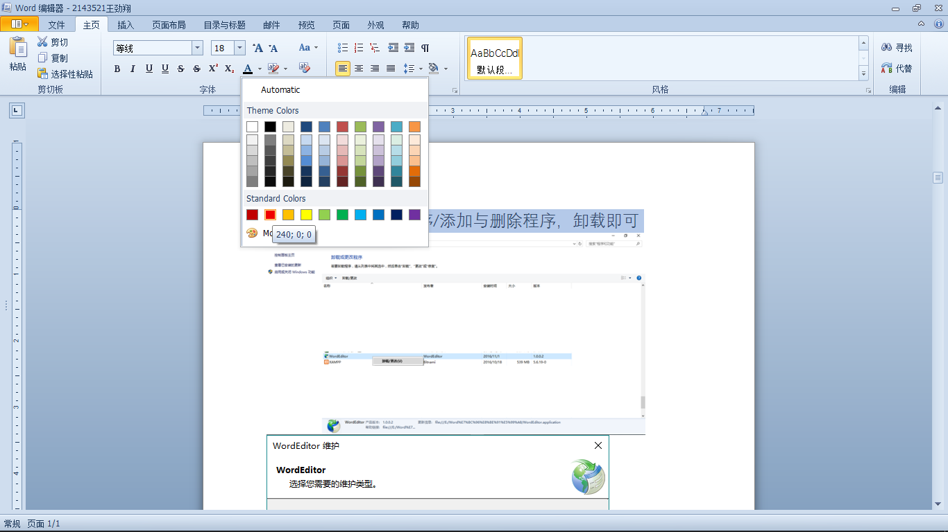

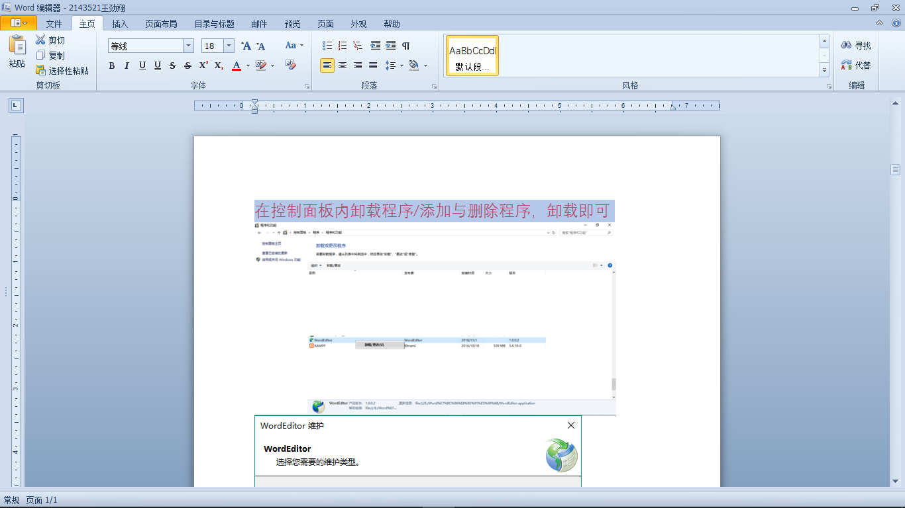

### 高亮文本

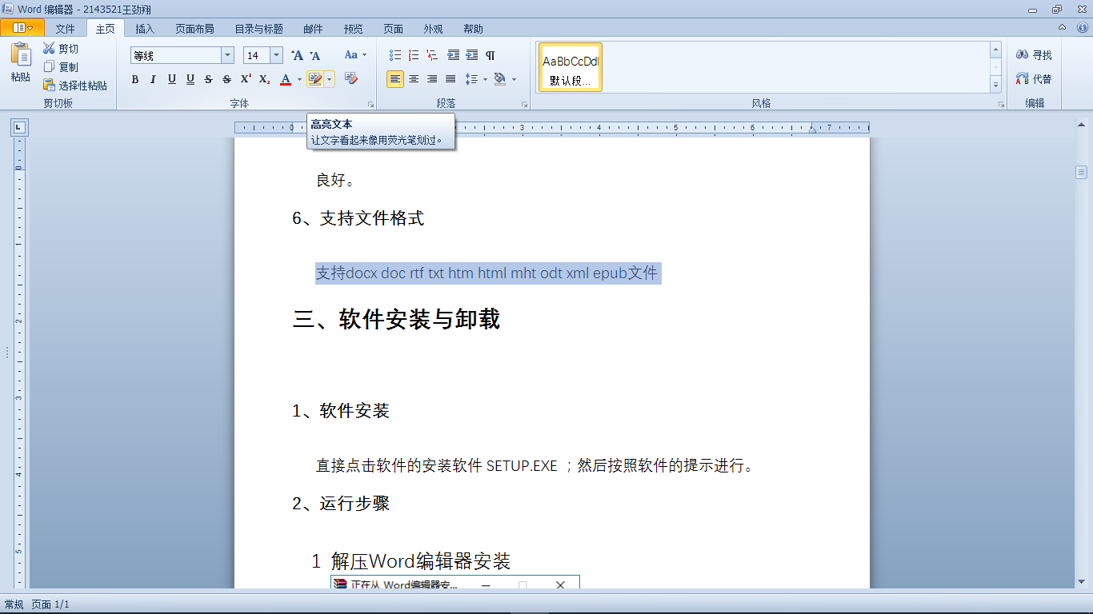

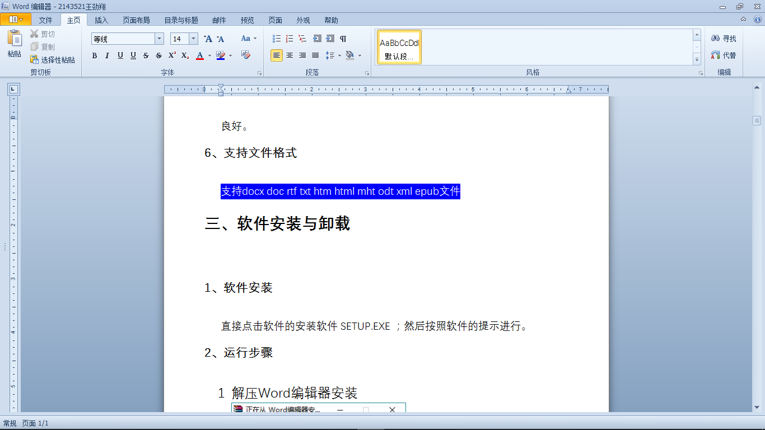

### 清除格式

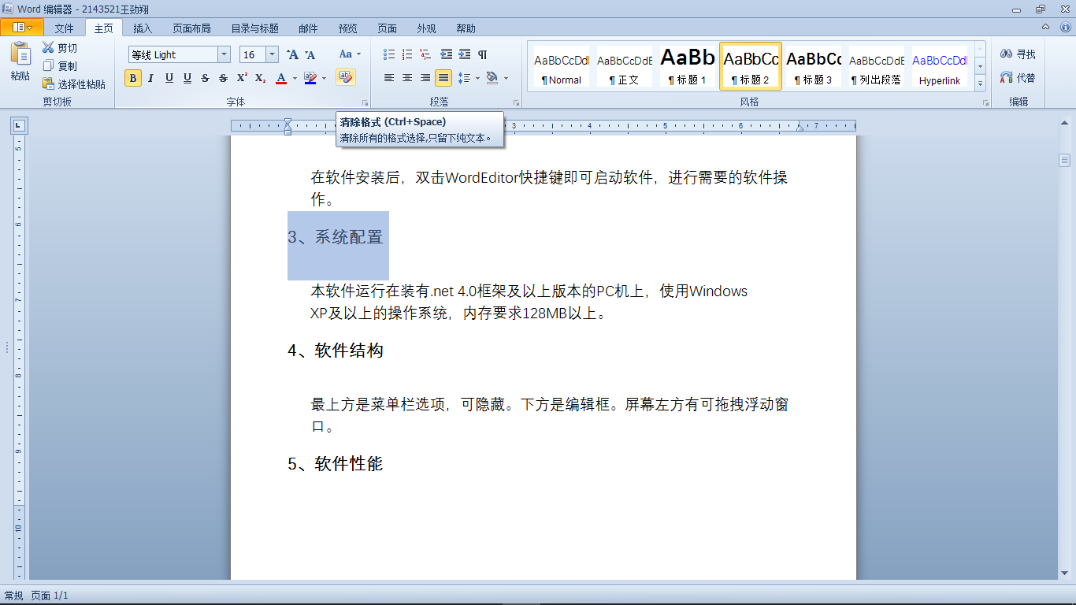

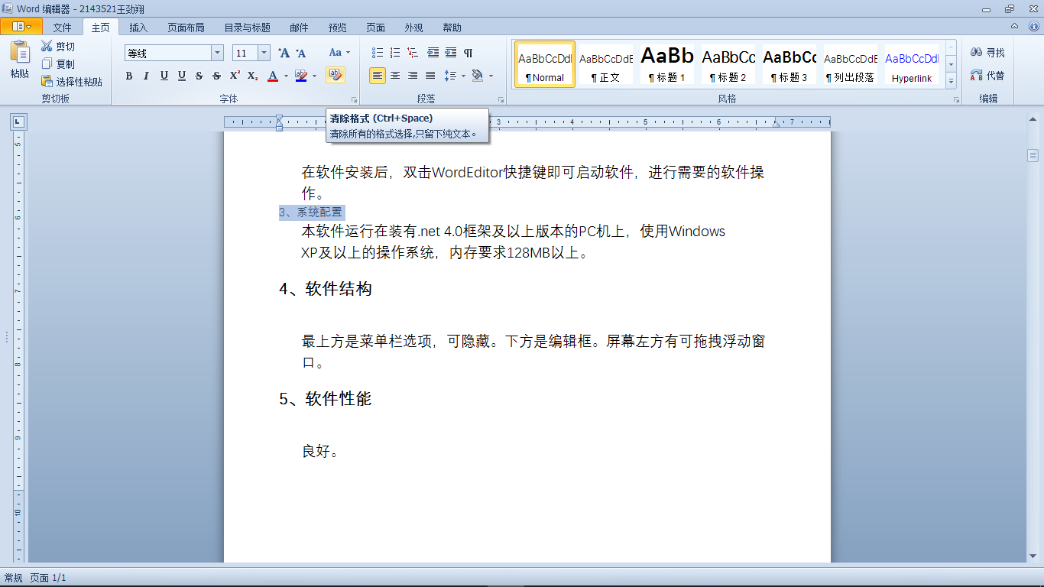

### 项目符号

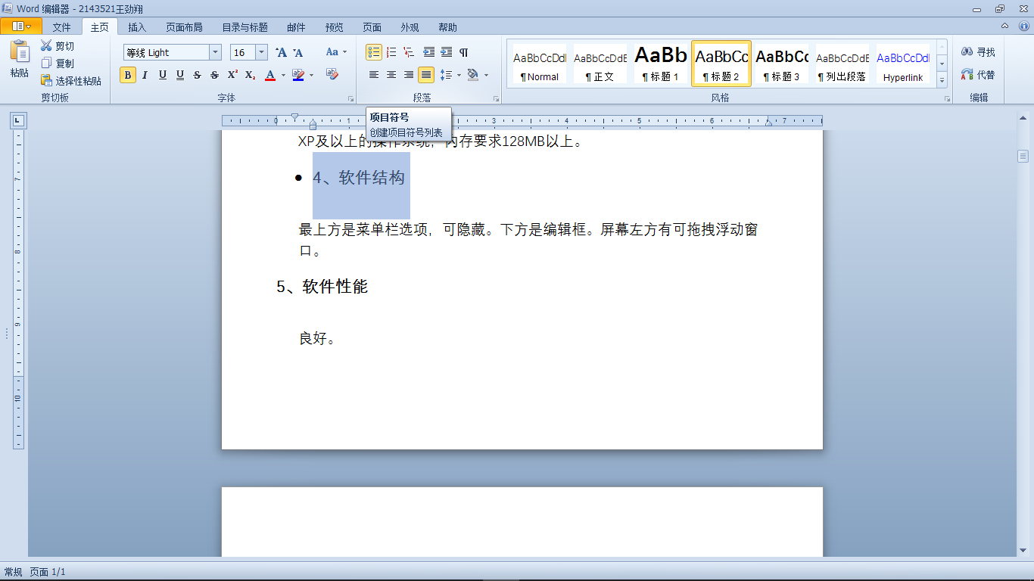

### 编号

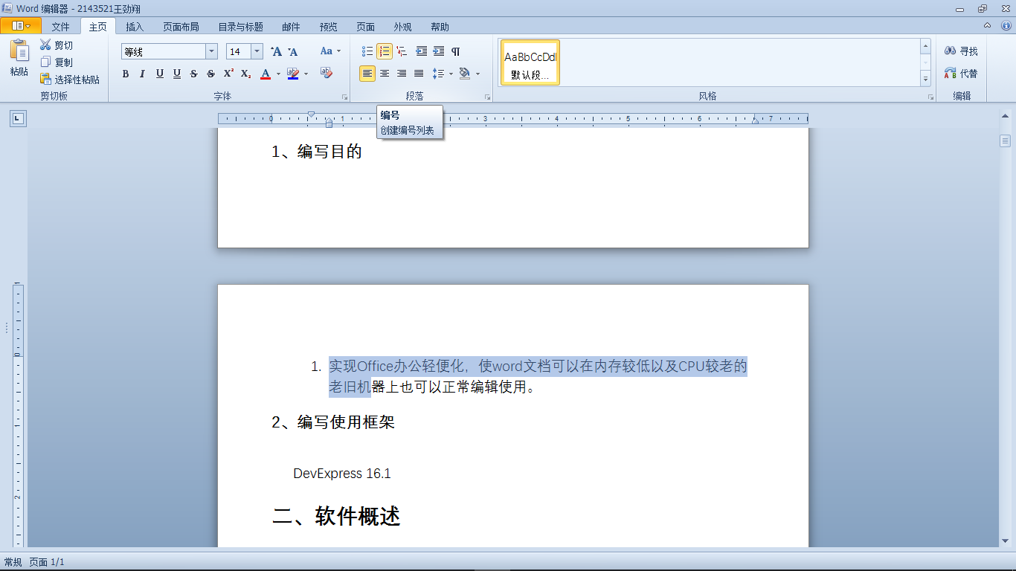

### 多级列表

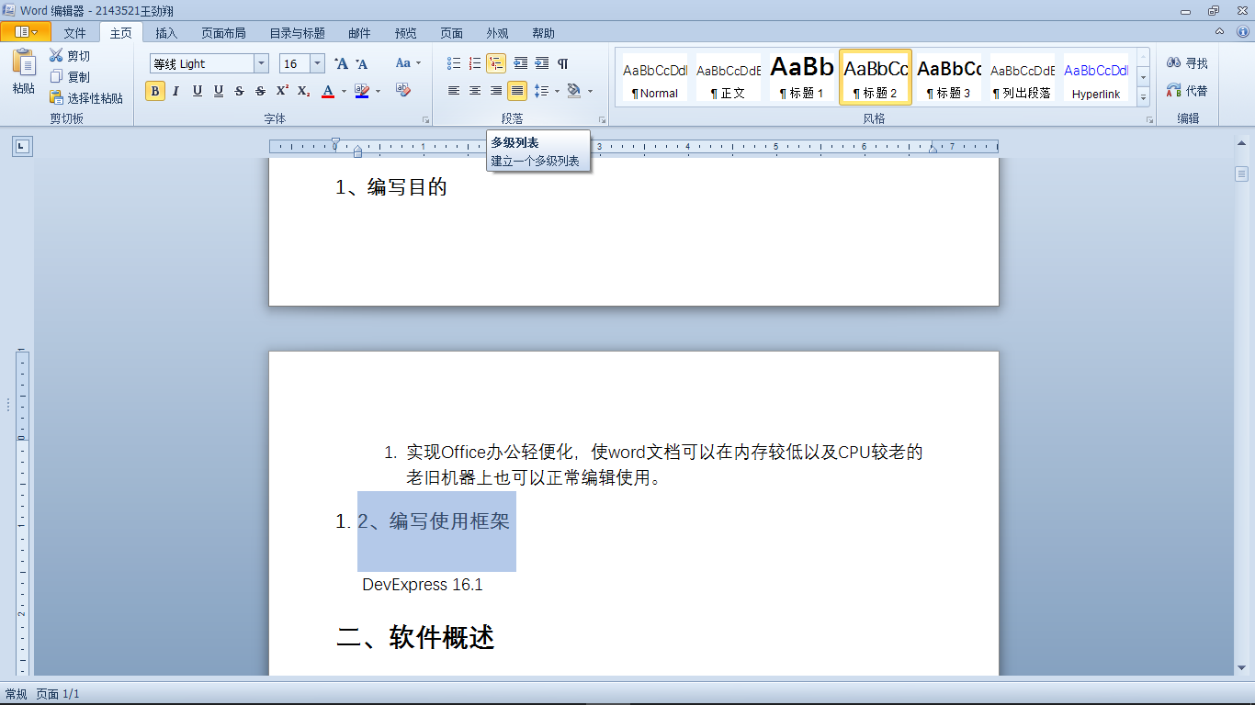

### 减小缩进

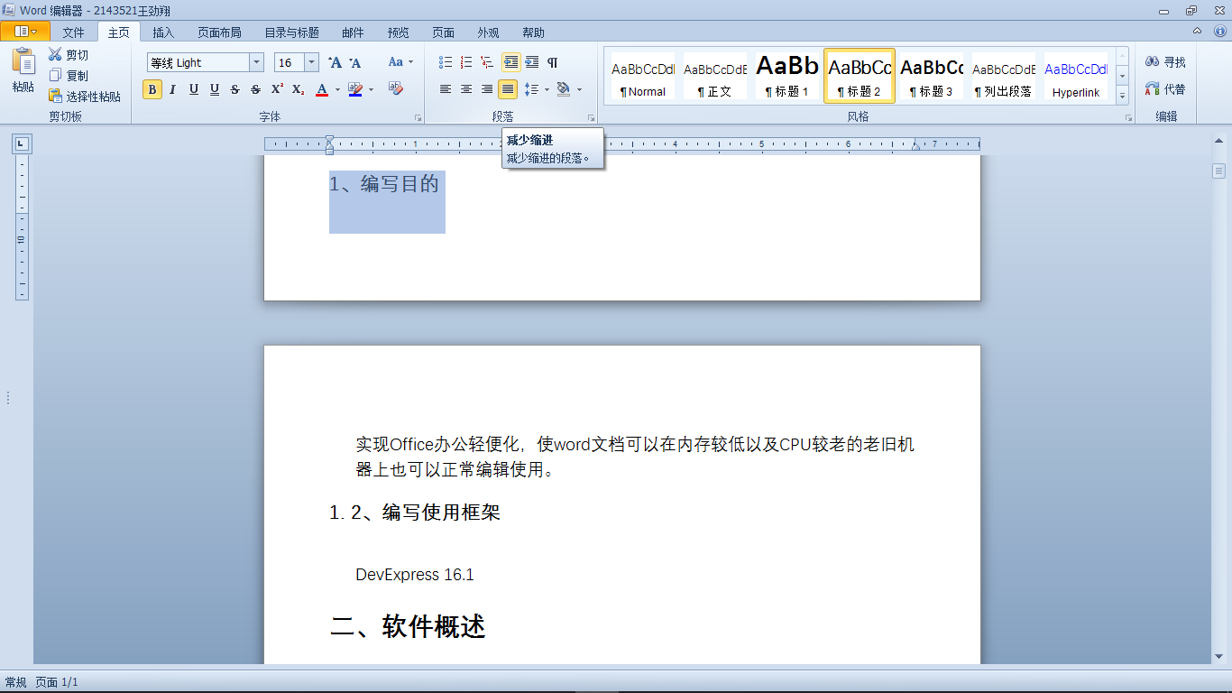

### 增加缩进

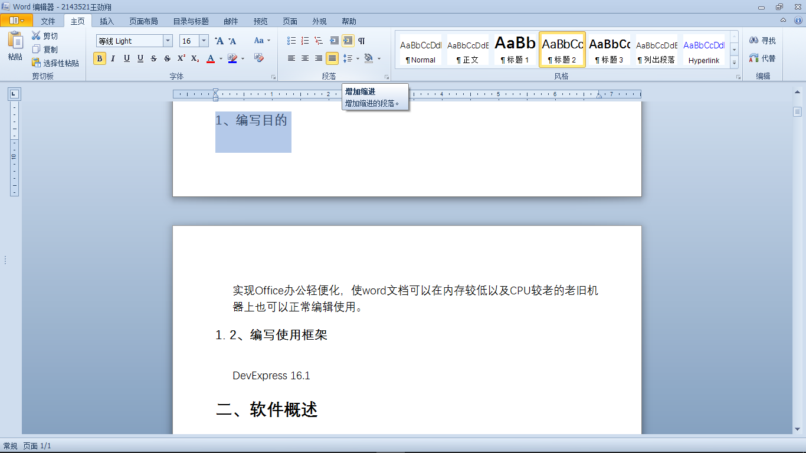

### 显示或隐藏格式化符号

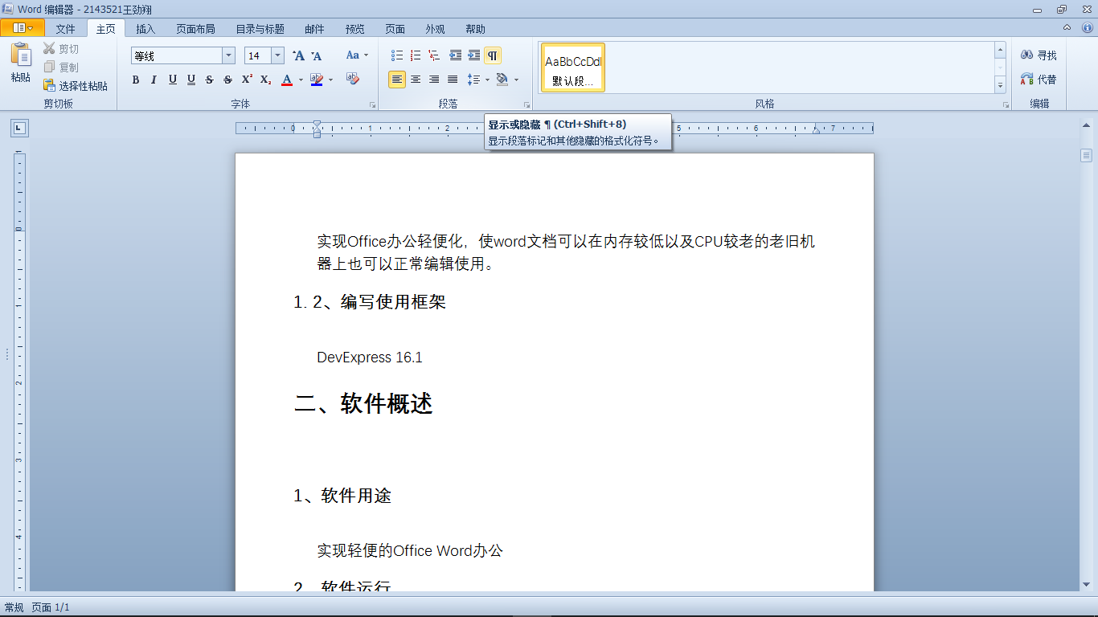

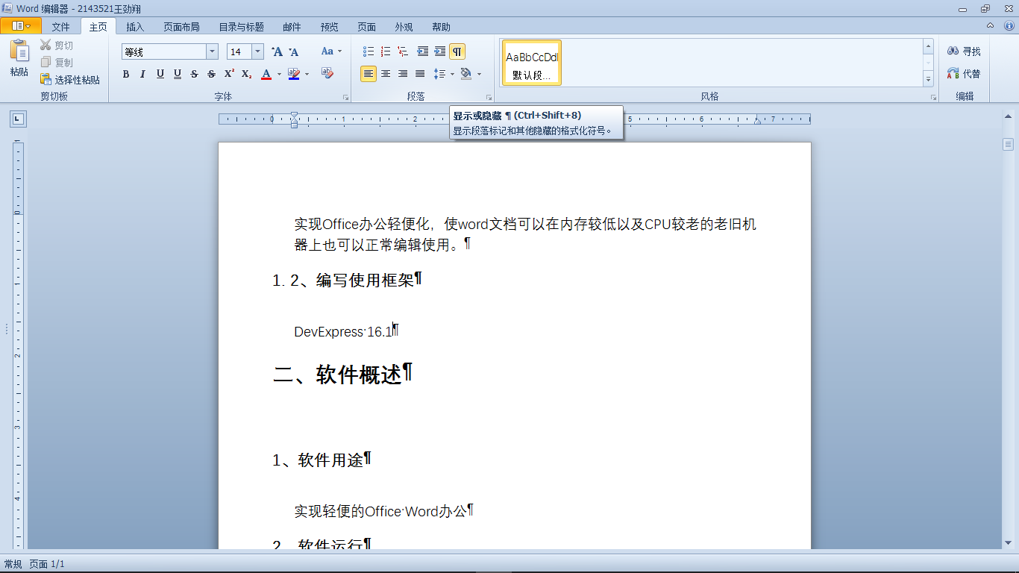

### 文本左对齐

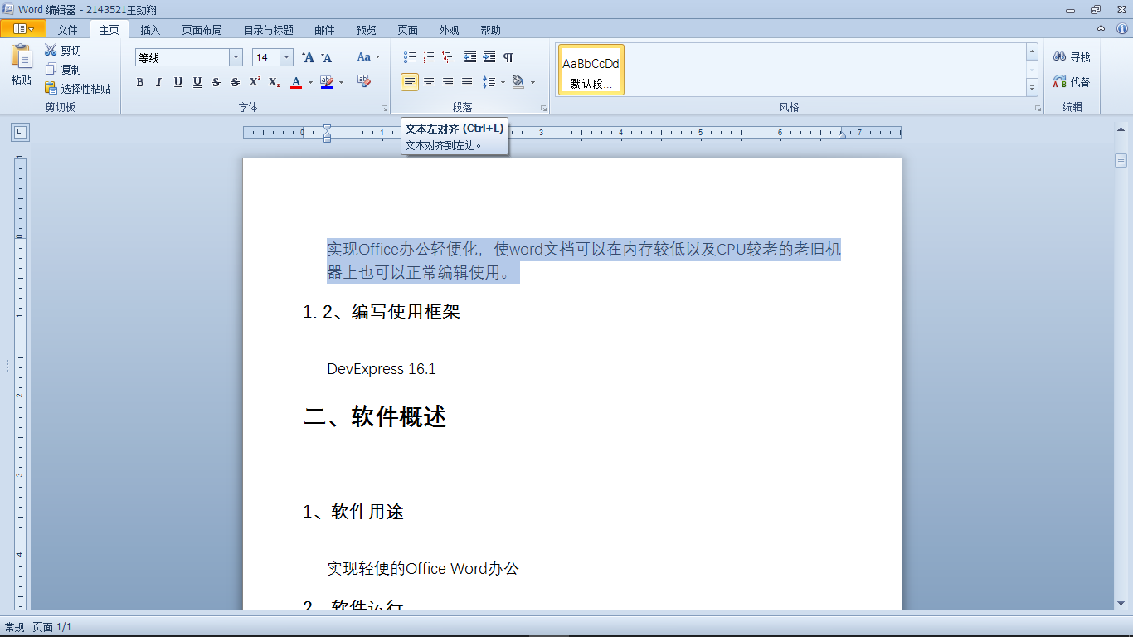

### 居中

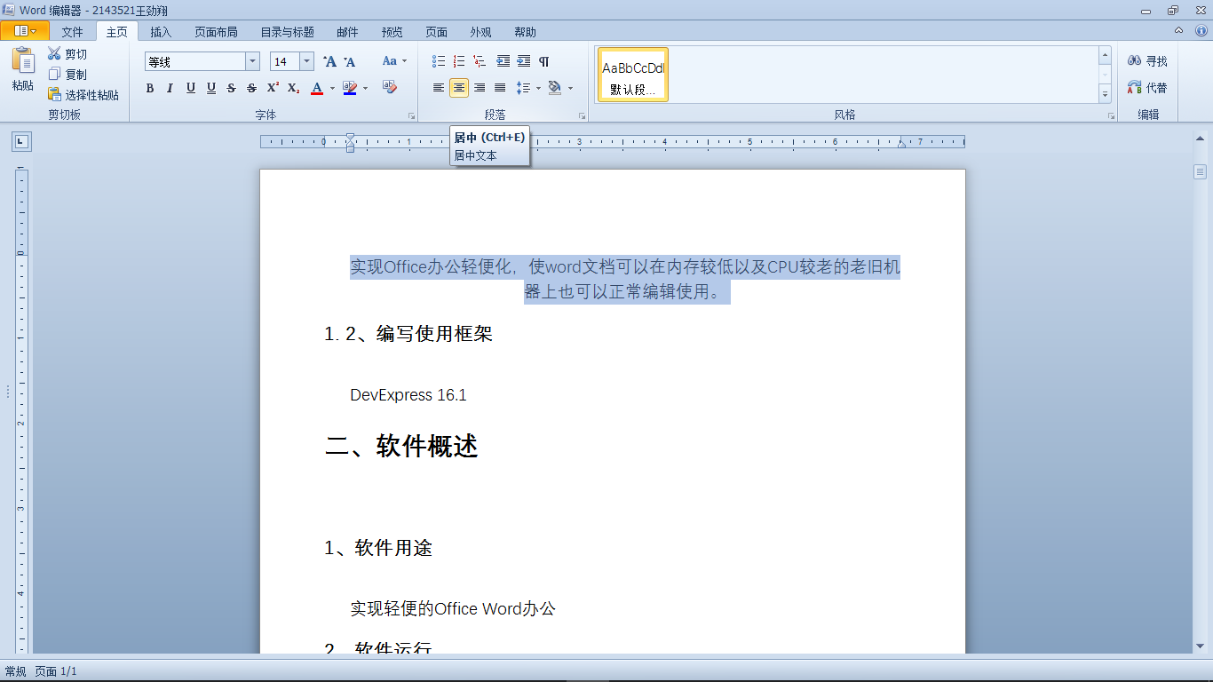

### 文本右对齐

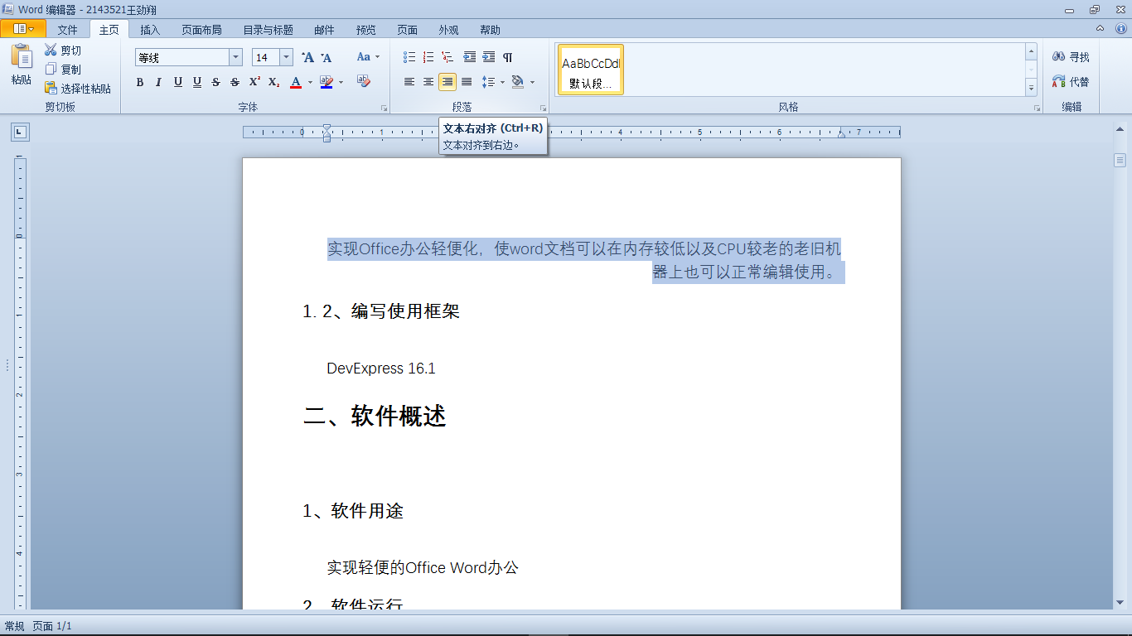

### 两端对其

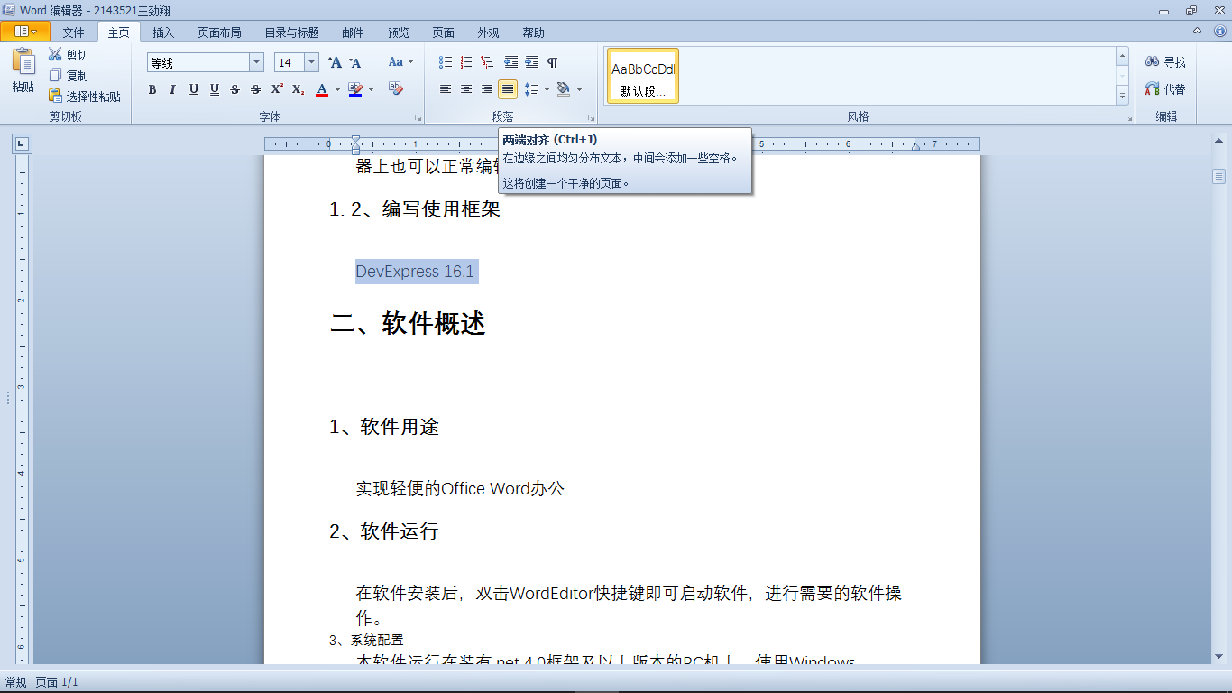

### 行和段落间距

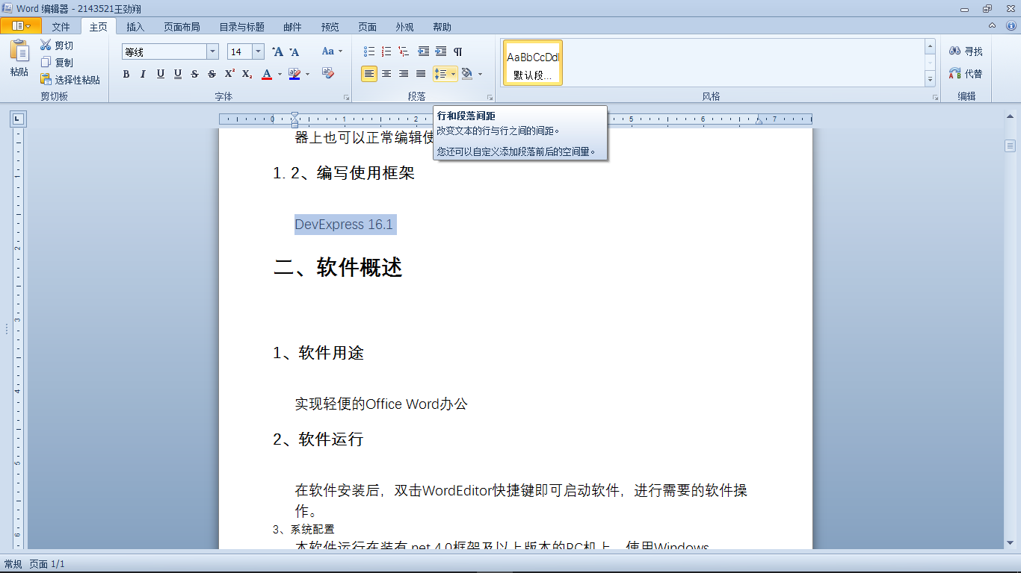

### 改变选定的段落的背景颜色

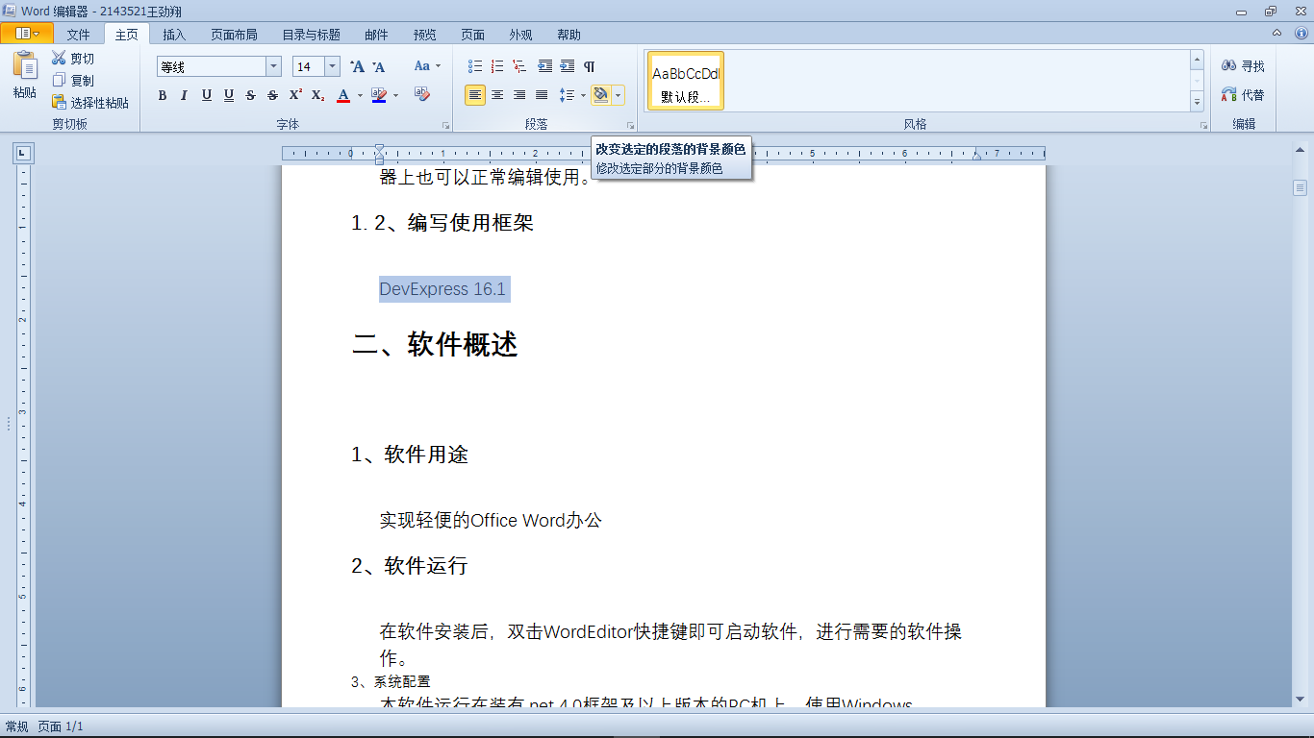

### 风格

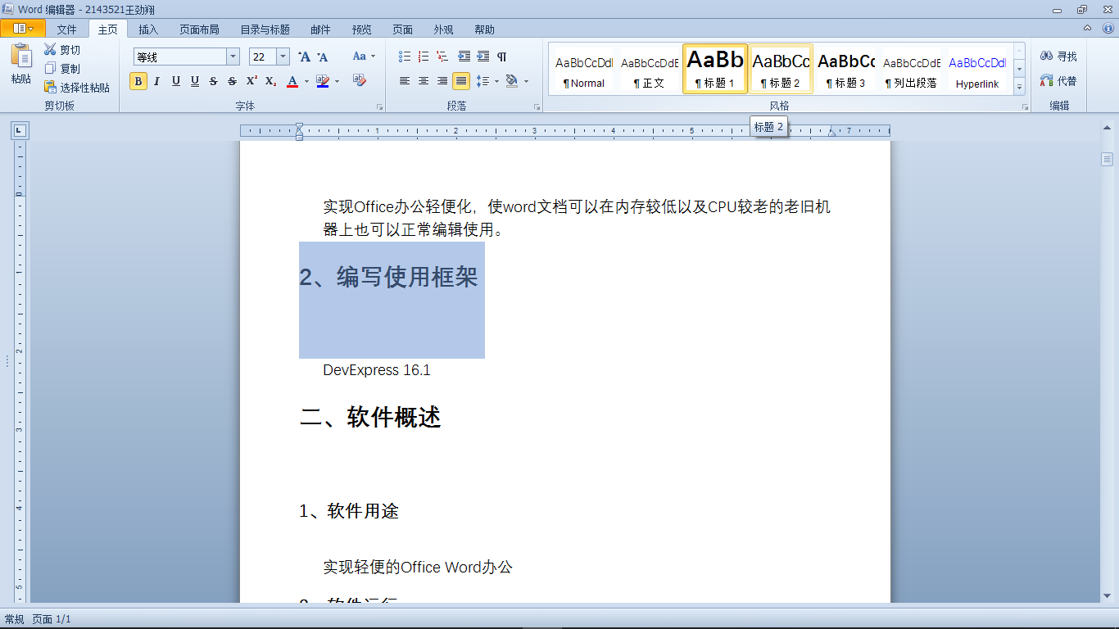

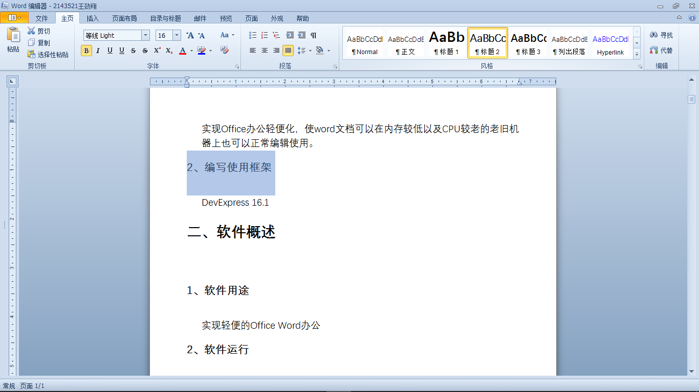

### 查找

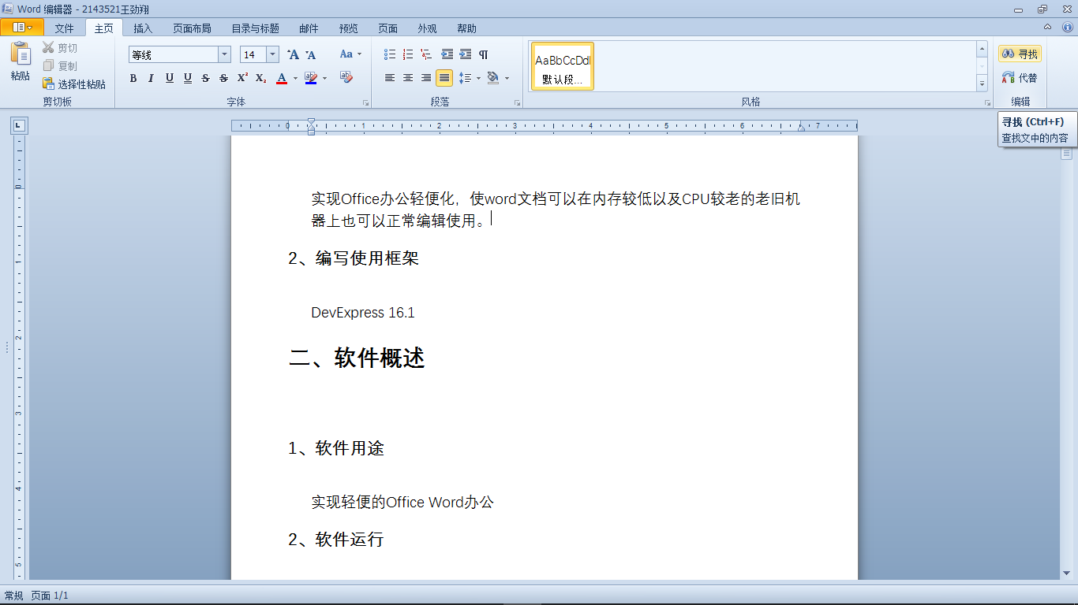

### 代替

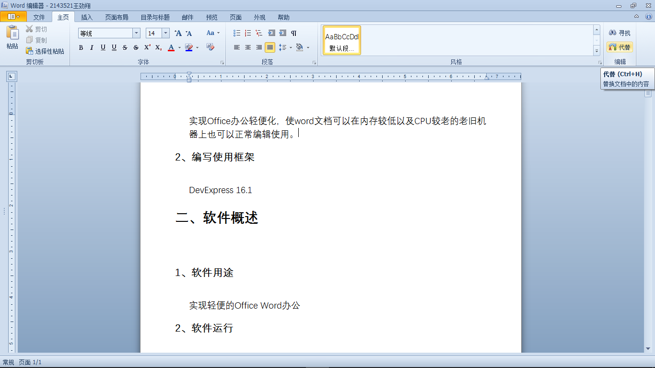

## 3、插入

### 添加新页

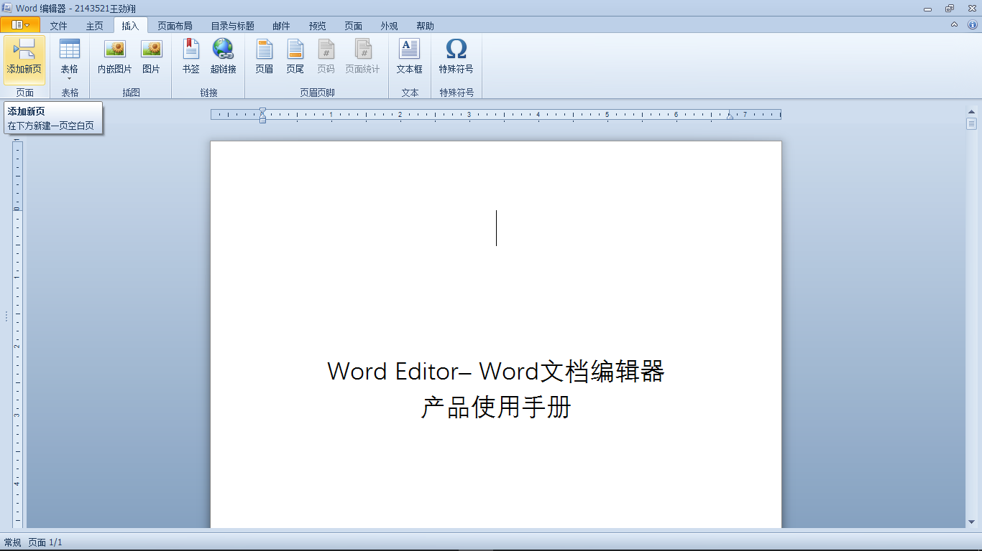

### 表格

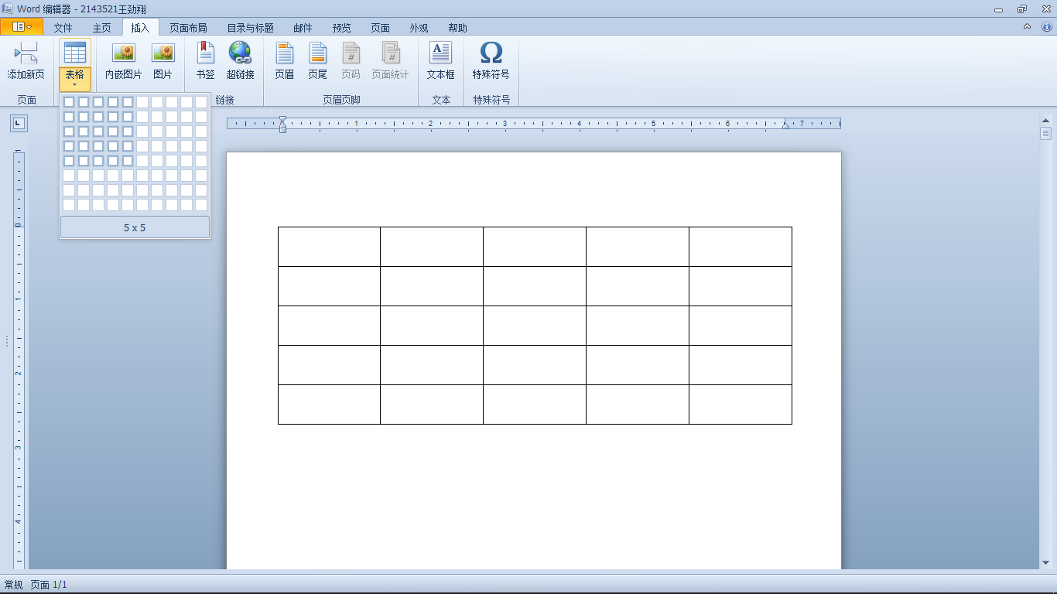

### 内嵌图片

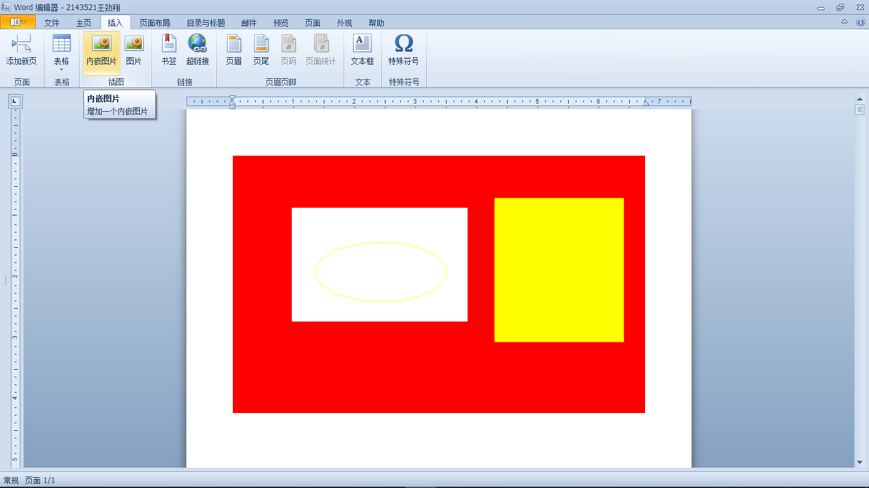

### 图片

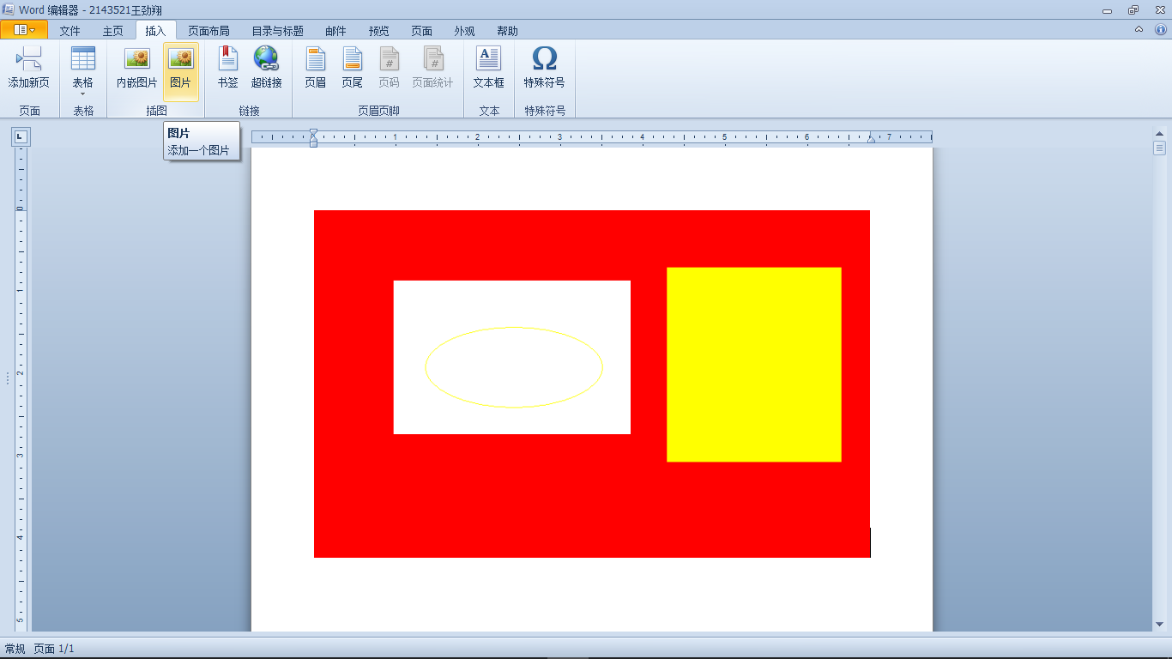

### 书签

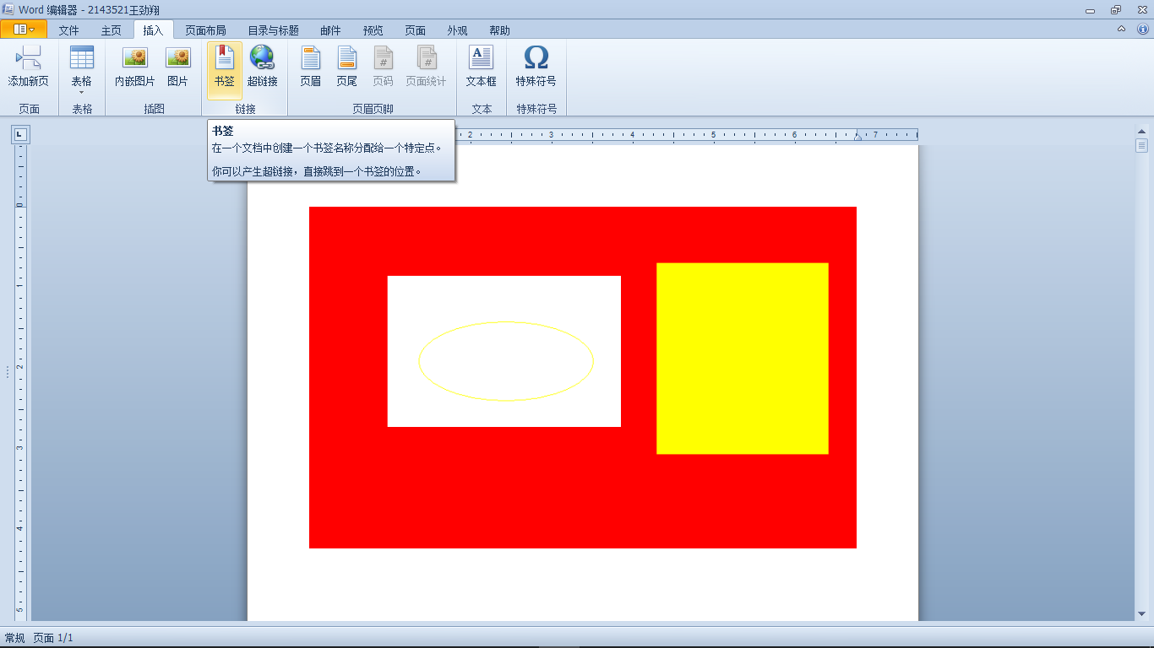

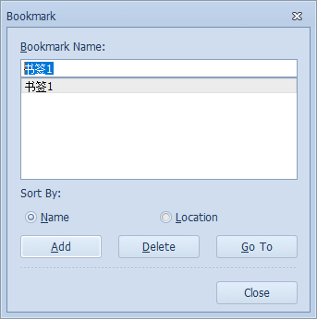

### 超链接

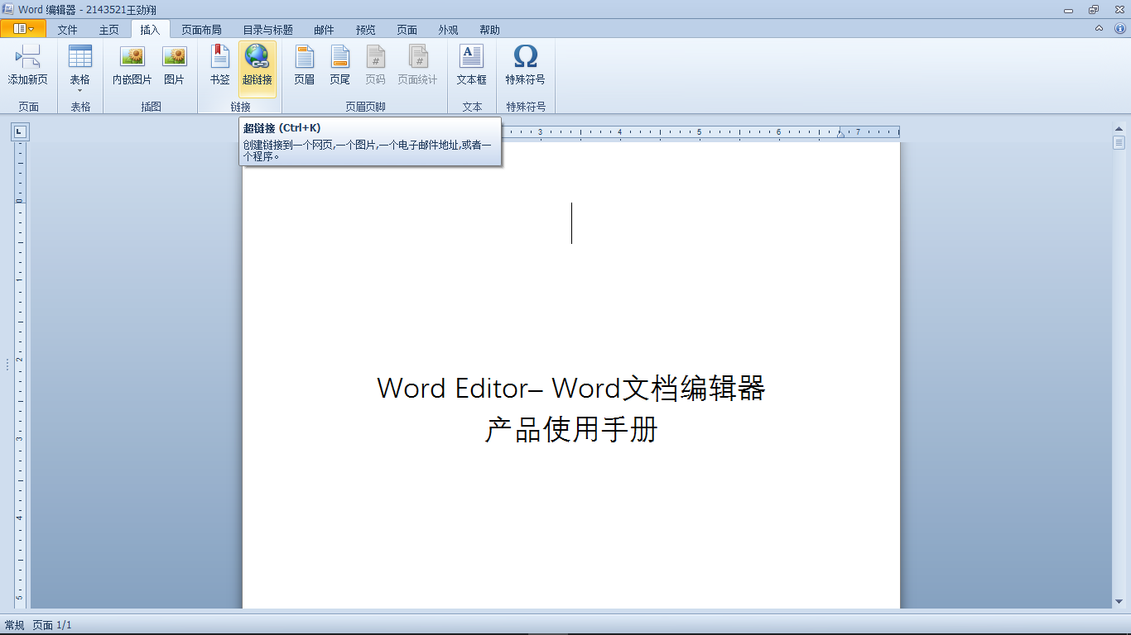

### 页眉

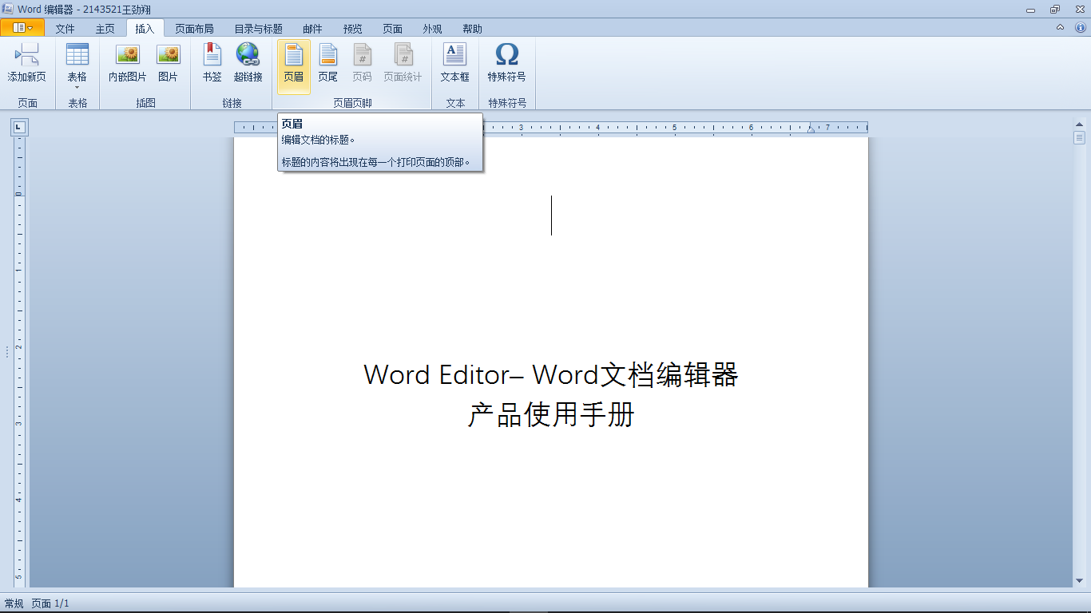

### 页尾

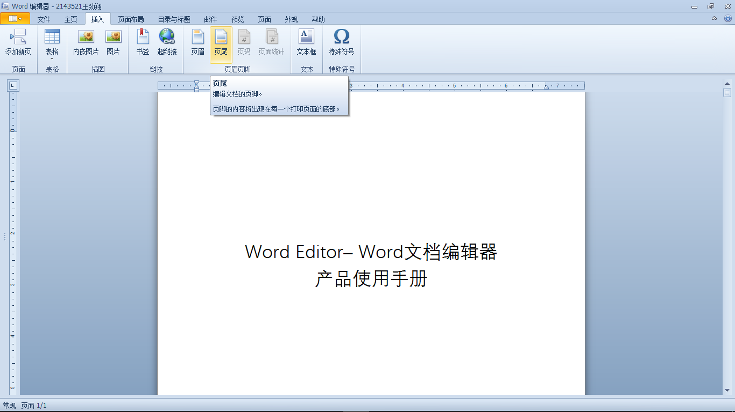

### 页码

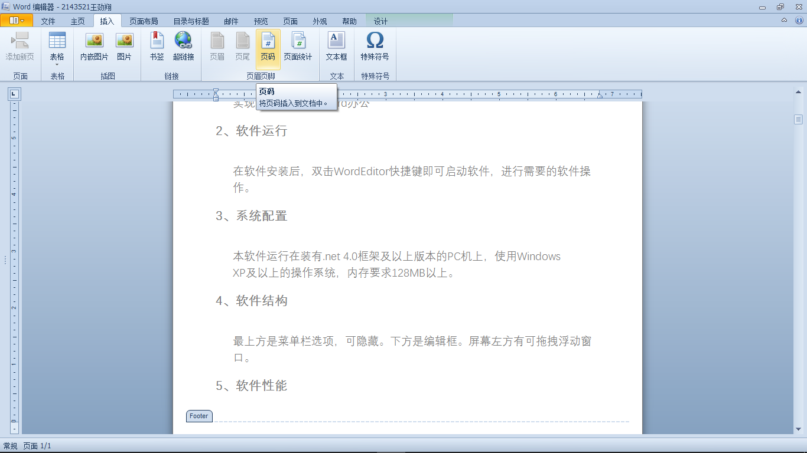

### 页面统计

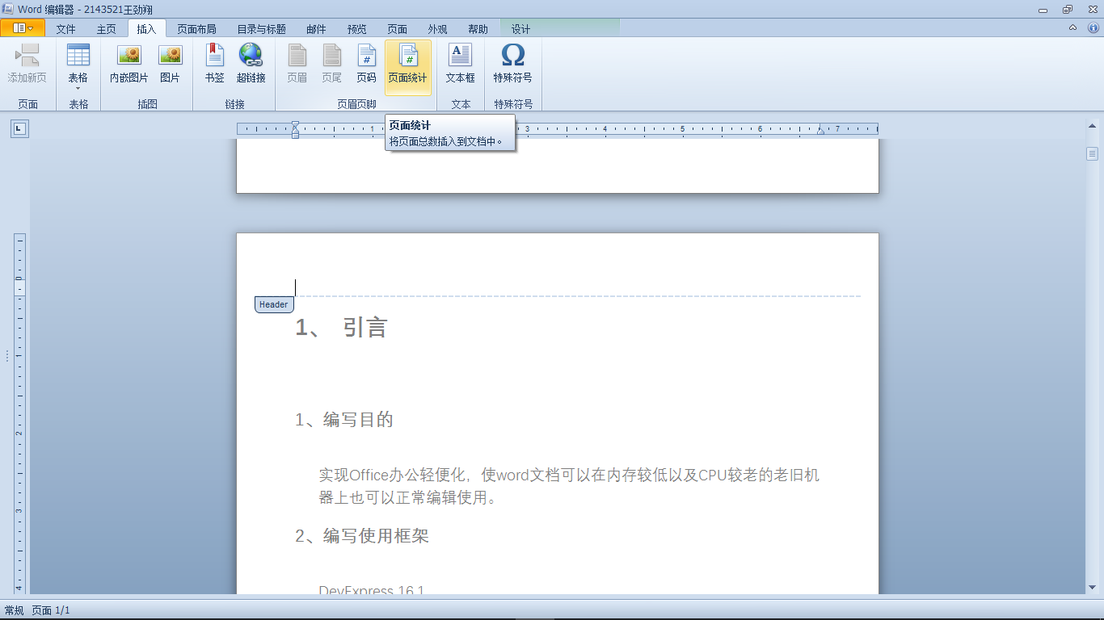

### 文本框

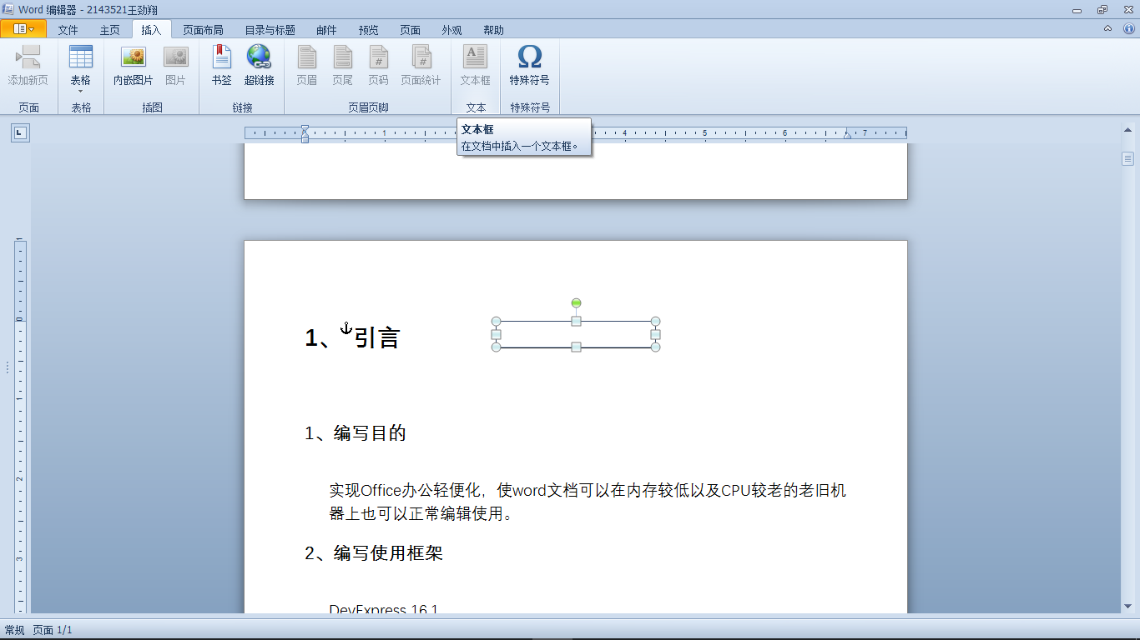

### 特殊符号

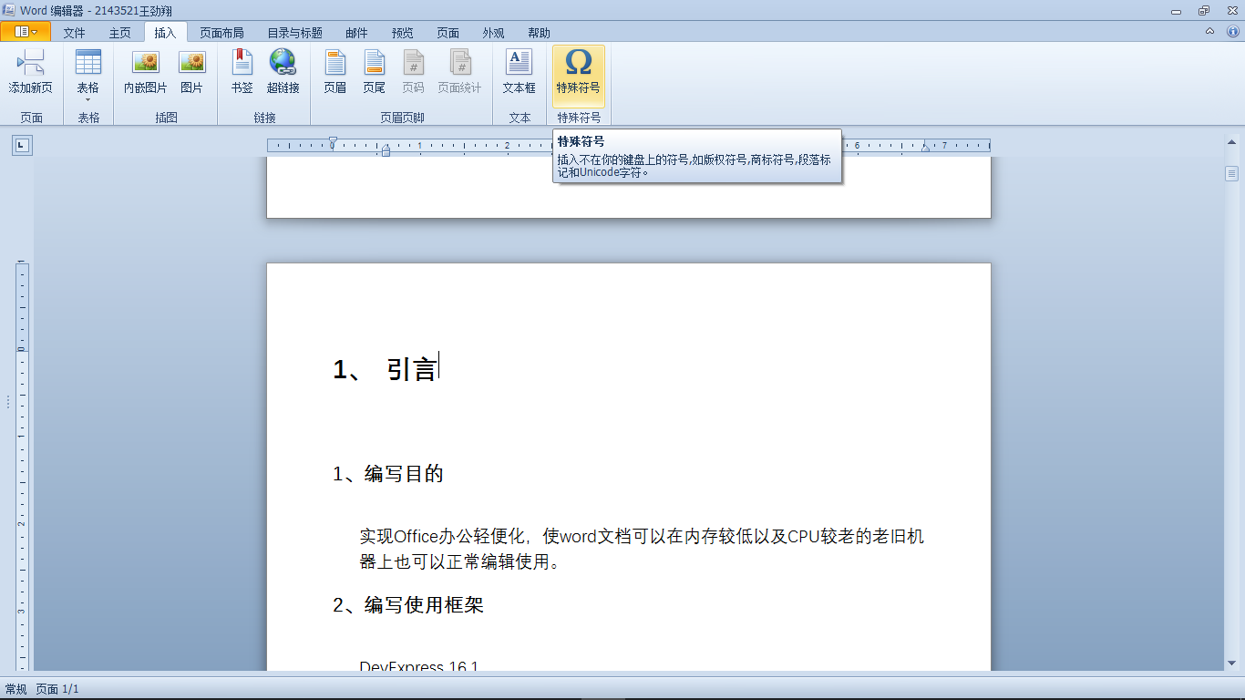

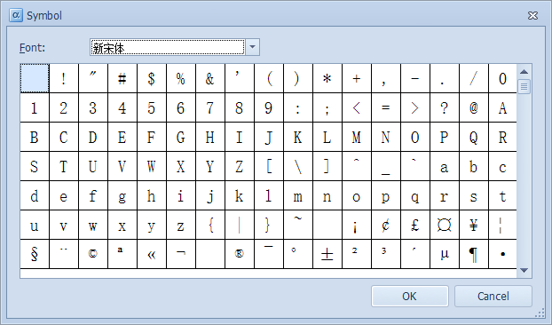

## 4、页面布局

### 页边距

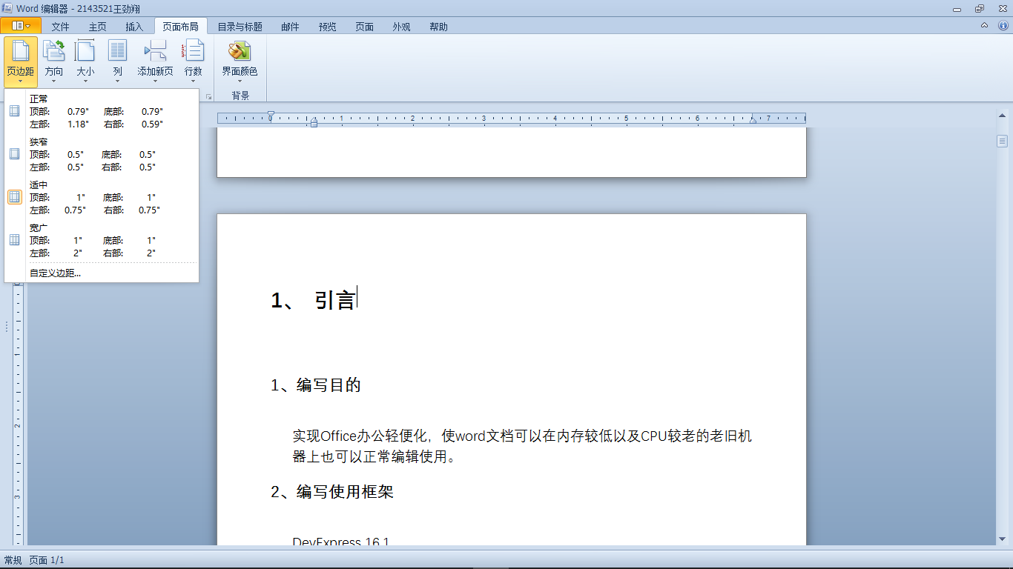

### 方向

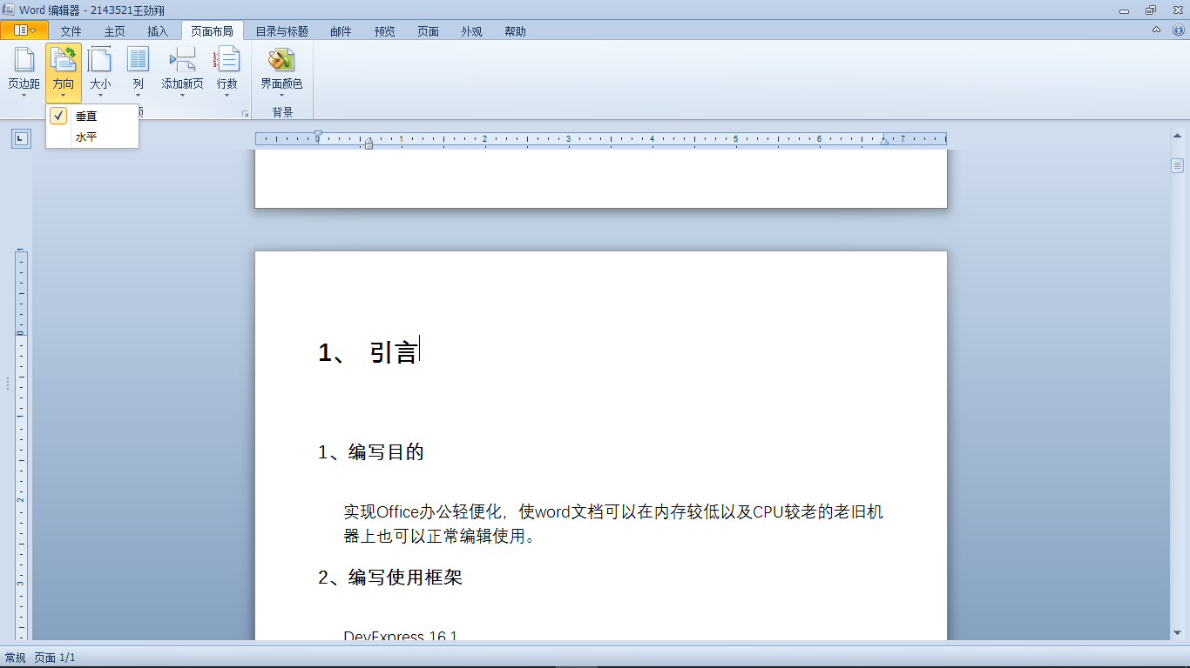

### 大小

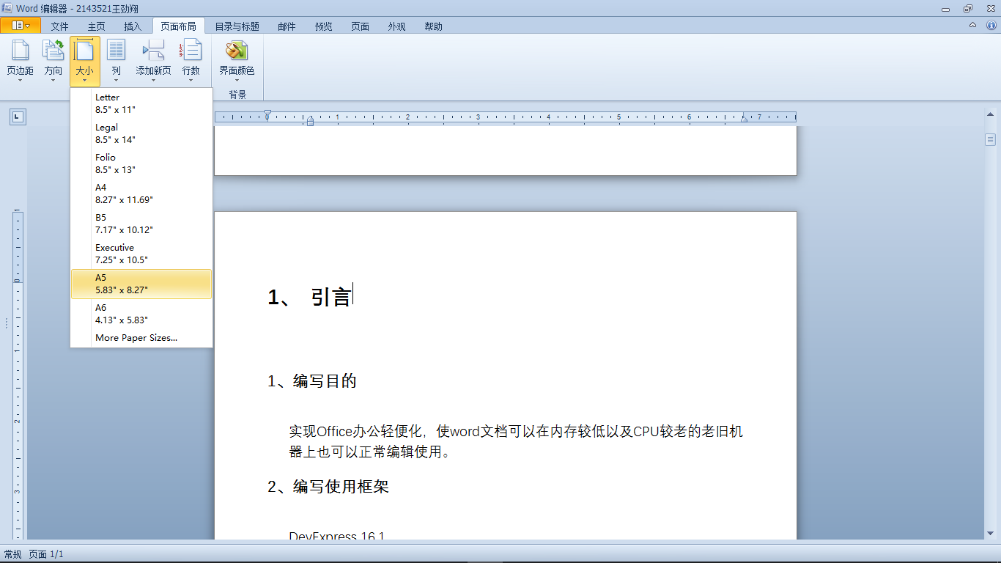

### 列

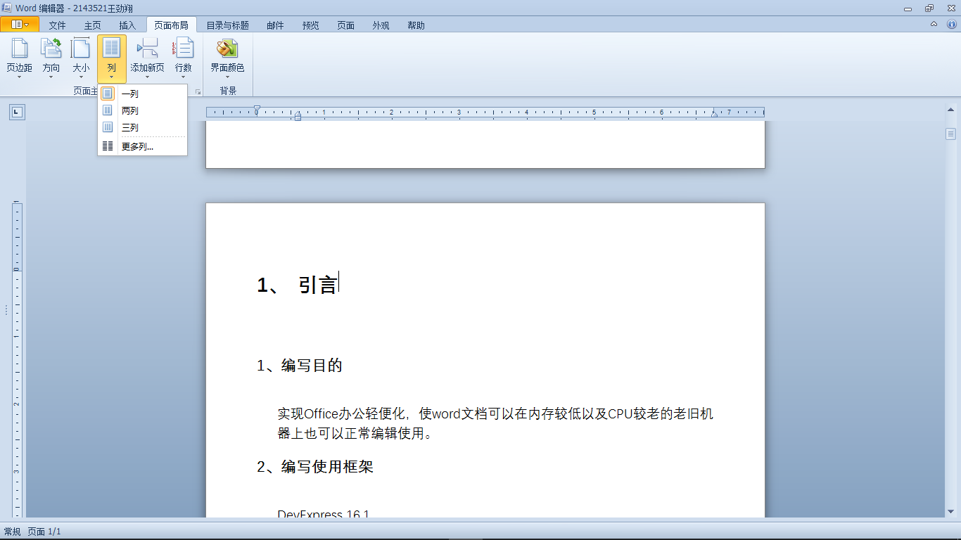

### 添加新页

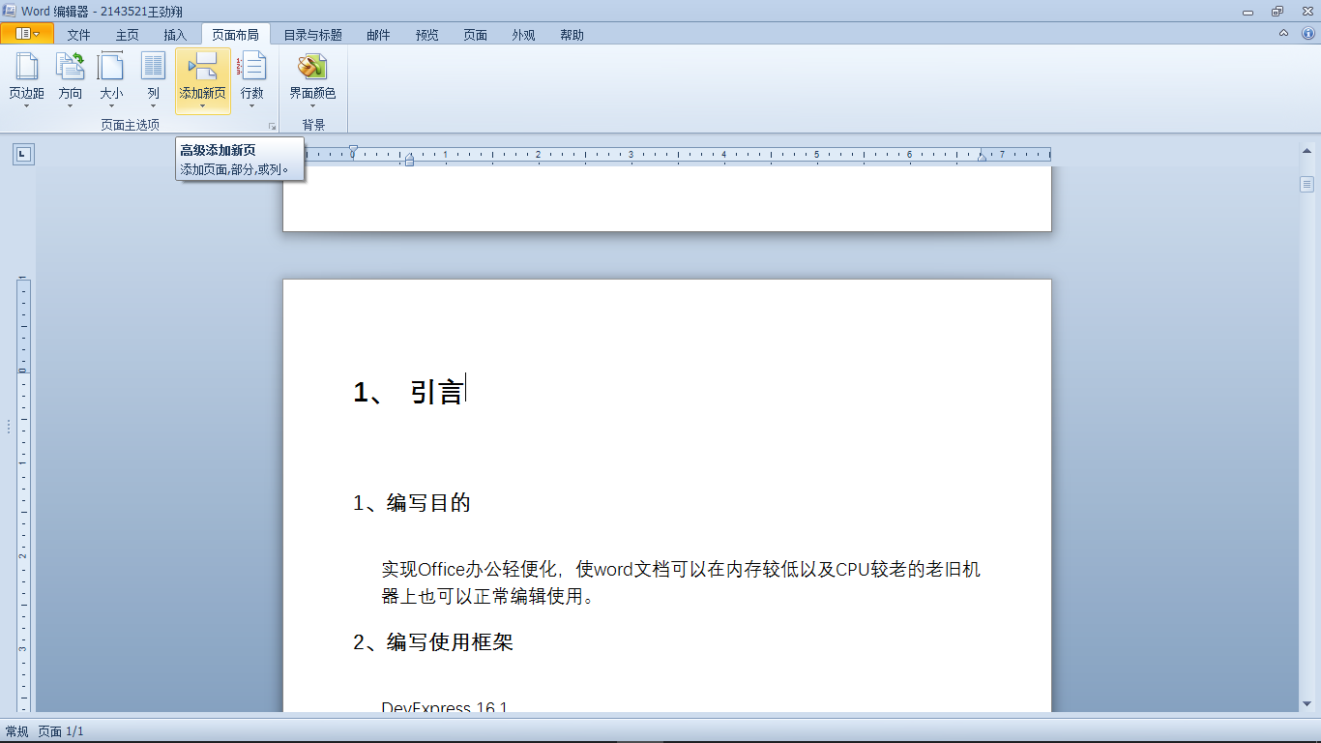

### 行数

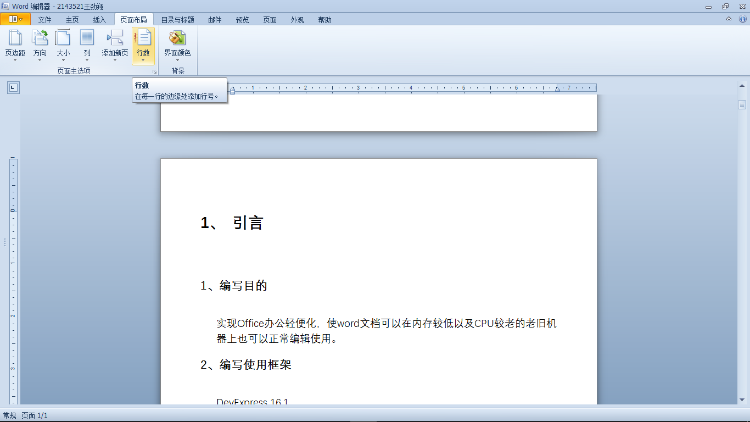

### 界面颜色

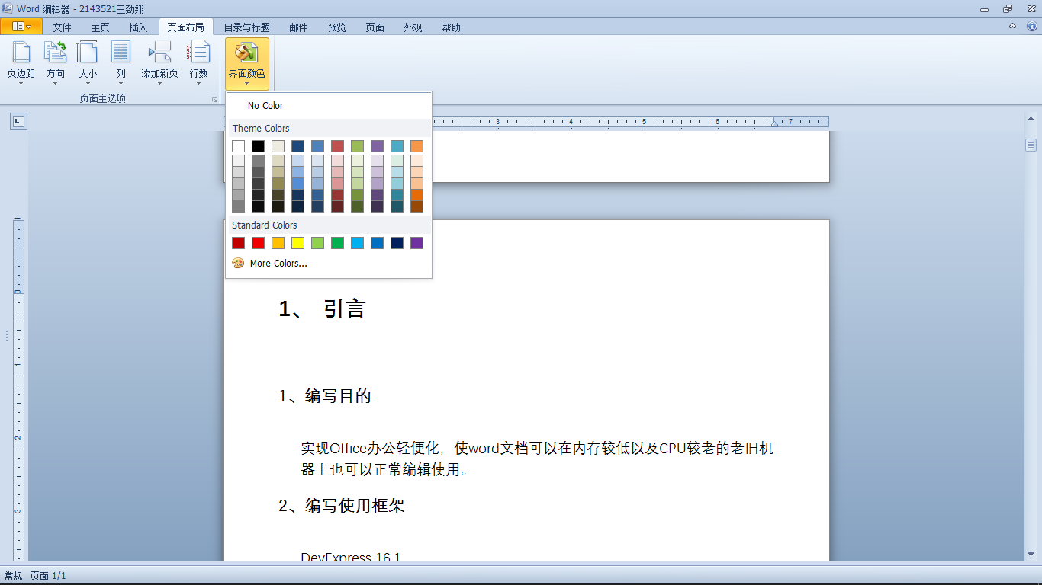

## 5、目录与标题

### 快速添加

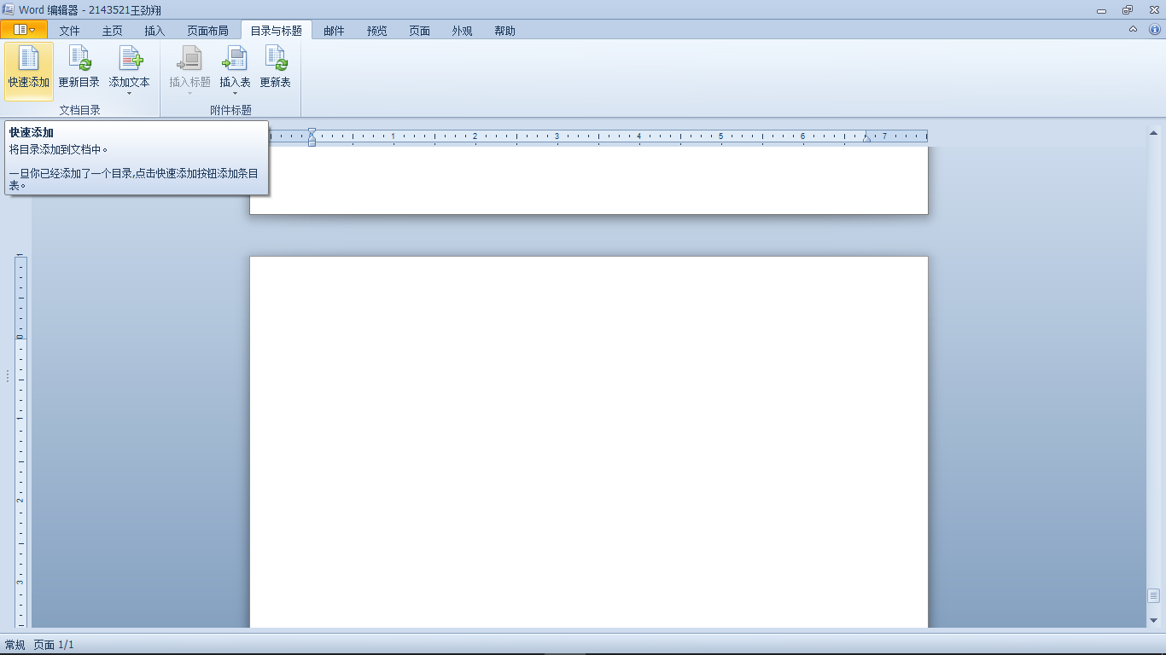

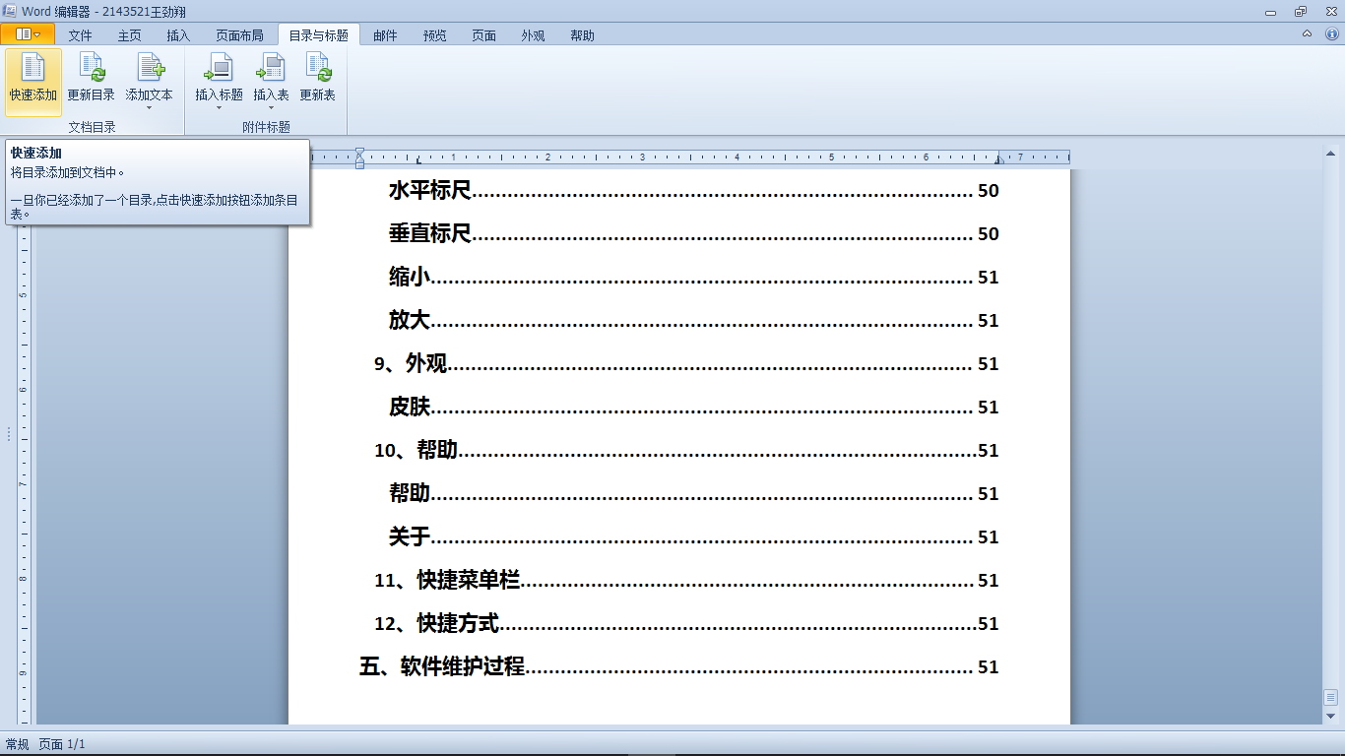

### 更新目录

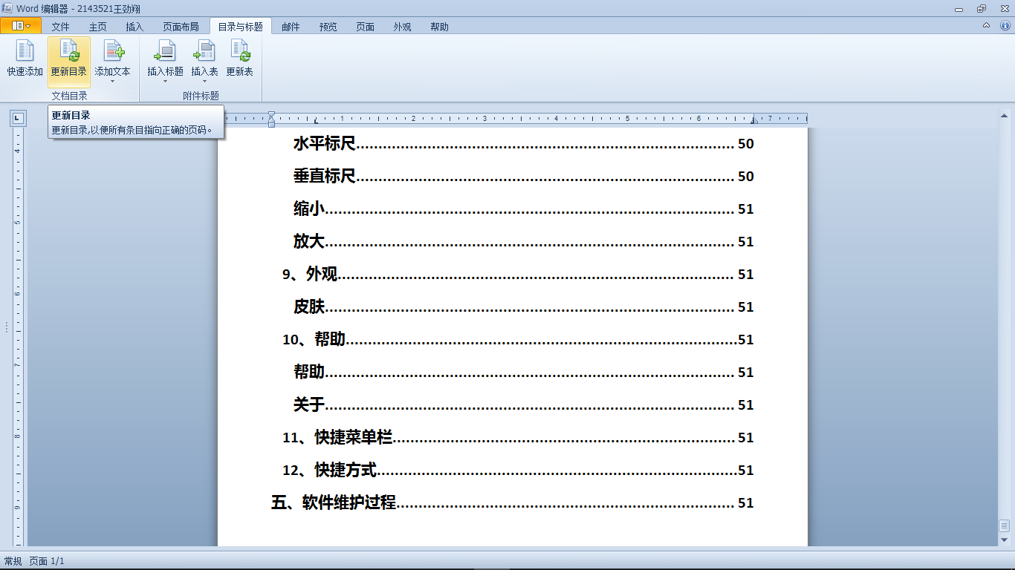

### 添加文本

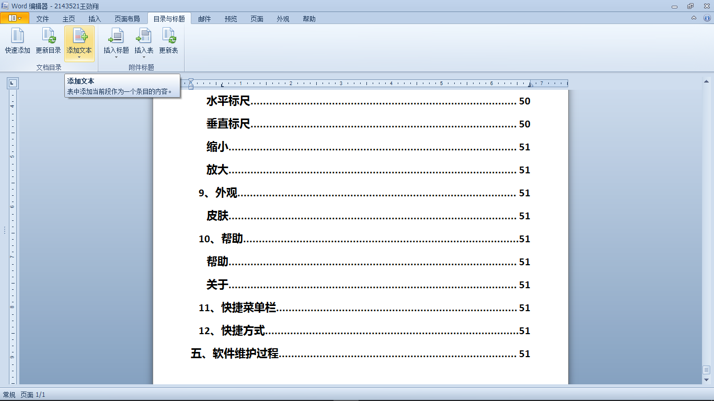

### 插入标题

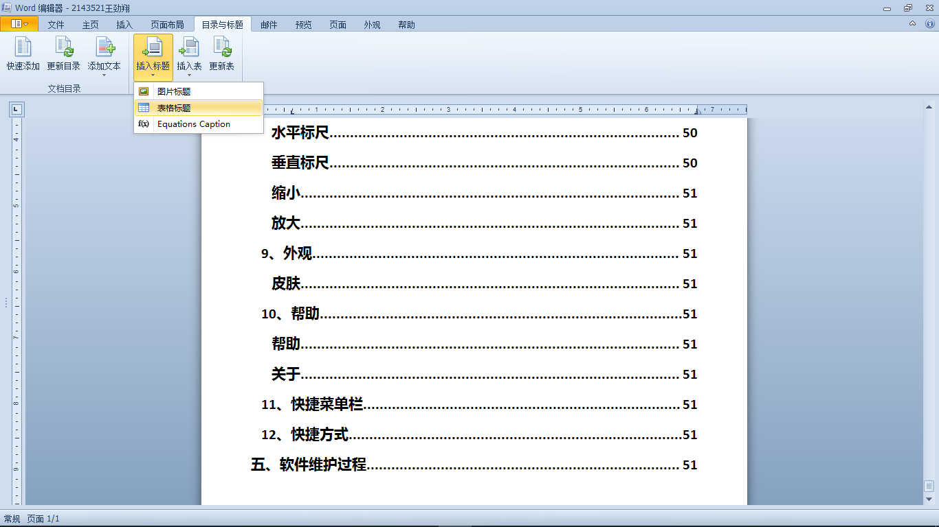

### 插入表

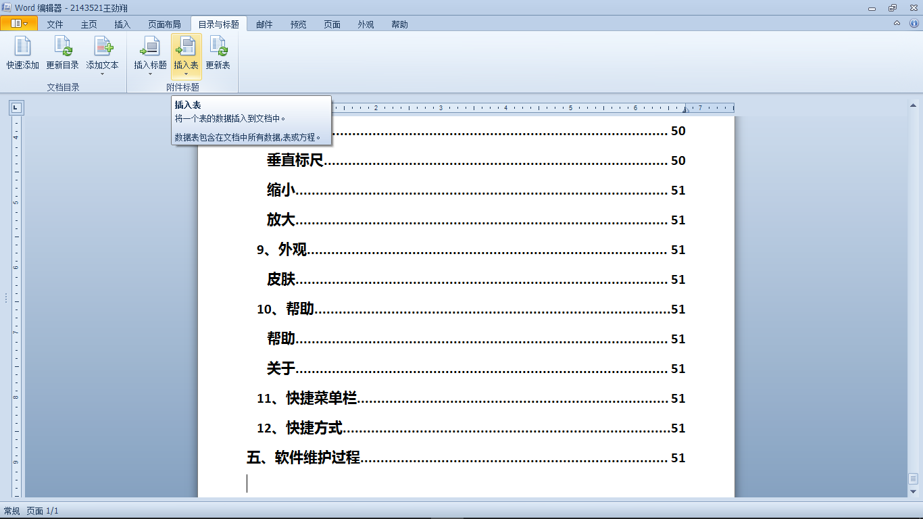

### 更新表

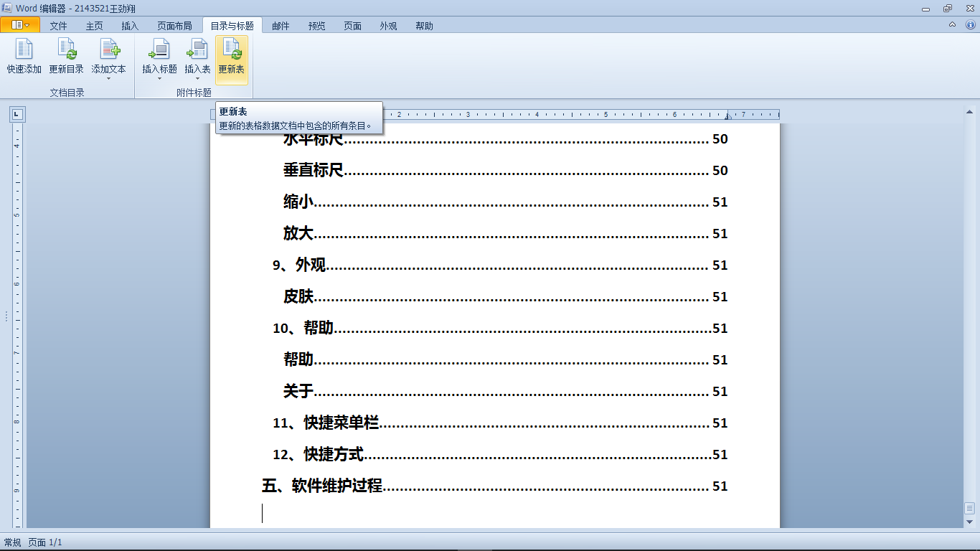

## 6、邮件

### 插入合并字段

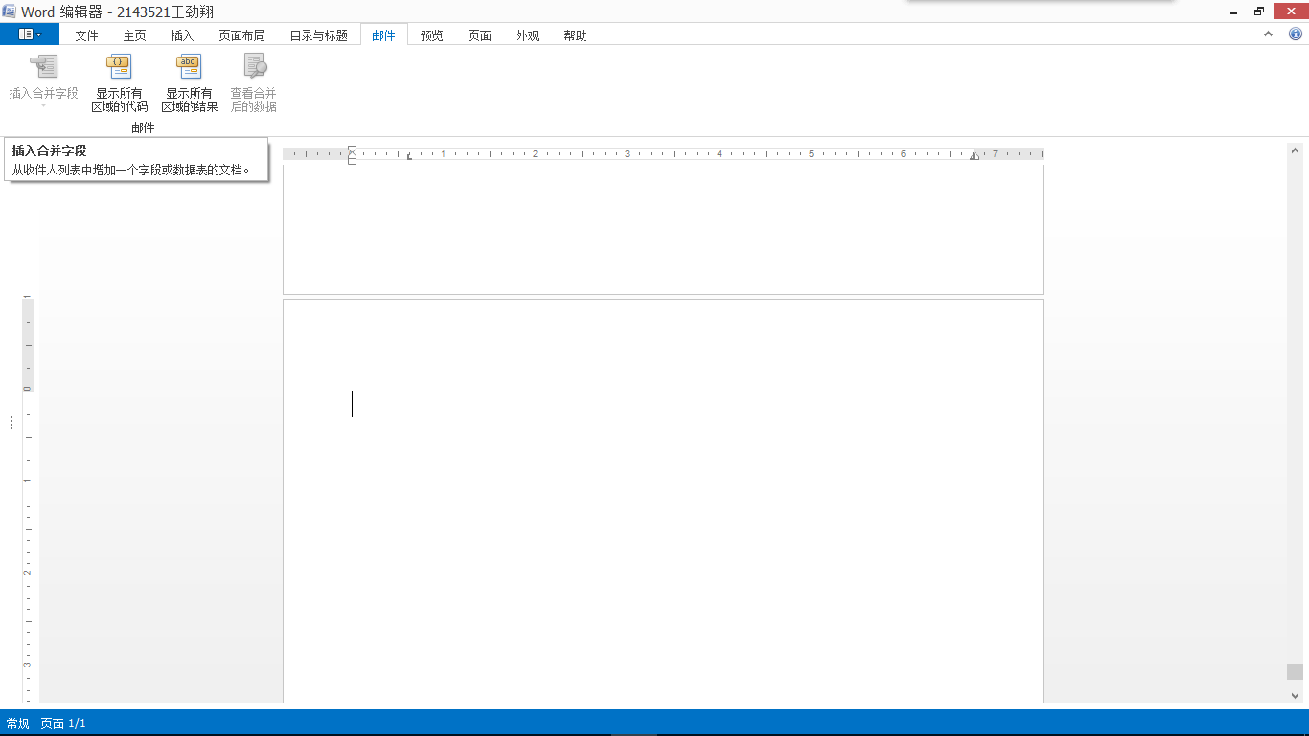

### 显示所有区域的代码

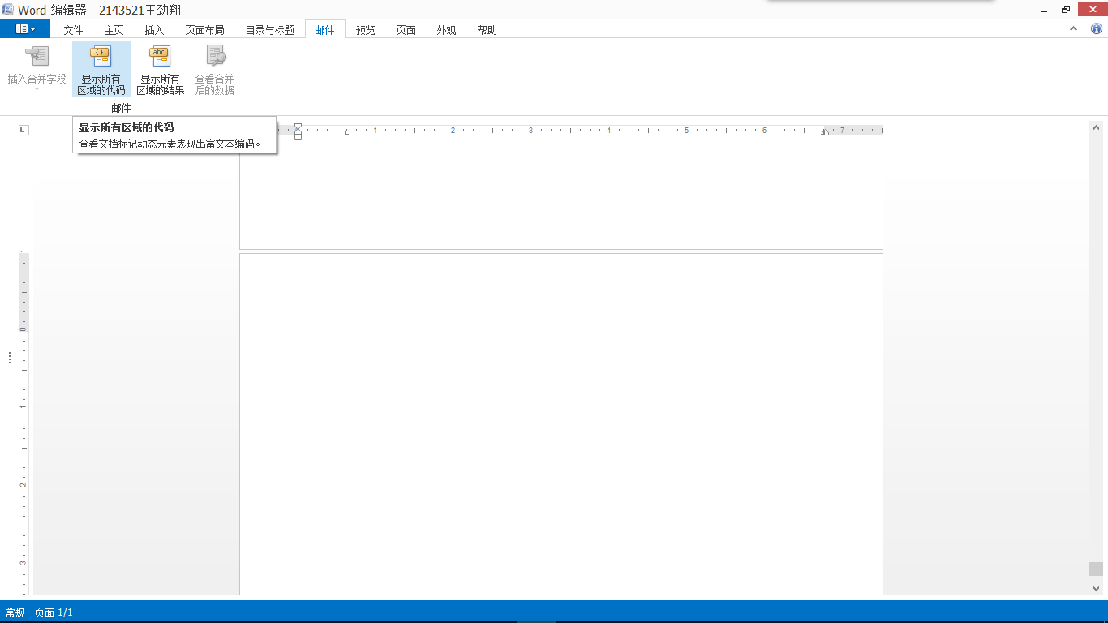

### 显示所有区域的结果

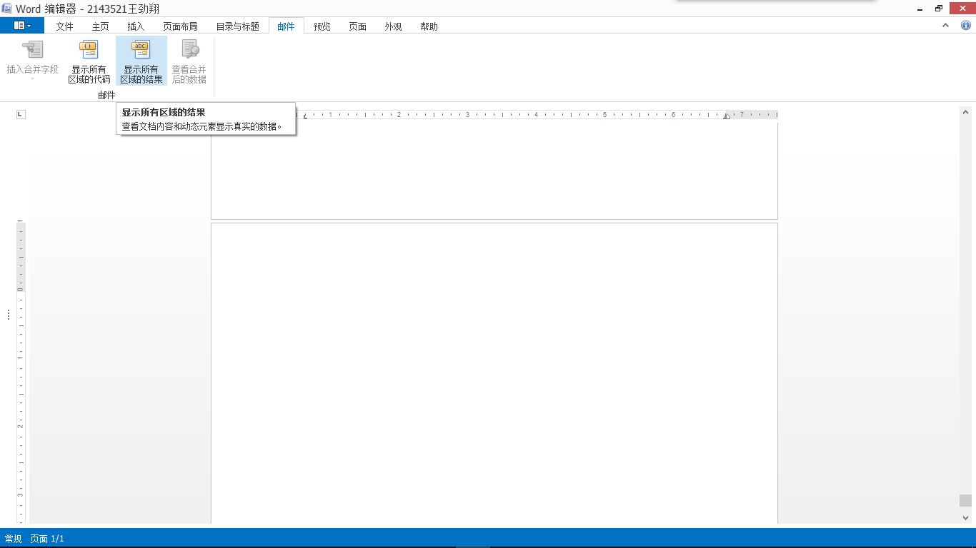

### 查看合并后的数据

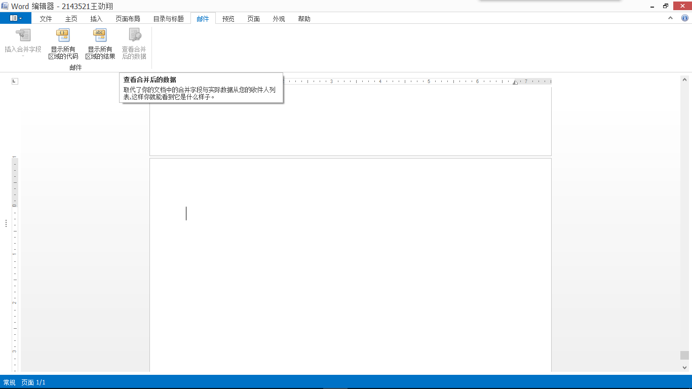

## 7、预览

### 拼写检查

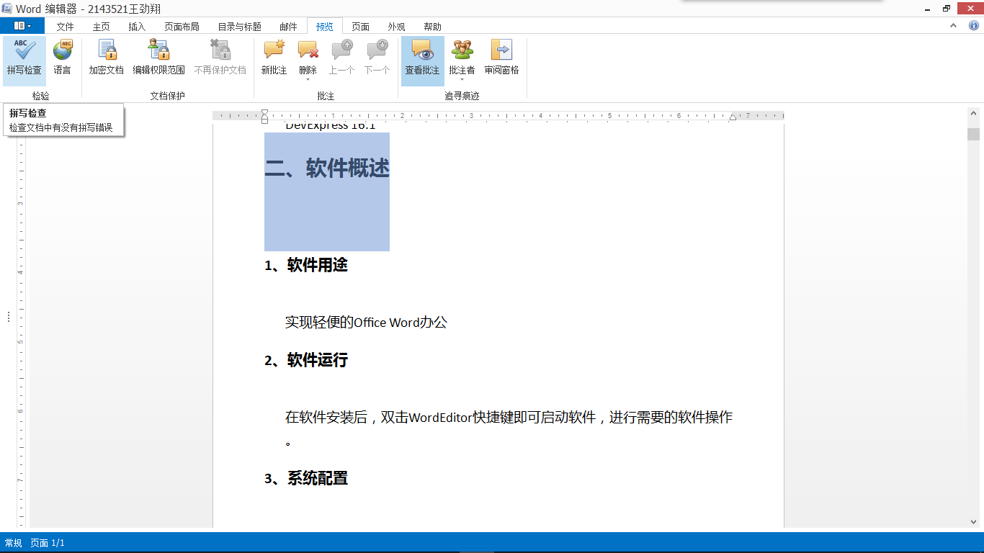

### 语言

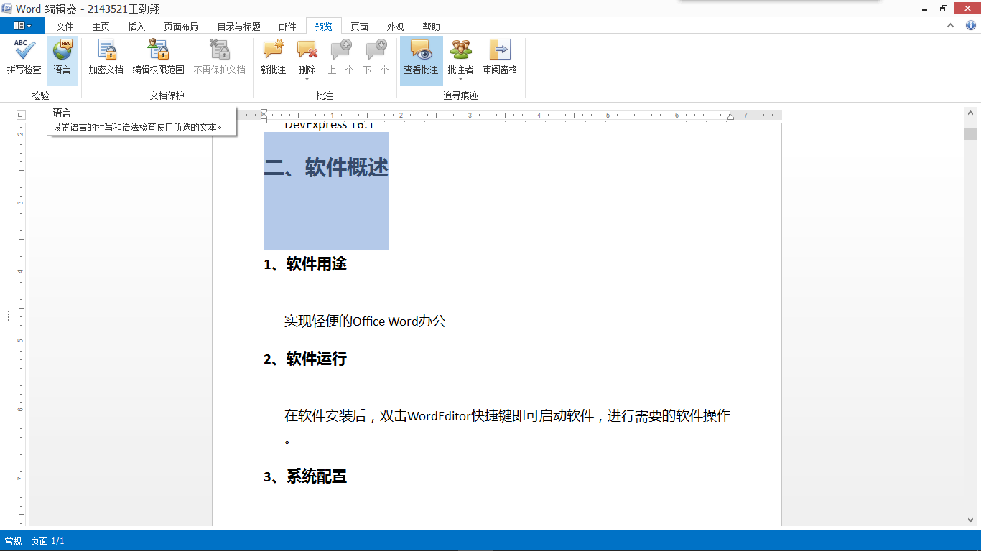

### 加密文档

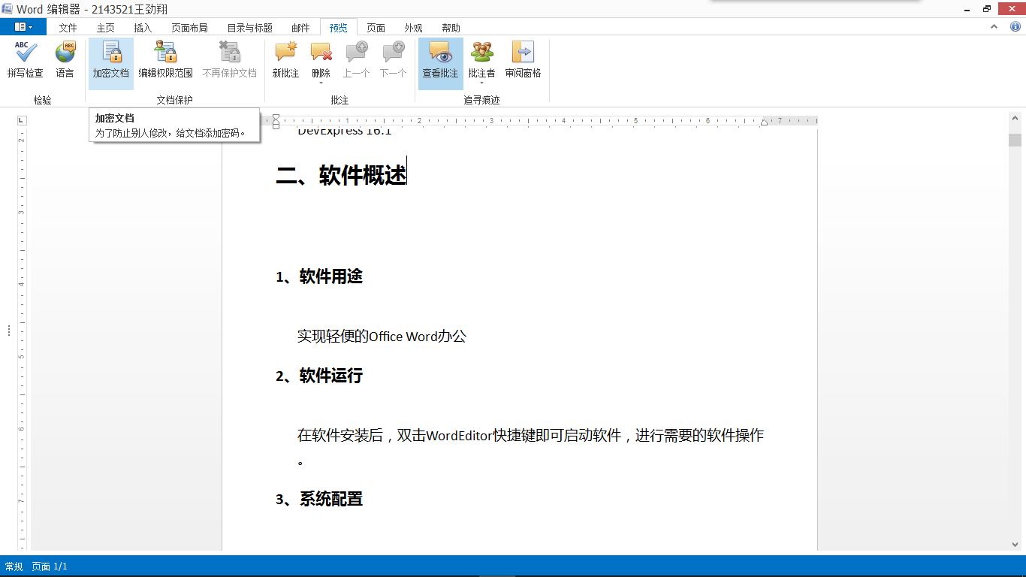

### 编辑权限范围

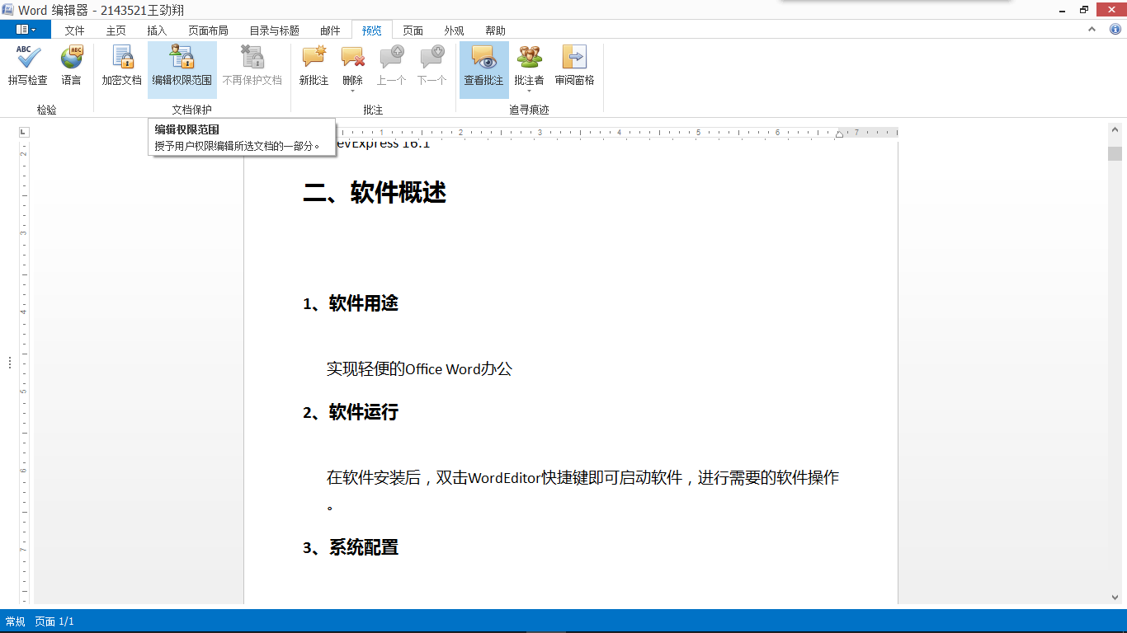

### 不再保护文档

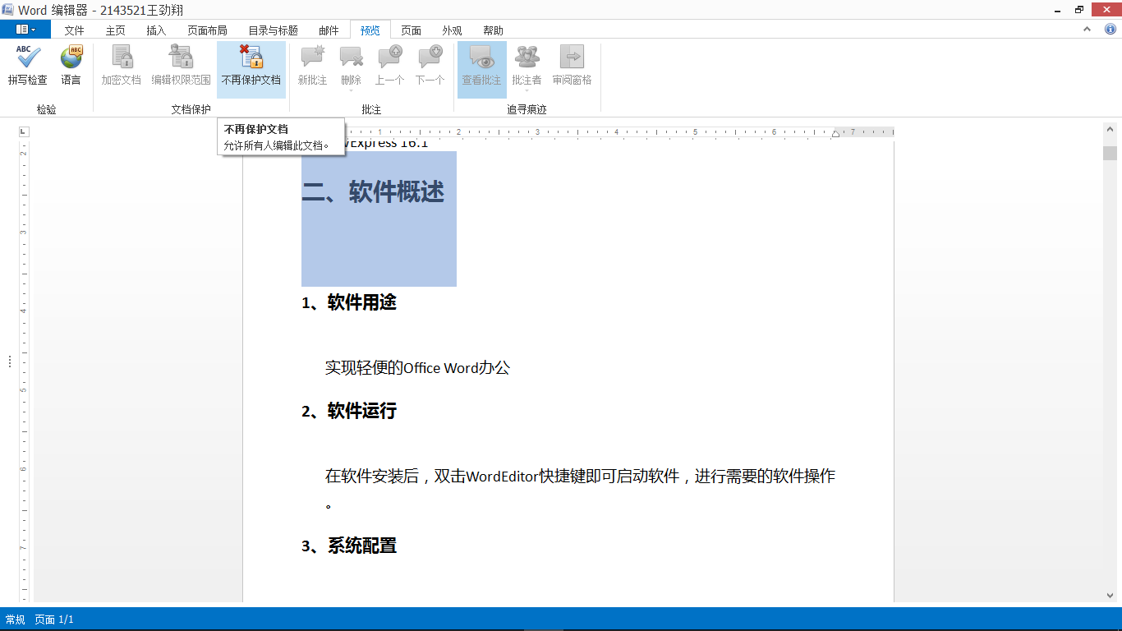

### 新批注

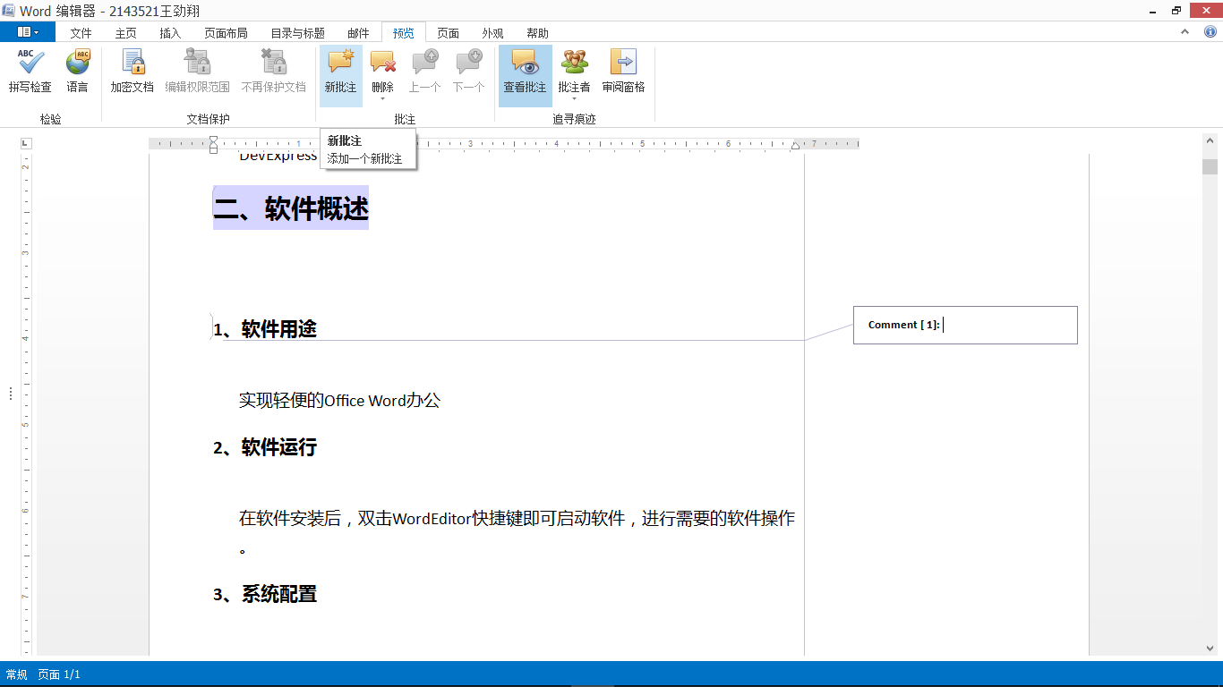

### 删除

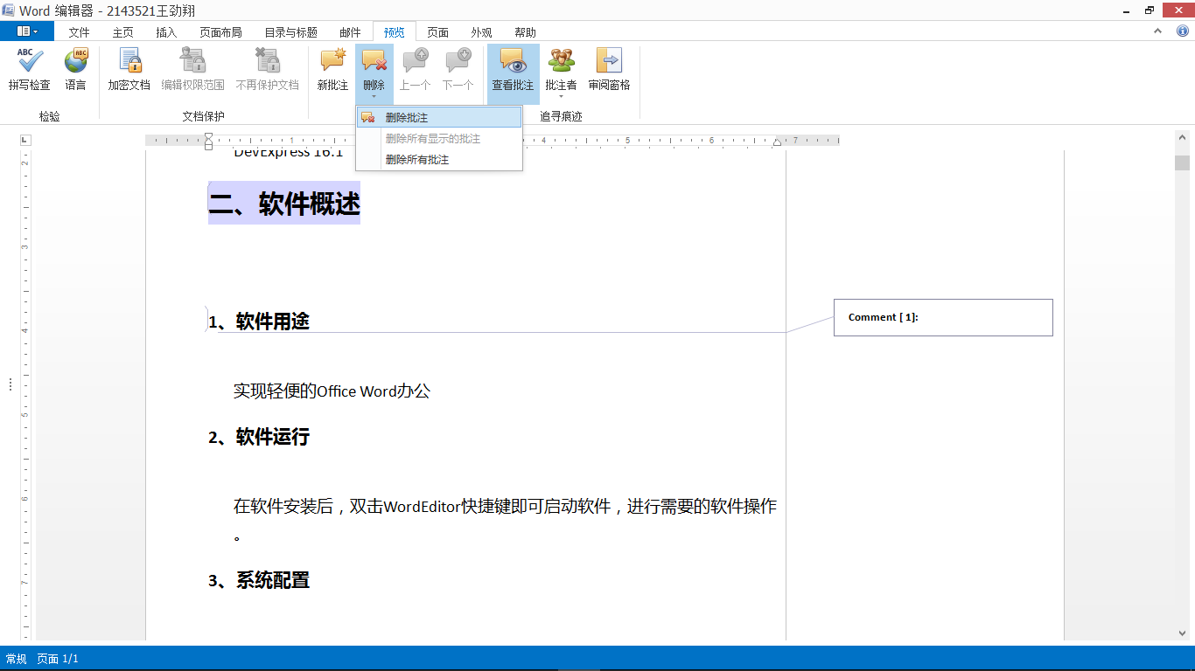

### 上一个

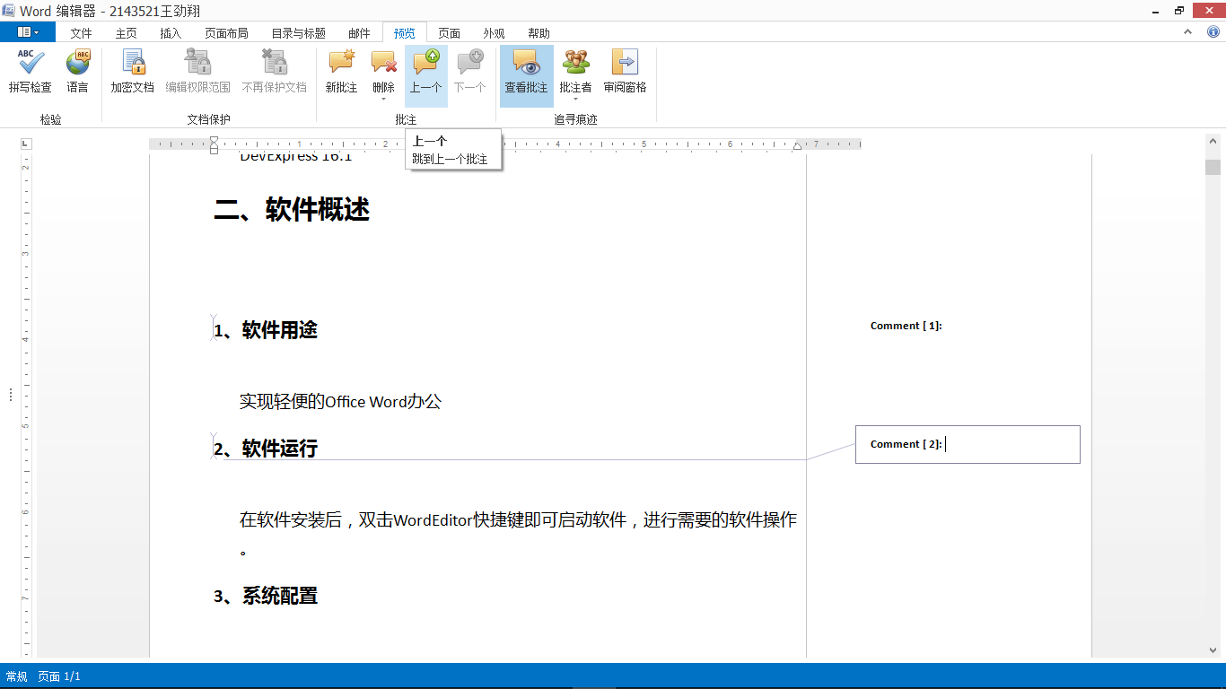

### 下一个

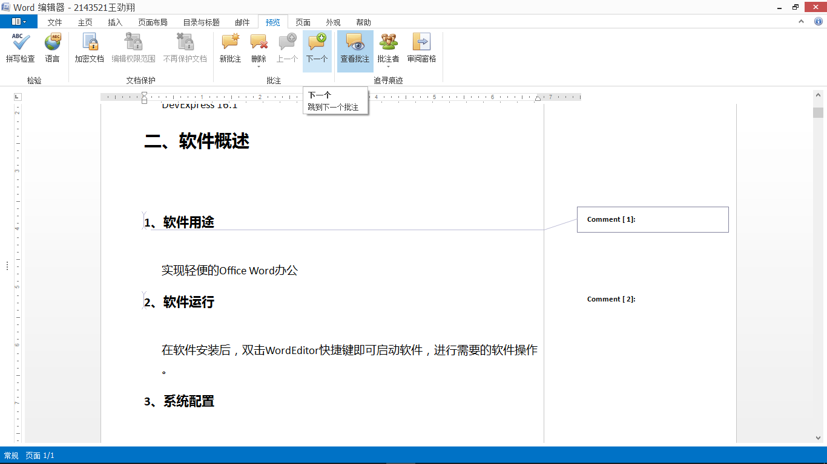

### 查看批注

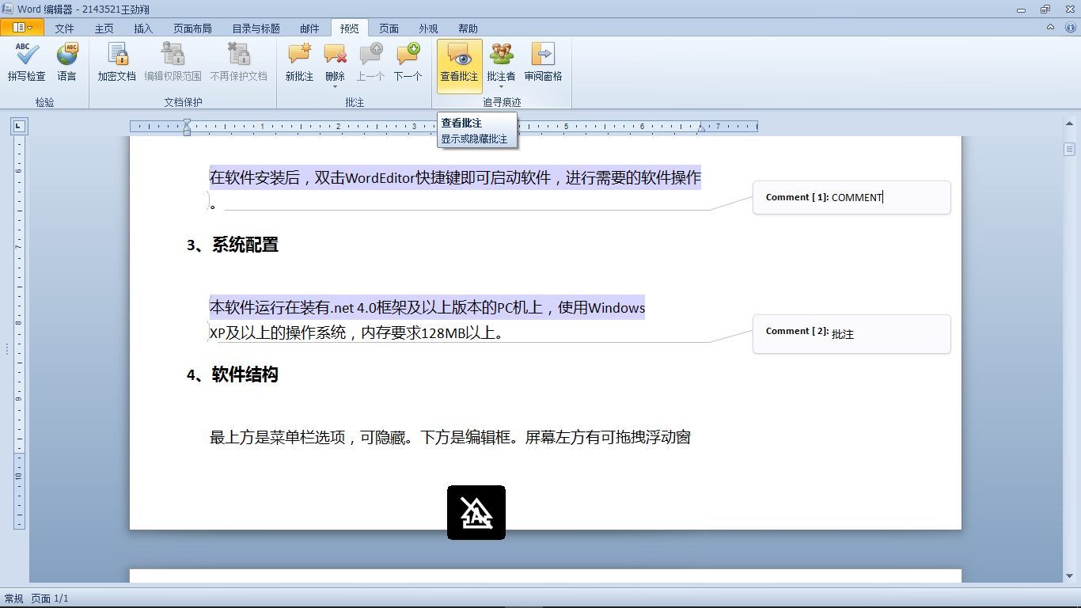

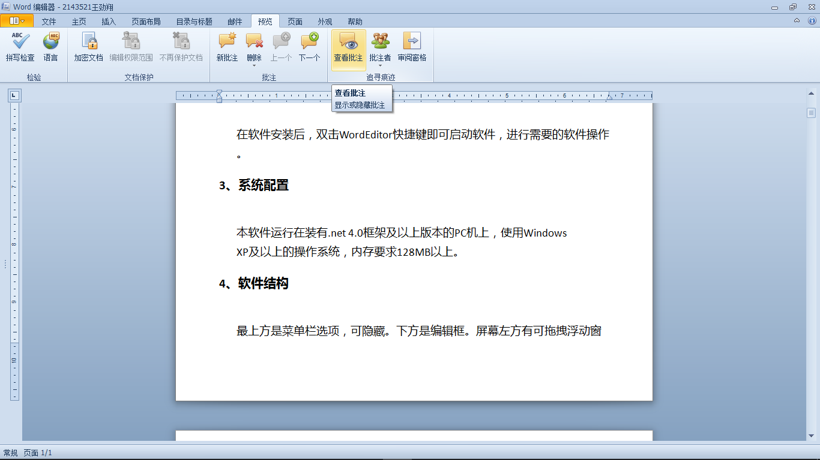

### 批注者

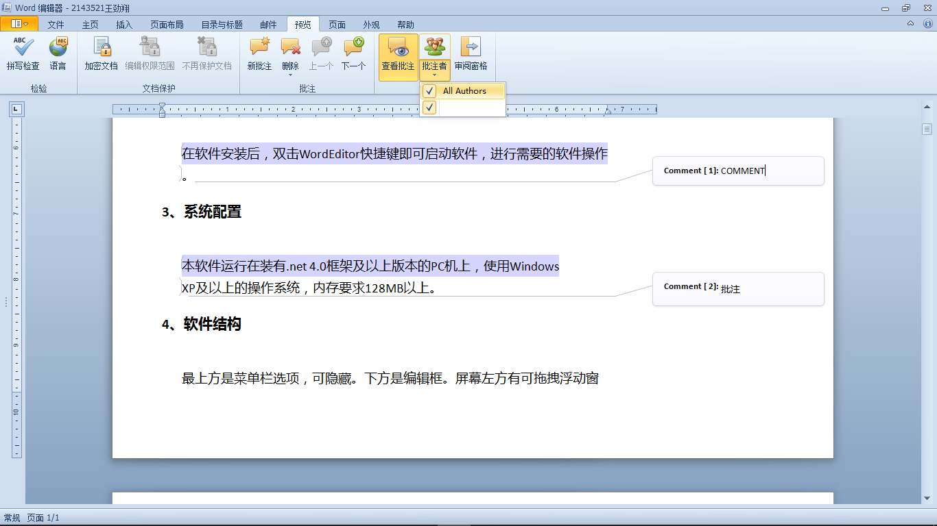

### 审阅窗格

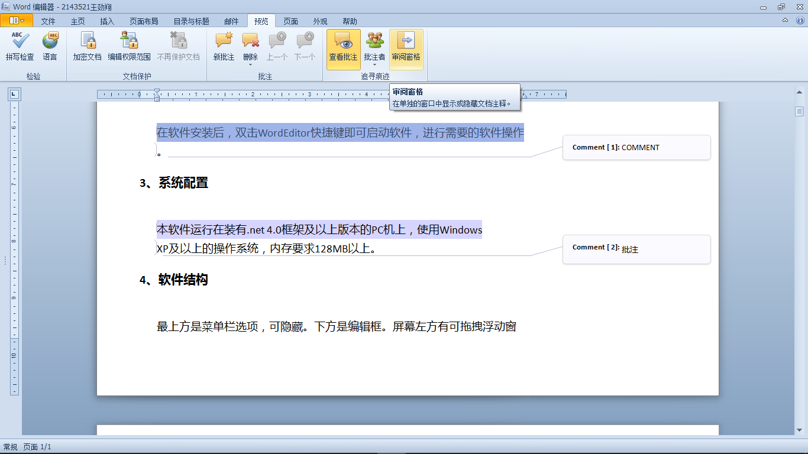

## 8、页面

### 简单视图

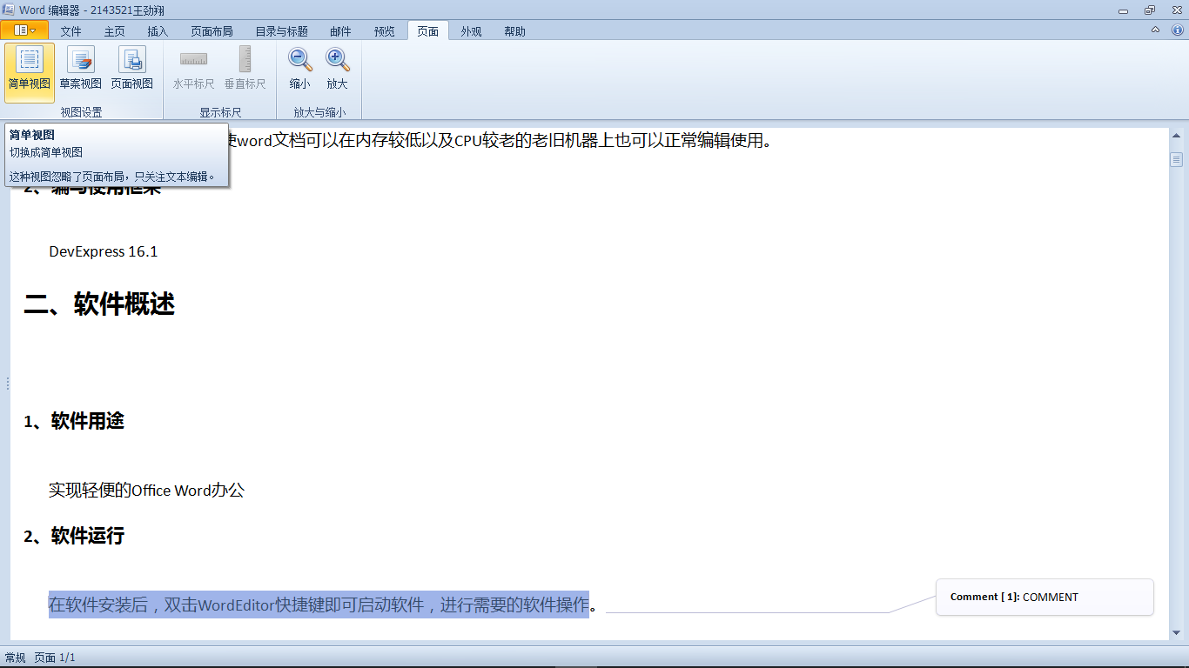

### 草案视图

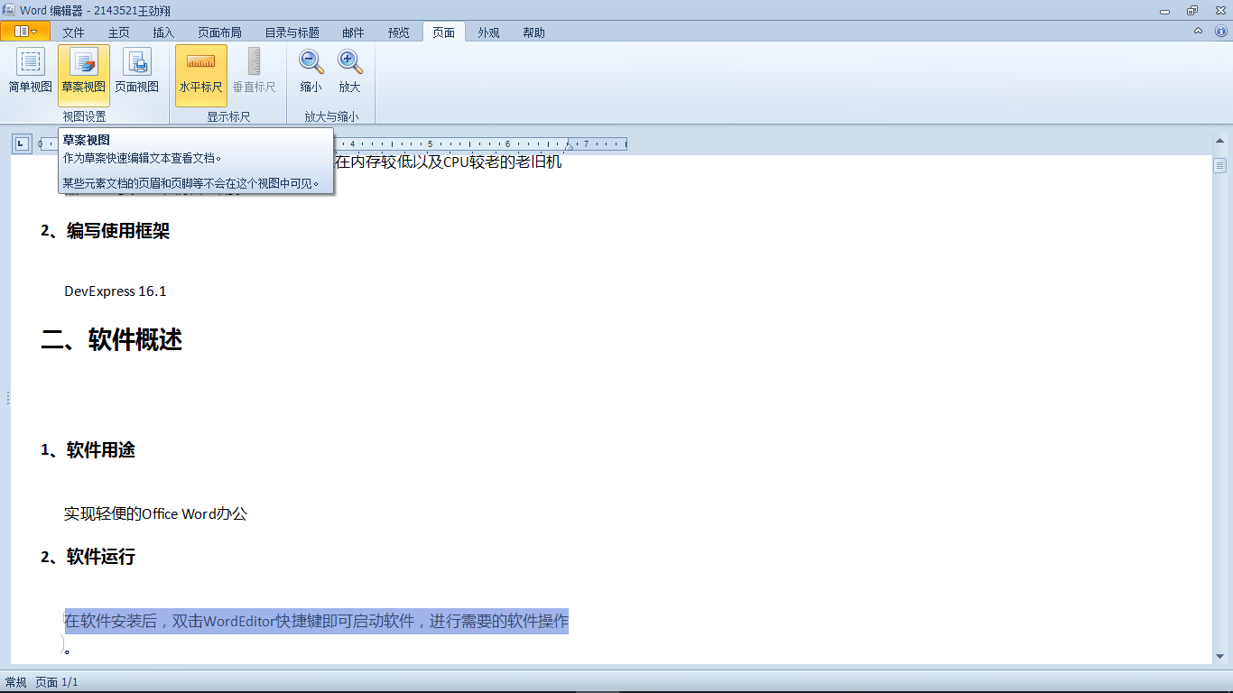

### 页面视图

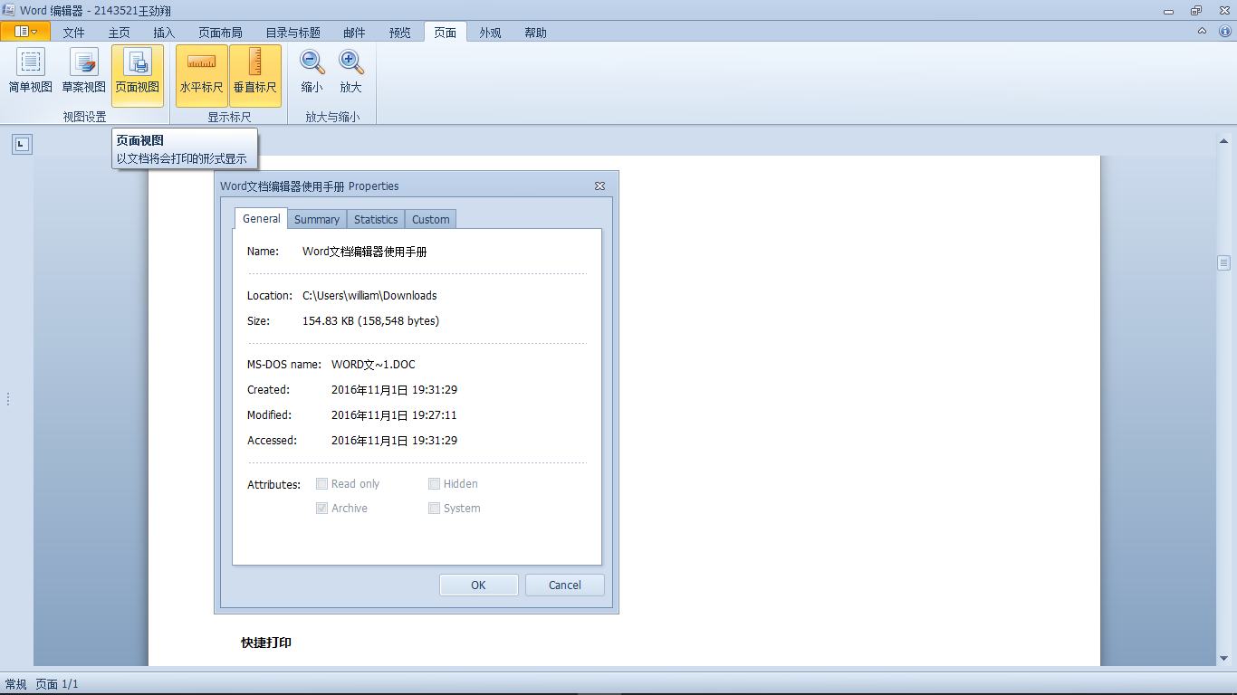

### 水平标尺

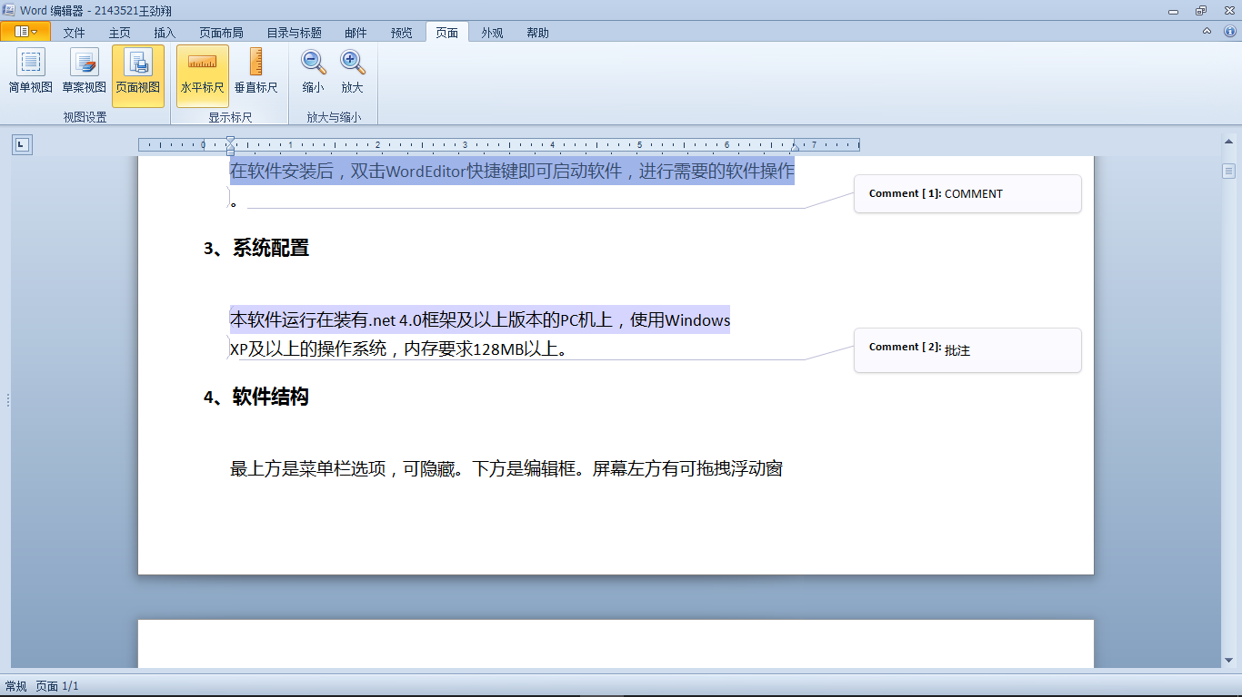

### 垂直标尺

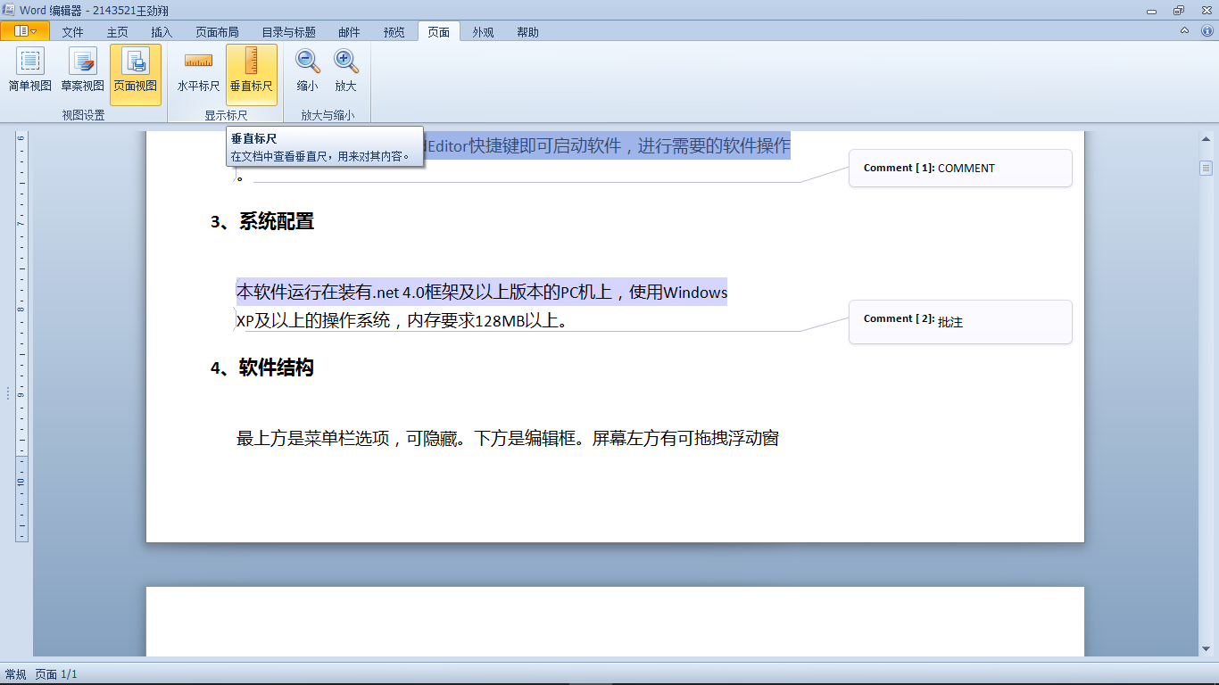

### 缩小

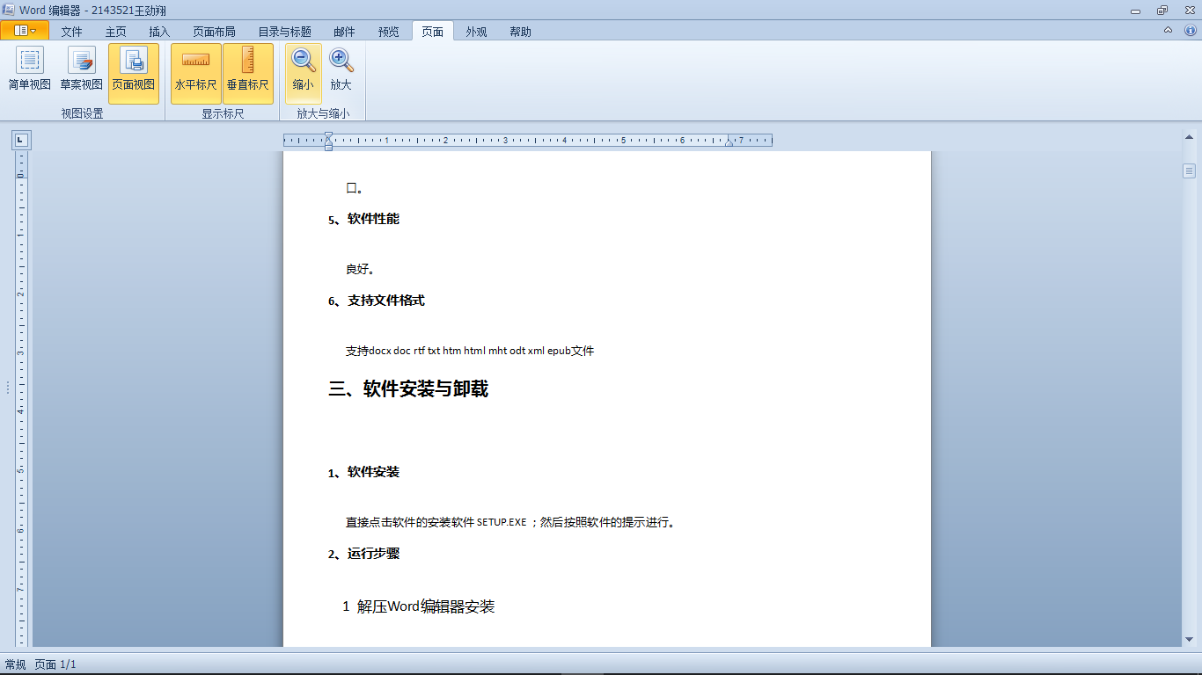

### 放大

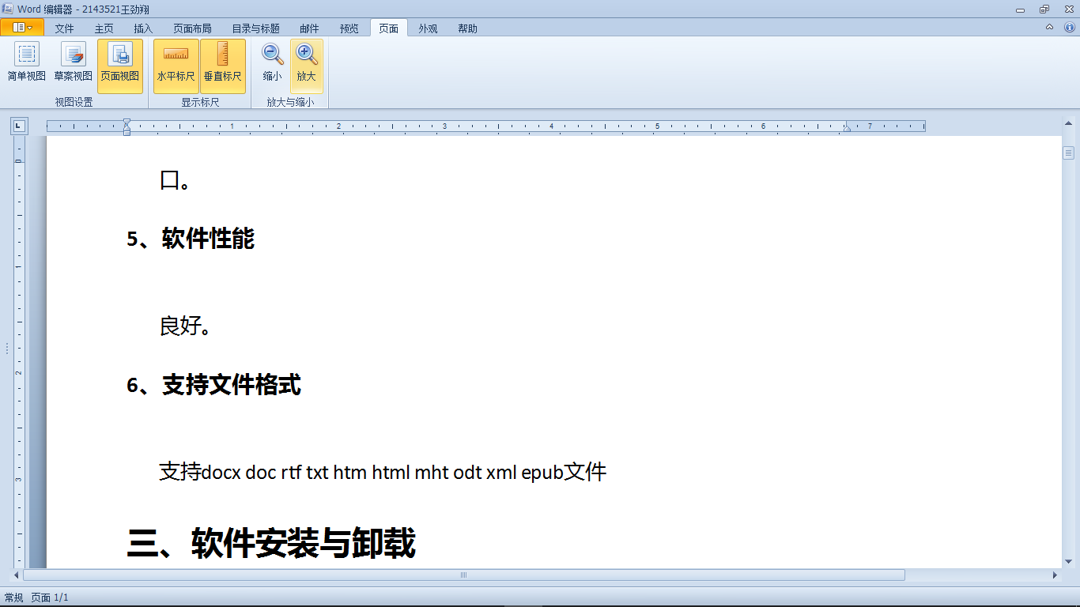

## 9、外观

### 皮肤

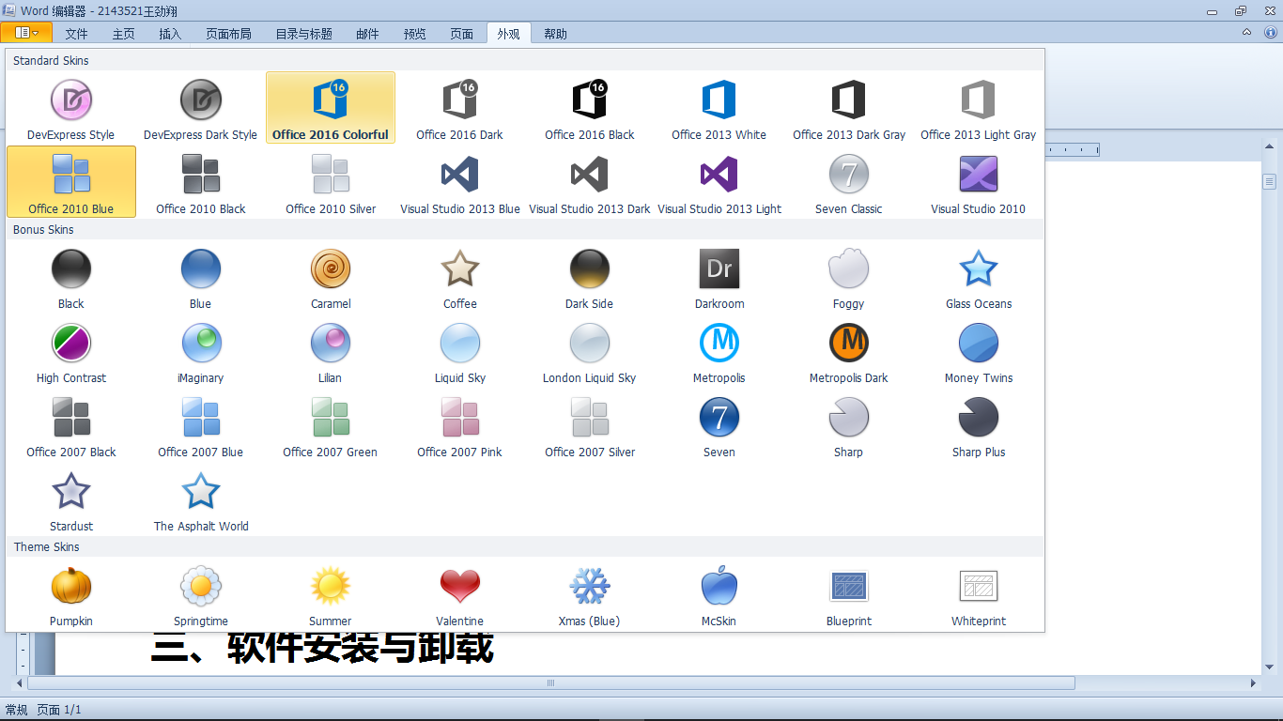

## 10、帮助

### 帮助

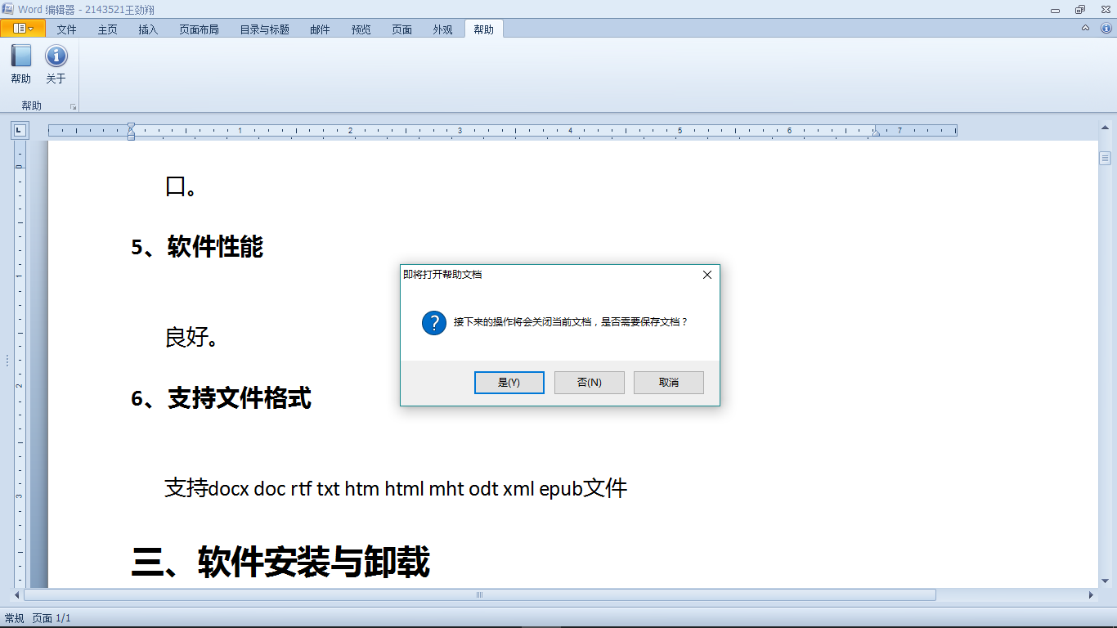

### 关于

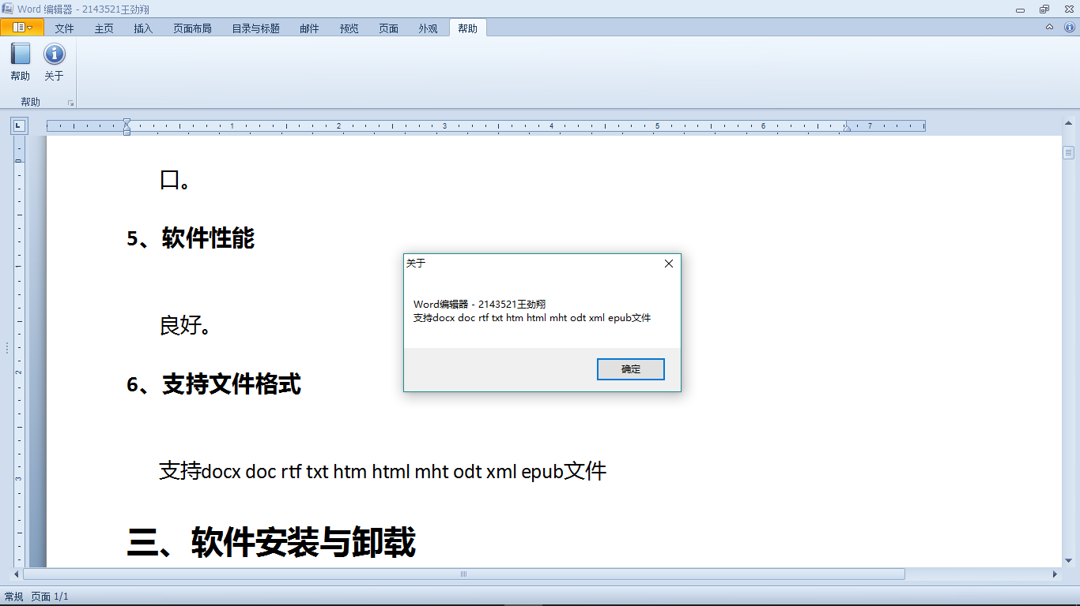

## 11、快捷菜单栏

### 新建

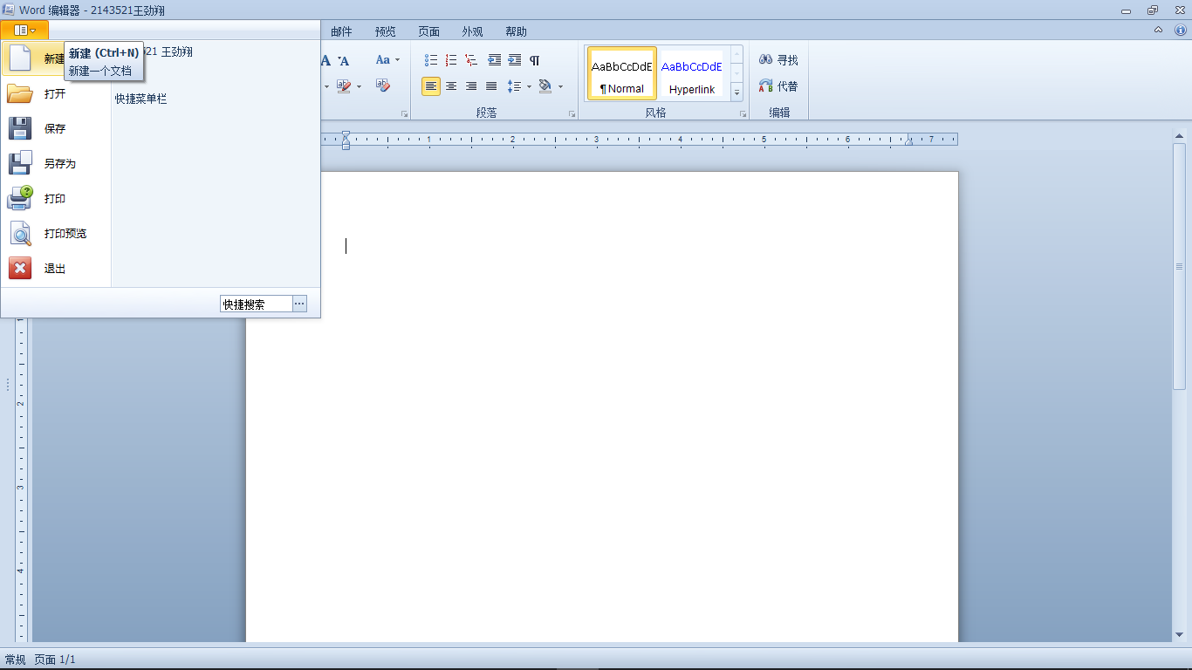

### 打开

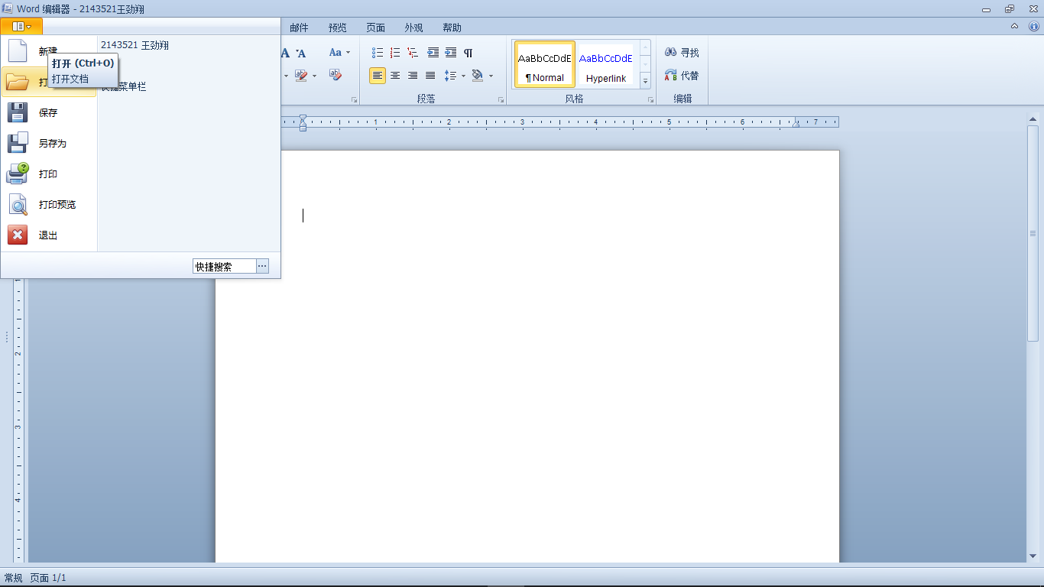

### 保存

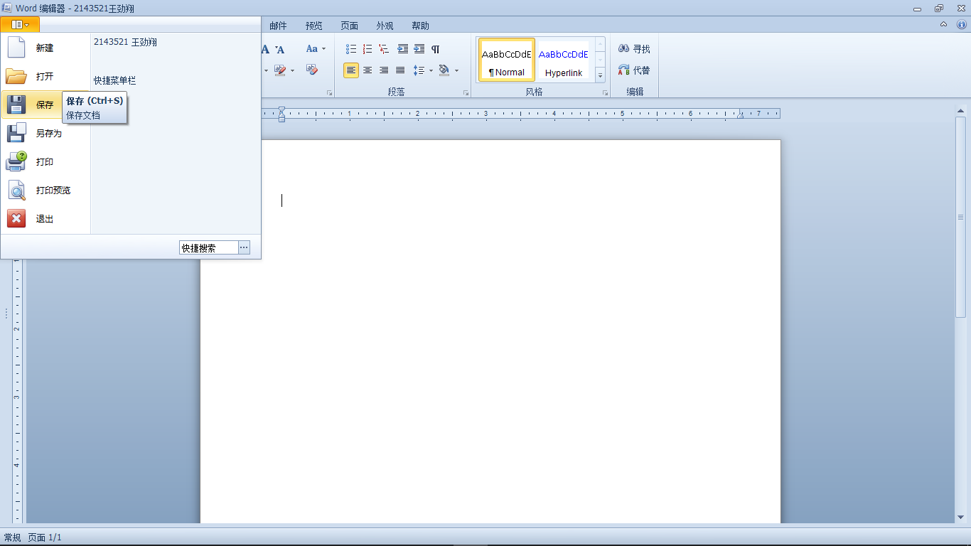

### 另存为

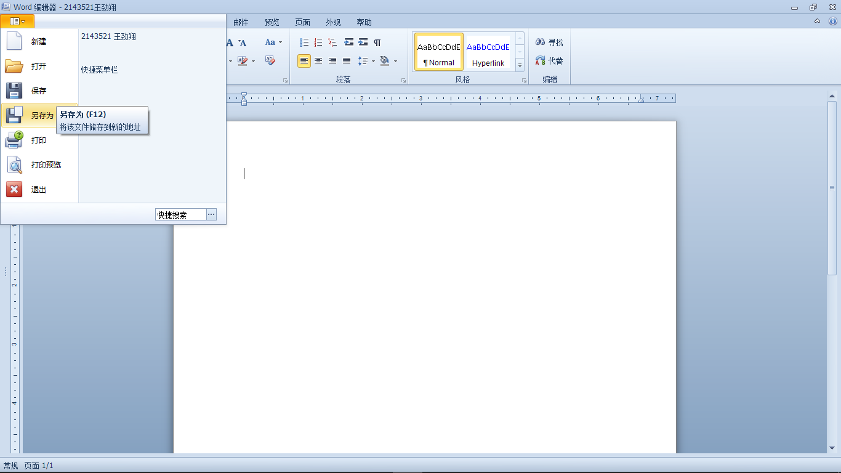

### 打印

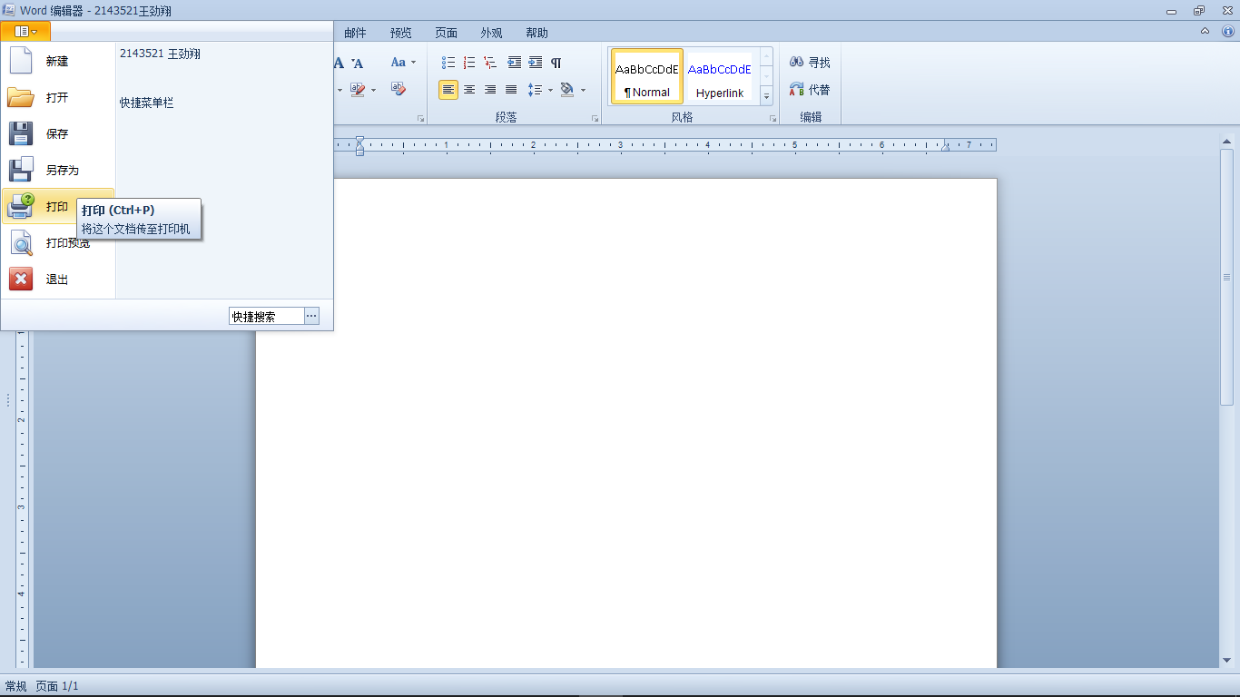

### 打印预览

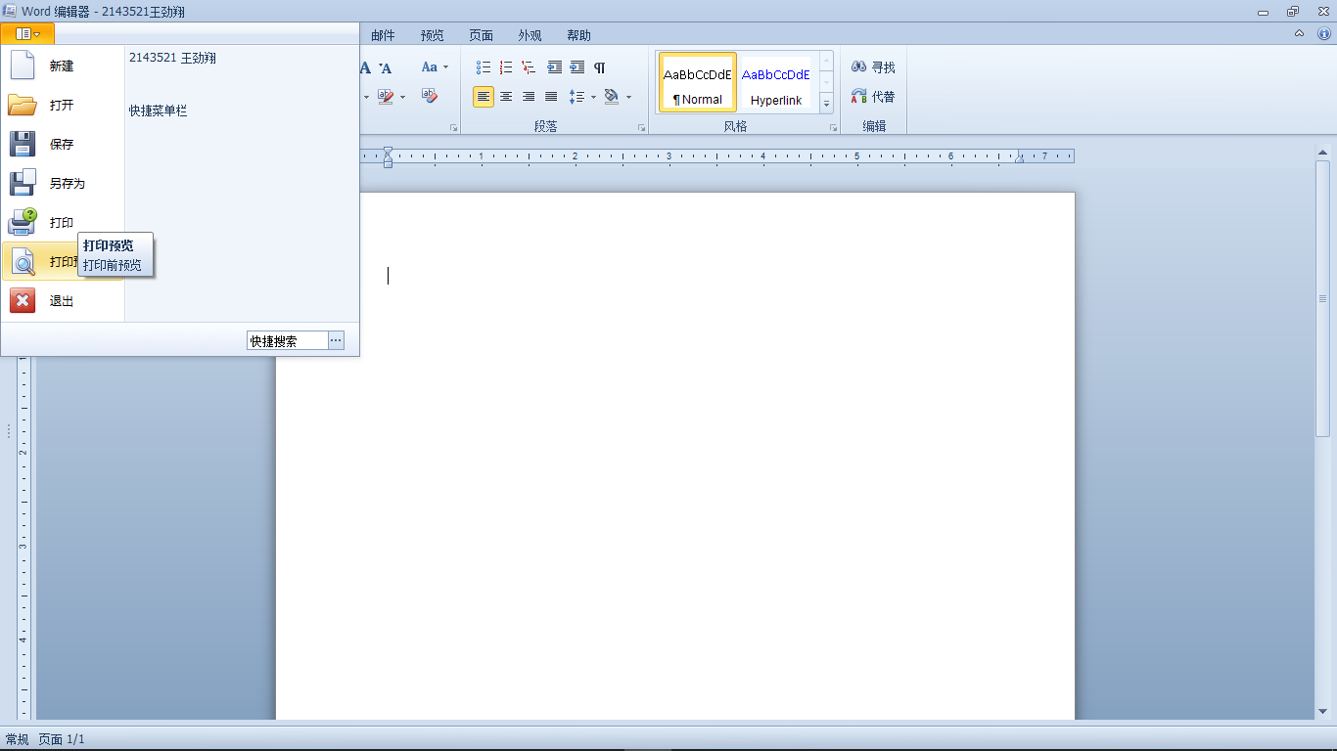

### 退出

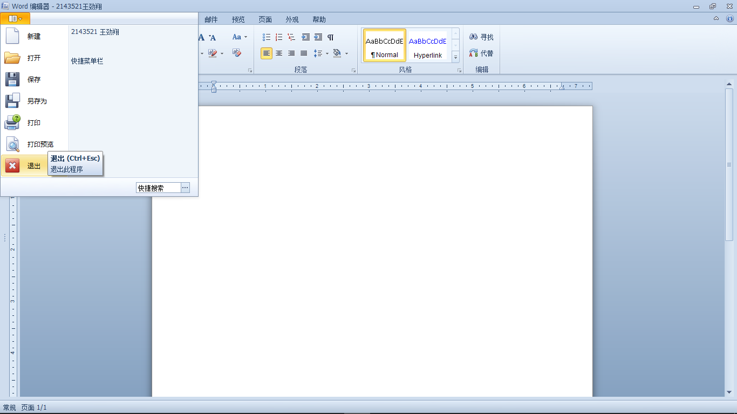

## 12、快捷方式

### Alt键+任意

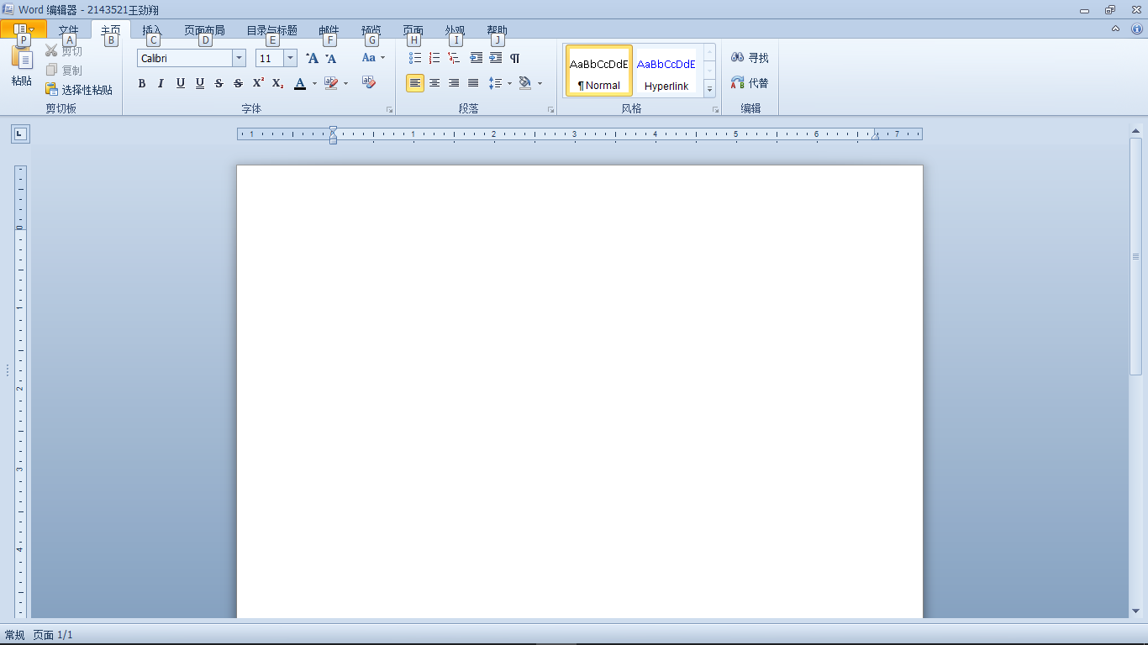

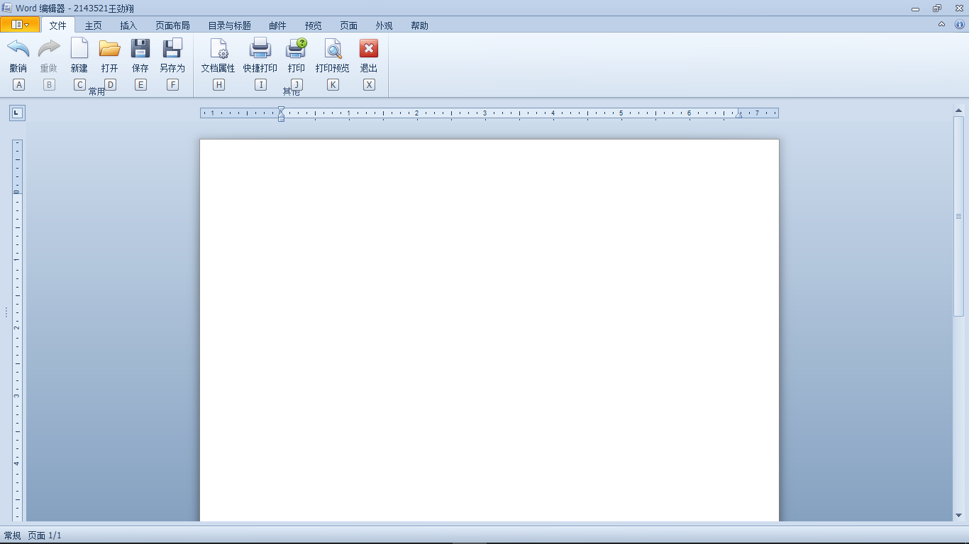

### Ctrl+X剪切

### Ctrl+C复制

### Ctrl+V粘贴

### Ctrl+Z撤销

### Ctrl+Y重做

### Ctrl+N新建

### Ctrl+O打开

### Ctrl+S保存

### F12另存为

# 五、软件维护过程

## 1、出错及纠正方法

### 打开错误的文件

软件会将此操作视为新建文档

## 2、源程序清单

因篇幅较长，请联系开发人员获取。